T.C.
AYDIN ADNAN MENDERES ÜNİVERSİTESİ
SAĞLIK BİLİMLERİ ENSTİTÜSÜ
HİSTOLOJİ VE EMBRİYOLOJİ (TIP) YÜKSEK LİSANS PROGRAMI

GEBE SIÇANLARDA YÜKSEK DOZ KAFEİN UYGULAMASININ FETÜS HİPOKAMPUSUNDA OLUŞTURDUĞU HASAR ÜZERİNE MELATONİNİN OLASI ETKİSİNİN İNCELENMESİ

Yağmur KÖSE
YÜKSEK LİSANS TEZİ

DANIŞMAN
Doç. Dr. Mehmet TURGUT

Bu tez Aydın Adnan Menderes Üniversitesi Bilimsel Araştırma Projeleri Birimi tarafından TPF-18038 proje numarası ile desteklenmiştir

AYDIN–2020

KABUL VE ONAY SAYFASI

T.C. Aydın Adnan Menderes Üniversitesi Sağlık Bilimleri Enstitüsü Histoloji ve Embriyoloji (Tıp) Anabilim Dalı Yüksek Lisans Programı çerçevesinde Yağmur KÖSE tarafından hazırlanan “Gebe Sıçanlarda Yüksek Doz Kafein Uygulamasının Fetüs Hipokampusunda Oluşturduğu Hasar Üzerine Melatoninin Olası Etkisinin İncelenmesi” başlıklı tez, aşağıdaki jüri tarafından Yüksek Lisans Tezi olarak kabul edilmiştir.
Tez Savunma Tarihi: …..

Üye (Tez Danışmanı) : Doç. Dr. Mehmet TURGUT ADÜ …………
Üye (Anabilim Dalı Başkanı): Prof. Dr. Alpaslan GÖKÇİMEN ADÜ …………
Üye : Prof.Dr. Yiğit UYANIKGİL EÜ ………….

ONAY:
Bu tez Aydın Adnan Menderes Üniversitesi Lisansüstü Eğitim-Öğretim ve Sınav Yönetmeliğinin ilgili maddeleri uyarınca yukarıdaki jüri tarafından uygun görülmüş ve Sağlık Bilimleri Enstitüsünün ……………..……..…tarih ve …………………………sayılı oturumunda alınan ……………………nolu Yönetim Kurulu kararıyla kabul edilmiştir.

Prof. Dr. Cavit KUM
Enstitü Müdürü

TEŞEKKÜR

İlk olarak, yoğun tez dönemimde yaptığım deneysel çalışmaların planlanmasında ve yürütülmesinde bilgi, birikim ve tecrübeleri ile bana yol gösten ve desteğini hiçbir zaman esirgemeyen sayın danışman hocam Doç.Dr. Mehmet TURGUT’ a sonsuz teşekkür ederim.
Yüksek lisans eğitimim süresince, mesleki bilgi ve tecrübesiyle bana her zaman yol gösteren Histoloji ve Embriyoloji Anabilim Dalı Başkanı sayın Prof.Dr. Alpaslan GÖKÇİMEN’e teşekkür ederim.
Histolojik çalışmaların tamamlanması ve değerlendirilmesinde gösterdiği yoğun destek ve emek için, Ege Üniversitesi Tıp Fakültesi Histoloji ve Embriyoloji Anabilim Dalı’nın değerli öğretim üyesi, sayın Prof. Dr. Yiğit UYANIKGİL ‘e en içten saygı ve teşekkürlerimi sunarım. Aynı zamanda Ege Üniversitesi Tıp Fakültesi Histoloji ve Embriyoloji Anabilim Dalı ekibinden olan sevgili arkadaşlarım, Arş. Gör. Dr. Canberk TOMRUK’a, doktora öğrencilerinden olan Cansın ŞİRİN, Derya TANRIÖVER ve Aylin BUHUR’a ve tüm ekibe katkılarından dolayı teşekkür ederim.
Tez çalışması boyunca desteklerini esirgemeyen değerli arkadaşlarım; nörofizyoloji doktora öğrencisi H. Fulya YILMAZ ‘a ve histoloji ve embriyoloji bölümünden, Araş. Gör. Dr. Erhan BAYRAK, Araş.Gör.Dr. Bahadır KAYHAN, Araş.Gör. Cevat GENÇER ve Araş. Gör. Dr. Yiğitcan ÇİFTÇİ’ e teşekkürlerimi sunarım.
Yoğun eğitim dönemim boyunca sabırla beni destekleyen ve dualarını esirgemeyen annem Makbule KÖSE’e, her daim arkamda dağ gibi duran babam Mustafa KÖSE’e, abilerim; Aşkın KÖSE’e, Ahmet KÖSE’e ve evimizin mutluluk kaynağı yeğenim İdil KÖSE’ e sonsuz teşekkür ederim. İyi ki varsınız…
Bu tezi, Türkiye’de sürüngenlerin yaşamı üzerine yürüttüğü bilimsel çalışmalarla tanınan ve ‘sürüngenlerin can dostu’ olan Ege Üniversitesi Fen Fakültesi Biyoloji Bölümü Zooloji Anabilim Dalı, öğretim üyelerinden ve her zaman hem öğrencisi olmaktan gurur duyacağım hemde bu yolda idolüm olan değerli hocam Prof. Dr. Bayram GÖÇMEN’e ithaf ediyorum. Saygı ve özlemle…

İÇİNDEKİLER

KABUL VE ONAY SAYFASI……………………………………………………... | i
TEŞEKKÜR…………………………………………………………………………. | ii
İÇİNDEKİLER……………………………………………………………………… | iii
SİMGELER VE KISALTMALAR DİZİNİ………………………………………… | vii
ŞEKİLLER DİZİNİ…………………………………………………………………. | viii
RESİMLER DİZİNİ…………………………………………………………………. | ix
TABLOLAR DİZİNİ………………………………………………………………... | xii
ÖZET………………………………………………………………………………… | xiii
ABSTRACT…………………………………………………………………………. | xv
1. GİRİŞ……………………………………………………………………………... | 1
2. GENEL BİLGİLER………………………………………………………………. | 3
2.1. Kafein……………………………………………………………………………. | 3
2.1.1.Kafeinin Genel Özellikleri…………………………………………………….. | 3
2.1.2. Kafeinin Fiziksel ve Kimyasal Özellikleri…………………………………….. | 4
2.1.3. Kafeinin Metobolizması ve Ürünleri………………………………………….. | 6
2.1.4. Kafeinin Sindirimi ve Emilimi………………………………………………… | 9
2.1.5. Kafeinin Günlük Kullanım Dozu……………………………………………… | 9
2.1.6. Kafeinin Organizmaya Etkileri………………………………………………... | 11
2.1.6.1. Kafein ve merkezi sinir sistemine etkileri…………………………………… | 13
2.1.7. Kafein ve Hamilelik…………………………………………………………… | 15
2.2.Sinir Sistemi……………………………………………………………………... | 16
2.2.1. Sinir Dokusu Hakkında Genel Bilgiler………………………………………... | 17
2.2.1.1. Sinir dokusunun gelişimi…………………………………………………….. | 17
2.2.1.2. Sinir dokusunun komposizyonu……………………………………………... | 18
2.2.1.2.1. Sinir hücresi (nöron)………………………………………………………. | 19
2.2.1.2.2. Destek hücreleri (nöroglia ve/veya glia)…………………………………. | 21
2.2.1.2.2.1. Periferik nöroglia………………………………………………………... | 21
2.2.1.2.2.2. Merkezi nöroglia………………………………………………………… | 22
2.2.2. Merkezi Sinir Sistemi (MSS)………………………………………………….. | 23
2.2.2.1. Beyin yapısı………………………………………………………………….. | 24
2.2.2.2. Beyin gelişimi……………………………………………………………….. | 25
2.2.2.2.1. Rombensefalon (Arka beyin)……………………………………………… | 26
2.2.2.2.2. Mezensefalon (Orta beyin)………………………………………………… | 26
2.2.2.2.3. Prosensefalon (Ön beyin)………………………………………………….. | 26
2.2.2.2.3.1. Hipokampus……………………………………………………………... | 27
2.2.2.2.3.1.1. Hipokampusun embriyolojik gelişimi…………………………………. | 28
2.2.2.2.3.1.2. Hipokampusun anatomisi……………………………………………… | 28
2.2.2.2.3.1.3. Hipokampusun histolojisi……………………………………………... | 29
2.2.2.2.3.1.3.1. Cornu ammonis (CA)………………………………………………... | 30
2.2.2.2.3.1.3.2. Gyrus dentatus (GD)………………………………………………... | 32
2.2.2.2.3.1.4. Hipokampal yollar……………………………………………………. | 34
2.2.2.2.3.1.4.1. Afferent yollar………………………………………………………. | 34
2.2.2.2.3.1.4.2. Efferent yollar……………………………………………………….. | 35
2.2.2.2.3.1.5. Hipokampusun fizyolojisi ve kimyası…………………………………. | 35
2.2.2.2.3.1.6. Sıçan hipokampusunun genel özellikleri……………………………… | 36
2.3. Melatonin……………………………………………………………………….. | 36
2.3.1. Melatonin Tarihçesi…………………………………………………………… | 37
2.3.2. Melatonin sentezi, salınımı ve metabolizması………………………………… | 38
2.3.3. Melatonin sekresyonun düzenlenmesi………………………………………… | 40
2.3.4. Melatonin Reseptörleri………………………………………………………… | 41
2.3.5. Melatonin Sistemik Etkileri…………………………………………………… | 41
2.3.5.1. Melatoninin beyin üzerine etkileri…………………………………………... | 42
2.3.5.1.1. Melatonin merkezi sinir sistemindeki nörodejenaratif süreçlere etkisi……. | 43
2.3.5.1.2. Melatoninin hipokampus üzerine etkisi…………………………………… | 44
2.3.5.2. Melatoninin reproduktif sistem üzerine etkisi………………………………. | 45
2.3.5.2.1. Melatoninin hamilelikteki rolü……………………………………………. | 45
2.4. İmmunohistokimyasal Boyamada Kullanılan Belirteçler ve Yapısal Özellikleri.. | 46
2.4.1. Glial fibriler asidik protein (GFAP)………………………………………….. | 46
2.4.2. Synaptophysin…………………………………………………………………. | 47
3. GEREÇ VE YÖNTEM……………………………………………………………. | 48
3.1. Deneyde Kullanılan Araçlar……………………………………………………. | 48
3.2. Deneyde Uygulanan Yöntem…………………………………………………… | 49
3.3. Deney Gruplarının Tasarlanması……………………………………………… | 50
3.4. Deneyin Sonlandırılması………………………………………………………… | 51
3.5. Fetus Ağırlığı ve Beyin Ağırlığı Ölçümü……………………………………….. | 51
3.6. Işık Mikroskobik Analiz Gereç ve Yöntemi…………………………………… | 52
3.6.1. Histolojik Doku Takibi Protokolü ve Parafin Bloklara Gömme Yöntemi……. | 52
3.6.2. Kesit Alma İşlemi…………………………………………………………….. | 53
3.6.3. Histokimyasal Boyamalar…………………………………………………….. | 53
3.6.3.1. Hematoksilen-eozin boyama yöntemi………………………………………... | 53
3.6.3.2. Cresyl echt violet boyama yöntemi…………………………………………. | 55
3.6.4. İmmünohistokimyasal Boyamalar……………………………………………. | 56
4. BULGULAR………………………………………………………………………. | 59
4.1. Tüm Deney Gruplarının Makroskobik Bulguları………………………………… | 59
4.2. Histokimyasal Bulgular…………………………………………………………... | 60
4.2.1. Hematoksilen-eozin ve Cresyl Echt Violet Boyamasına Ait Bulgular……….... | 60
4.3. İmmünohistokimyasal Bulgular………………………………………………….. | 69
4.3.1. Synaptophysin İmmünohistokimyasal Boyamasına Ait Bulgular……………… | 69
4.3.2. GFAP İmmünohistokimyasal Boyamasına Ait Bulgular………………………. | 74
4.4. Bulguların İstatistiksel Olarak Değerlendirilmesi………………………………... | 79
4.4.1. Fetus ağırlığı ve beyin ağırlığı değişimi……………………………………..…. | 79
4.4.2. CA2 ve CA3 Bölgelerindeki Nöronların İstatistiksel Analizi………………….. | 82
5. TARTIŞMA………………………………………………………………………… | 84
6. SONUÇ VE ÖNERİLER…………………………………………………………. | 89
KAYNAKLAR……………………………………………………………………… | 90
EKLER………………………………………………………………………………. | 108
ÖZGEÇMİŞ…………………………………………………………………………. | 110

SİMGELER VE KISALTMALAR DİZİNİ

ABD | : Amerika Birleşik Devletleri
ACOG | : Amerikan jinekoloji ve obstetrik derneği
AMP | : Adenozin monofosfat
ATP | : Adenozin trifosfat
BOS | : Beyin omurilik sıvısı
CA | : Cornu ammonis
cAMP | : Siklik adenozin monofosfat
CRP | : C-reaktif protein
DG | : Dentat gyrus
EFSA | : Avrupa gıda güvenliği kurumu
FDA | : Amerikan gıda ve ilaç dairesi
GFAP | : Glial fibril asidik protein
IUGR | : İntrauterin (rahim içi) gelişme geriliği
MSS | : Merkezi sinir sistemi
ODFR | : Oksijen türevli serbest radikalleri
PSS | : Periferik sinir sitemi
WHO | : Dünya sağlık örgütü

ŞEKİLLER DİZİNİ

Şekil 1. | Kafeinin kimyasal yapısı ve üç boyutlu moleküler yapısı………………. | 5
Şekil 2. | İnsanlarda kafein metabolizması ve ürünlerinin şematik gösterimi………... | 8
Şekil 3. | Kafein, adenozin ve cAMP molekül yapıları……………………………… | 14
Şekil 4. | Melatoninin kimyasal yapısı……………………………………………….. | 38
Şekil 5. | Melatonin sentezi………………………………………………………….. | 39
Şekil 6. | Fetus ağırlığı değişim grafiği………………………………………………. | 81
Şekil 7. | Beyin ağırlığı değişim grafiği……………………………………………… | 81
Şekil 8. | CA2 nöron sayısının istatistiksel olarak değerlendirilmesi………………… | 83
Şekil 9. | CA3 nöron sayısının istatistiksel olarak değerlendirilmesi………………… | 83

RESİMLER DİZİNİ

Resim 1. | Kafein içeren bitkiler……………………………………………………… | 4
Reim 2. | Saf kafein…………………………………………………………………. | 5
Resim 3. | Nöral plak ve nöral tüp oluşumu……………….……………………………. | 17
Resim 4. | Nöral plak, nöral oluk ve nöral krest hücrelerini şematize gösterimi…….. | 18
Resim 5. | Bir sinir hücresinin anatomisi…………………………………………….. | 20
Resim 6. | Üç ilkel beyin vezikülü ve beş sekonder beyin vezikülü…………………. | 25
Resim 7. | Beyinde hipokampal bölgenin gösterimi ve isimlendirmede esinlenilen denizatı ve Ammon……………………………………………………….. | 28
Resim 8. | Sıçan hipokampusunun H&E’in ile gösterimi……………………………. | 32
Resim 9. | Pineal bezin insan beynindeki yeri……………………………………….. | 37
Resim 10. | Deneyde uygulanan vajinal smear’ın ışık mikroskop görüntüsü…………. | 50
Resim 11. | Gebe sıçanlara uygulanan cerrahi işlem sonucu çıkarılan fetus ve fetus beyni………………………………………………………………………… | 51
Resim 12. | Tüm deney gruplarının makroskobik görünümü…………………………….. | 59
Resim 13. | Kontrol grubunun histopatolojik görünümü (H&E, A1-x4 ve A2-x10 büyütme)……………………………………………………………………... | 61
Resim 14. | Kontrol grubunun histopatolojik görünümü (H&E,A3-x20 ve A3-x40 büyütme)……………………………………………………………………... | 62
Resim 15. | Melatonin grubunun histopatolojik görünümü (H&E, B1-x4 ve B2-x10 büyütme)……………………………………………………………………... | 62
Resim 16. | Melatonin grubunun histopatolojik görünümü (H&E,B3-x20 ve B4-x40 büyütme)……………………………………………………………………... | 63
Resim 17. | Kafein grubunun histopatolojik görünümü (H&E, C1-x4 ve C2-x10)……... | 63
Resim 18. | Kafein grubunun histopatolojik görünümü (H&E, C3-x20 ve C4-x40 büyütme)……………………………………………………………………... | 64
Resim 19. | Kafein +Melatonin grubunun histopatolojik görünümü (H&E, D1-x4 ve D2-10 büyütme)……………………………………………………………... | 64
Resim 20. | Kafein +Melatonin grubunun histopatolojik görünümü (H&E, D3-x20 ve D4-x40 büyütme)……………………………………………………………. | 65
Resim 21. | Kontrol grubunun histopatolojik görünümü (Cresyl echt violet, A1-x4 ve A2-x10 büyütme)…………………………………………………………… | 65
Resim 22. | Kontol grubunun histopatolojik görünümü (Cresyl echt violet, A3- x20 büyütme)……………………………………………………………………... | 66
Resim 23. | Melatonin grubunun histopatolojik görünümü (Cresyl echt violet, B1-x4 ve B2-x10 büyütme)…………………………………………………………….. | 66
Resim 24. | Melatonin grubunun histopatolojik görünümü (Cresyl echt violet, B3-x20 büyütme)…………………………………………………………………….. | 67
Resim 25. | Kafein grubunun histopatolojik görünümü (Cresyl echt violet, C1-x10 ve C2-x20 büyütme)…………………………………………………………….. | 67
Resim 26. | Kafein grubunun histopatolojik görünümü (Cresyl echt violet, C3-x40)………....................................................................................................... | 68
Resim 27. | Kafein + Melatonin grubunun histopatolojik görünümü (Cresyl echt violet, D1-x10 ve D2-x20 büyütme)………………………………………………... | 68
Resim 28. | Kafein + Melatonin grubunun histopatolojik görünümü (Cresyl echt violet, D3-x40 büyütme)……………………………………………………………. | 69
Resim 29. | Kontrol grubunun histopatolojik görünümü (Synaptophysin, A1-x10 ve A2-x20 büyütme)………………………………………………………………… | 70
Resim 30. | Konrol grubunun histopatolojik görünümü (Synaptophysin, A3-x40 büyütme)……………………………………………………………………... | 71
Resim 31. | Melatonin grubunun histopatolojik görünümü (Synaptophysin, B1-x10 ve B2- x20 büyütme)……………………………………………………………. | 71
Resim 32. | Melatonin grubunun histopatolojik görünümü (Synaptophysin, B3-x40 büyütme)……………………………………………………………………... | 72
Resim 33. | Kafein grubunun histopatolojik görünümü (Synaptophysin, C1-x10 ve C2- x20 büyütme)………………………………………………………………… | 72
Resim 34. | Kafein grubunun histopatolojik görünümü (Synaptophysin, C3-x40 büyütme)…………………………………………………………………….. | 73
Resim 35. | Kafein + Melatonin grubunun histopatolojik görünümü (Synaptophysin, D1-x10 ve D2- x20 büyütme)……………………………………………….. | 73
Resim 36. | Kafein + Melatonin grubunun histopatolojik görünümü (Synaptophysin, D3-x40 büyütme)……………………………………………………………. | 74
Resim 37. | Kontrol grubunun histopatolojik görünümü (GFAP, A1-x10 ve A2- x20 büyütme)……………………………………………………………………. | 75
Resim 38. | Kontrol grubunun histopatolojik görünümü (GFAP, A3-x40 büyütme)……. | 76
Resim 39. | Melatonin grubunun histopatolojik görünümü (GFAP, B1-x10 ve B2- x20 büyütme)……………………………………………………………………... | 76
Resim 40. | Melatonin grubunun histopatolojik görünümü (GFAP, B3-x40 büyütme)….. | 77
Resim 41. | Kafein grubunun histopatolojik görünümü (GFAP, C1-x10 ve C2- x20 büyütme)……………………………………………………………………... | 77
Resim 42. | Kafein grubunun histopatolojik görünümü (GFAP, C3-x40 büyütme)……... | 78
Resim 43. | Kafein + Melatonin grubunun histopatolojik görünümü (GFAP, D1-x10 ve D2- x20 büyütme)…………………………………………………………… | 78
Resim 44. | Kafein +Melatonin grubunun histopatolojik görünümü (GFAP, D3-x40 büyütme)……………………………………………………………………... | 79

TABLOLAR DİZİNİ

Tablo 1. | Kafeinin fiziksel özellikleri………………………………………………. | 6
Tablo 2. | Bazı içeçek, yiyecek ve ilaçların kafein miktarları……………………... | 10
Tablo 3. | Rutin histolojik doku takibinin yöntem basamakalarının gösterimi……… | 52
Tablo 4. | Asit alkol solüsyonu hazırlanması için gerekli malzemler verilmektedir... | 53
Tablo 5. | Amonyaklı su solüsyonu hazırlanması için gereken malzemeler………… | 53
Tablo 6. | Hematoksilen- eozin boyama yöntemi basamakları……………………… | 54
Tablo 7. | Cresyl echt violet boyama yöntemi basamakları…………………………. | 55
Tablo 8. | İmmünohistokimyasal boyama yöntemi basamakları……………………. | 57

ÖZET

GEBE SIÇANLARDA YÜKSEK DOZ KAFEİN UYGULAMASININ FETÜS HİPOKAMPUSUNDA OLUŞTURDUĞU HASAR ÜZERİNE MELATONİNİN OLASI ETKİSİNİN İNCELENMESİ

KÖSE Y, Aydın Adnan Menderes Üniversitesi Sağlık Bilimleri Enstitüsü Histoloji ve Embriyoloji (Tıp) Programı Yüksek Lisans Tezi, Aydın, 2020.
Kafein, hemen hemen her gün hepimizin yaygın olarak tükettiği ve merkezi sinir sistemi üzerinde uyarıcı etkiye sahip olan nörolojik açıdan aktif gıda bileşenidir. Metilksantin’ler grubunda (1,3,7-trimetilksantin) yer alan kafein, dünyada kullanımı en sık olan psikoaktif maddedir. Diğer psikoakftif maddelerin aksine hem yaygın hem de yasaldır. Kafein ve türevleri kahve, çay, kola ve çikolata gibi birçok tüketilen içecek ve yiyeceklerde bulunmaktadır. Kafeinin insan sağlığı üzerindeki olumsuz etkileri 1900’lü yılların başlarında incelenmeye başlanmıştır. Son zamanlarda yapılan araştırmalara göre günde ortalama 300 mg’dan daha fazla kafeinin tüketildiği belirtilmiştir. Kafeinin, günlük normal doz aralığı yaklaşık olarak 50-300 mg olarak belirtilmekte ve kişiye uyanıklık hali, enerji ve konsantre olmasını sağlar. Aşırı doz tüketiminde ise yani 300-800 mg ve üstü kişide uyku bozukluğu, sinirlilik, endişe, panik atak ve kaygı hallerine sebep olduğu belirtilmiştir. Günlük kafein kullanımında, kadınların yaklaşık olarak %80’i tüketmektedir ve hamilelik sırasında bile geniş bir kafein tüketiminin olduğu yapılan çalışmalar sonucu ortaya çıkmıştır. Özellikle gebelik döneminde tüketilen kafeinin, fetüs üzerinde olumsuz birçok etkiye yol açtığı belirtilmektedir. Bunun temel nedeni ise annenin aldığı kafeinin, plasenta bariyerini kolayca geçebilmesinden kaynaklanmaktadır. Kafein metabolizması için gerekli enzim olan, Sitokrom P450 A2, plasenta ve fetüste yoktur. Dolayısıyla yeterli enzim sisteminden yoksun olan fetüs, kafeini metabolize edilmesi oldukça uzun zaman alır ve bundan dolayı fetüs için bir risk faktörü oluşturur. Gebelik döneminde yüksek dozlarda alınan kafein, plasenta bariyerini hızla geçerek, fetal gelişim geriliği (intrauterin gelişim geriliği), başta olmak üzere düşük doğum ağırlıklı bebek, prematüre doğum, spontan abortus ve ölü doğum gibi pek çok olumsuz tablo sergilemektedir. Melatonin, epifiz veya pineal olarak isimlendirilen bezden, karanlıkta salgılanan uyku, biyolojik ritim, üreme ve immünite gibi birçok biyolojik fonksiyonun düzenlemesinde rol oynayan endojen bir hormondur. Çok sayıdaki çalışmada, melatoninin nöroprotektif etkisi olduğu ve sinir rejenerasyonunu artırdığı gösterilmiştir. Bu bilgilerden yola çıkarak, bu çalışmada, gebe sıçanlarda yüksek doz kafein uygulamasının fetüs hipokampusunda oluşturduğu hasar üzerine melatoninin olası etkisinin incelenmesini amaçladık.
Çalışmamızda, 32 erişkin ‘’Wistar albino’’ dişi sıçan kullanıldı. Dişi sıçanlar rastgele her bir grupta 8 adet (n=8) olacak şekilde; kontrol, melatonin, kafein ve kafein+melatonin olmak üzere dört gruba ayrıldı. Gebeliğe bırakılan dişi sıçanlar, gebelik döneminin 9. gününde gruplarına göre maddeler uygulandı. Kontrol grubuna, herhangi bir madde uygulanmadı. Melatonin grubu (MEL grubu), gebeliğin 9. günü ile 20. günü her gün periton içi (intraperitoneal; i.p.) saat 16.00-17.00 arası 10 mg/kg/gün dozunda i.p. melatonin enjekte edildi. Kafein grubu (KFN grubu) gebeliğin 9. günü ile 20. günü arası her gün i.p. 60 mg /kg/gün kafein enjekte edildi. Kafein+ melatonin grubu (KFN+MEL grubu), gebeliğin 9. günü ile 20. günü her gün i.p. 60 mg/kg/gün kafein enjekte edildi. İlaveten, aynı günlerde saat 16.00-17.00 arası 10 mg/kg/gün dozunda i.p. melatonin enjekte edildi. Çalışmaya dahil olan 32 adet “Wistar albino” cinsi gebe sıçandan gebeliklerinin 21. gününde alınan fetüslerin beyni çıkarıldı. Tüm gruplardaki fetusların hipokampal bölgeleri tespit işlemi yapıldıktan sonra; Hematoksilen&Eozin ve Cresyl echt violet ile boyanarak histololjik açıdan ayrıca GFAP ve Synaptophysin ile immunohistokimyasal boyma yöntemiyle incelendi.
Anahtar Kelimler: Fetus, gebe sıçan, hipokampus, kafein, melatonin.

ABSTRACT

INVESTIGATION OF THE POSSIBLE EFFECTS OF MELATONIN UPON FETAL HIPPOCAMPAL DAMAGE PRODUCED BY HIGH DOSE CAFFEINE ADMINISTRATION IN PREGNANT RATS

KÖSE Y, Aydın Adnan Menderes University Institute of Health Sciences Histology and Embryology Program M.Sc. Thesis, Aydın, 2020.

Caffeine is a neurologically active food component that we all consume almost everyday and have a stimulating effect on the central nervous system. Caffeine in the methylxanthines group (1,3,7-trimethylxanthine) is the most commonly used psychoactive substance in the world. Unlike other psychoactive substances, caffeine is both common and legal. Caffeine and its derivatives are found in many consumed beverages and foods such as coffee, tea, cola and chocolate. The negative effects of caffeine on human health began to be investigated in the early 1900s. According to recent studies, more than 300 mg of caffeine is consumed on average per day. The normal daily dose range of caffeine is indicated as approximately 50-300 mg, allowing the person to be alert, energized and concentrated. In overdose consumption, ie 300-800 mg and above, it is stated that caffeine causes sleep disorder, irritability, anxiety and panic attacks. In daily usage 80 percent of women consumes caffeine during pregnancy and according to studies conducted on pregnant women caffeine had harmful effects on fetuses. It is stated that caffeine consumed especially during pregnancy has many negative effects on the fetus. The main reason for this is that the mother's caffeine can easily cross the placenta barrier. Cytochrome P450 A2, the enzyme required for caffeine metabolism, is absent in the placenta and fetus. Thus, the fetus, which lacks sufficient enzyme system, takes a long time to metabolize caffeine and therefore represents a risk factor for the fetus. Caffeine, taken in high doses during pregnancy, passes the placenta barrier rapidly and shows many negative conditions, mainly intra uterine growth retardation and also low birth weight infant, premature birth, spontaneous abortion and stillbirth. Melatonin is an endogenous hormone that plays a role in the regulation of many biological functions, including sleep, biological rhythm, reproduction and immunity, secreted from the gland called epiphysis cerebri or pineal gland. Numerous studies have shown that melatonin has a neuroprotective effect and increases nerve regeneration. Based on this information, we aimed to investigate the possible effect of melatonin on fetal hippocampal damage by high dose caffeine administration in pregnant rats.
In our study, 32 adult “Wistar albino’’ female rats were used. Female rats were randomly divided into 8 rats per group (n = 8); Female rats were divided into four groups as control, melatonin, caffeine and caffeine + melatonin, respectively. Female rats that were allowed to pregnancy were administered with substances according to their groups on the 9th day of pregnancy. No substance was administered to the control group. The melatonin group (MEL group) was administered at a dose of 10 mg/kg/day melatonin intraperitoneally (i.p.) between 4pm and 5pm and every day from 9th to 20th days of pregnancy. The caffeine group (CFN group) was administered at a dose of 60 mg/kg/day caffeine i.p every day from 9th to 20th days of pregnancy. The caffeine + melatonin group (CFN + MEL group) was administered at a dose of 60 mg/kg/day caffeine i.p every day from 9th to 20th days of pregnancy. In addition, CFN + MEL group was administered at a dose of 10 mg/kg/day melatonin i.p between 4pm and 5pm and every day from 9th to 20th days of pregnancy. All 32 Wistar albino pregnant rats included in this study and brain of the fetuses, which taken on the 21st day of pregnancy, were extracted. After fixation of hippocampal regions of the fetuses in all groups, hippocampal tissues stained with hematoxylin&eosin and cresyl echt violet for histochemical evaluation. In addition, immunohistochemical staining was performed with GFAP and synaptophysin.
Keywords: Fetus, pregnant rat, hippocampus, caffeine, melatonin.

1. GİRİŞ

Kafein (1,3,7-trimetilksantin), dünya çapında en çok tüketilen merkezi sinir sistemi uyarıcısı olarak bilinir. Doğal olarak oluşan kafein, kahve, çay, çikolata ve alkolsüz içecekler, yiyecekler ve bazı ilaçlarda bulunur (Fredholm ve ark, 1999; Papadopoulou ve ark, 2018).
Hidrofobik özelliğine sahip olan kafein, suda yüksek çözünmesi vücuttaki dağılımını kolaylaştırır. Tüketimden sonra, gastrointestinal sistemden hızla emilir ve 30-120 dakika içerisinde plazmadaki konsantrasyonu en yüksek seviyeye ulaşır (Fredholm ve ark, 1999; Camandola ve ark, 2018).
Kafein, pürin alkoloid ailesinden ve metilksantinler grubunda yer alan bir psikoaktif maddedir. Dünyada en sık kullanımı olan bu psikoaktif maddenin diğer psikoakftif maddelerden ayıran özelliği ise yasal olmasıdır (Concas ve ark, 2000; Nehlig ve ark, 2000).
Kafein tüketiminin bu kadar yaygın olmasının temel sebebi, vücuda alındıktan sonra dinç ve uyanık tutmasından kaynaklanmaktadır. Bu durum ise aslında kafeinin, adenozin ile aynı bazik yapıya sahip olmasıdır. Beyinde endojen bir uyuma faktörü olan adenozin, talamus ve kortekste asetilkolin üzerinde kontrol edici, güçlü ve artırıcı bir etkisi olmaktadır. Bazal ön beyin adenozin konsantrasyonunu arttırdığı için uzun süre uyanık kalmayı sağlar. MSS’nin üzerinde etkileri olan kafein, adenozin A1 ve A2A reseptörlerine olan inhibisyonudur (Lee ve ark, 1986; Nehlig ve ark, 2000).
Kafeinin, insan sağlığı üzerindeki etkilerinin araştırılması, eski yıllara (1900) dayanmaktadır. Son dönemde yapılan araştırmalar gösteriyor ki, günlük kafein alımı 300 mg’dan fazladır. Oysaki günlük normal kafein alımı, 50-300 mg kadar tüketildiğinde bireyde uyanıklık hali, enerji ve konsantre olmaya yardımcı olurken, 300-800 mg ya da üzeri kullanımlarda uyku bozukluğu, sinirlilik hali, panik atak ve kaygı hallerine neden olmuştur (Concas ve ark, 2000; Nehlig ve ark, 2000; Strong ve ark, 2000; Tanda ve ark, 2000).
Tüketim açısından popüler ürünlerin (kahve ve çay) bir parçası olan kafein, hamile kadınlar tarafından da yaygın olarak tüketilmektedir. Kafein yaygın olarak tüketildiğinden, dolayı gelişmekte olan fetus üzerindeki potansiyel etkileri hayvanlarda ve insanlarda incelenmiştir (Rivkees ve ark, 2017; Wierzejska ve ark, 2019).

Kafein, hem kan-beyin bariyerini hem de plasenta bariyerini kolayca geçebildiğinden fetal doku üzerindeki etkileri araştırmak için temel faktörlerin ilkidir. Yapılan çalışmalarda gebe hayvanların içme sularına karıştırılan kafein, fetus tarafından absorbe edildiği bildirilmiştir. Kan-beyin bariyerinden geçebilen kafein ve metabolitlerinin fetal beyninde birikiminin gerçekleştiği yapılan çalışmalar sonucunda ortaya çıkmıştır (Peacock ve ark, 2018; Papadopoulou ve ark, 2018).
Kafeinin yarılanma ömrü yaşa bağımlıdır ve bu araştırmalar için ise ikinci faktör olarak belirtilmektedir. Kafeinin, fetustaki yarılanma ömrü, yenidoğanlara göre daha uzundur. Çünkü fetusta karaciğerde bulunan sitokrom P450 enzim aktivetisi düşüktür, ayrıca kafein ile ilgili metabolik yolaklar immatürdür. Böylece, kafeinin yarılanma ömrü birinci ve üçüncü trimester arasında artarak fetal maruziyetin artmasına neden olmaktadır (Peacock ve ark, 2018; Papadopoulou ve ark, 2018; Wierzejska ve ark, 2019).
Başlıca pinel bezden salgılanan melatonin, retina, kemik iliği, timüs, over ve gastrointestinal sistem tarafından da sentezlenip, salgılanan bir nörohormon olarak bilinir. Son zamanlarda yapılan araştırmalar gösteriyor ki melatoninin, uykusuzluk problemlerini düzenlemede, yaşlanma süreçlerini geciktirmede, serbest radikkaler sonucunda oluşan toksik maddeleri önlemede ve üreme faaliyetlerinin iyileştirilmesinde etkisinin olduğu kanıtlanmıştır (Turgut ve ark, 2002; Zhdanova ve ark, 2003).
Melatoninin hem nöroprotektif özelliği olduğu hem de sinir rejenarasyonu artırdığı bilinmektedir. Sinir sistemi üzerinde antioksidan etkisini gösteren melatonin, kan-beyin bariyerini kolaylıkla geçebildiğinden dolayı özellikle merkezi sinir sisteminin oksidatif hasarı azaltıcı etkisi bulunmaktadır. Ayrıca melatonin, nöroprotektif özelliğinin olması korteks, hipokampus ve beynin diğer bölümlerini koruduğu yapılan çalışmalar sonucunda kanıtlanmıştır (Turgut ve ark, 2002; Odacı ve ark, 2009; Uyanikgil ve ark, 2017).
Bu literatür bilgilerine dayanarak çalışmamızda, gebeliğin 9. gününde olan ‘’Wistar albino’’ dişi sıçanlara, verilen yüksek doz kafein uygulaması sonrasında fetus hippokampus bölgesinde oluşacak olan nöral hasar üzerine, nöroprotektif etkisi olduğu bilinen melatonin uygulaması sonucunda nöral hasarın azaltıcı etkisini, histokimyasal ve immünohistokimyasal yöntemler sayesinde gösterilmesini amaçladık.

2. GENEL BİLGİLER

2.1. Kafein

Kafein, dünyanın hemen her yerinde düzenli olarak tüketilen merkezi sinir sisteminde uyarıcı etkisi olan ve nörolojik açıdan aktif gıda bileşeni olarak tanımlanmaktadır (Fredholm ve ark, 1999; Son ve ark, 2003).
Başlangıçta on sekizinci yüzyılda izole edilen ve metilksantinler (1,3,7-trimetilksantin) ailesine üye olan kafein, beyaz kristal bir yapıda olup, molekül ağırlığı 194,2 gr/mol, kokusuz ve oda sıcaklığında renksiz bir toz olan bir pürin alkaloiddir (da Silva ve ark, 2014; Wang ve ark, 2019).
Yaklaşık olarak 60‘tan fazla bitkinin yapraklarında, tohumlarında ve meyvelerinde doğal olarak bulunan kafein, bununla birlikte en iyi kaynaklar olarak bilinen ise; kahve çekirdekleri, çay yaprakları, kakao çekirdekleri ile kolanın tohumudur (Garipağaoğlu ve ark, 2009; Tej ve ark, 2018).

2.1.1. Kafeinin Genel Özellikleri

Etimolojik olarak bakıldığında kahve’nin kökenine dair farklı yaklaşımlar söz konusudur. Kahve kelimesi arapça kökenli olarak bilinen ‘’qahwa’’ daha sonra da Türkçe olarak ‘’kahveh’’ kelimesinden meydana gelmiştir. İlk kez; Alman kimyager Friedrich Ferdinand Runge tarafından, 1819 yılında kahve çekirdeklerinden izolasyonu gerçekleştirilmiş ve saf kafein olarak elde edilmiştir. Elde edilen kafeine ise Runge kafeini adı verilmiştir (Polat, 2005; Arendonk, 1993).
Kafein (1,3,7-trimetilksantin), özellikle içeceklerde olmak üzere her yaştan insan tarafından tüketilen, en yaygın doğal alkoloid olarak bilinir (Durrant, 2002; Frary ve ark, 2005). Doğal kafein kaynakları arasında ise başta kahve çekirdekleri (Coffea arabica ve C. robusta), çay yaprakları (Camellia thea) ve Rubiaceae, Sterculiaceae ve Theaceae familyasının diğer bitkilerinin bir bileşenidir (Frary ve ark, 2005). Tein, trimetilksantin, matein, guaranin, metilteobromin gibi farklı isimlerle anılan kafein; başta kahve olmak üzere, çay, kola, kakao, mate, nut guarana gibi 60’tan fazla bitki türünde bulunmaktadır. Başlıca meyvelerinde, tohum ya da yapraklar gibi doğal olarak bulunan bir alkaloiddir. Kullanım alanları ise bu bitkilerden yapılan yiyecek ve içeceklerde ayrıca ilaçlara (ağrı kesici, soğuk alğınlığı, diyet hapları vs.) katıldığı da bilinmektedir (Toprakkıran, 2010). Kafein içeren bitki türlerinin bazıları verilmiştir (Resim 1).

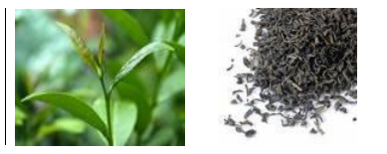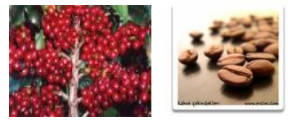
Çay Bitkisi ve Kurutulmuş Çay Kahve Bitkisi ve Kahve Çekirdekleri
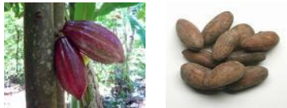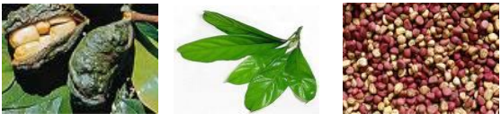
Kakao Ağacı ve Kakao Çekirdekleri Kola Nut Ağacı ve Kola Nut Yaprağı
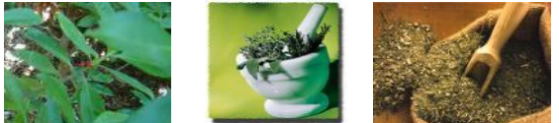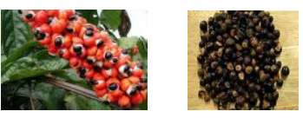
Mate Ağacı, Mate Yaprakları ve Kurutulmuş Mate Guarana Bitkisi ve Guarana Taneleri

Resim 1. Kafein içeren bitkiler (Toprakkıran, 2010).

2.1.2. Kafeinin Fiziksel ve Kimyasal Özellikleri

Bir metilksantin üyesi olan kafein (1,3,7–trimethylxanthine); kapalı formülü, karbon, hidrojen, oksijen ve azottan oluşan C₈H₁₀N₄O₂ açık formülü ve ayrıca üç boyutlu yapısı (Şekil 1) gösterilen, pürin alkoloid olarak adlandırılır (Fredholm, 2010; Yücesoy, 2017; Çoban, 2018). Bazik özelliğinden kaynaklı biraz acı bir tada sahip olan kafein, oda sıcaklığın da renksiz, kokusuz, parlak görünümlü olan ve iğneler şeklinde bir toz halinde bulunur (Resim 2) (Çoban, 2018).

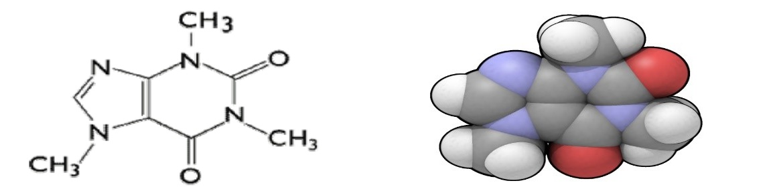
Şekil 1. Kafeinin kimyasal yapısı ve üç boyutlu moleküler yapısı (Çoban, 2018).

Suda çözünebilen kafein, ayrıca organik çözücüler olan diklorometan ve kloroform gibi maddelerde çözünürler.

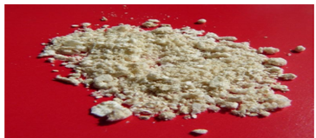

Resim 2. Saf kafein (Çoban, 2018).

Kafeinin fiziksel özellikleri ise Tablo 1 ‘de belirtilmiştir (Çoban, 2018).

Tablo 1. Kafeinin fiziksel özellikleri (Çoban, 2018).

Fiziksel Özellikleri
Kaynama Noktası | 178°C
Erime Noktası | 238°C
Yoğunluk | 1.2 g/cm³
Volatilitesi | %0,5
Buhar Basıncı | 101 kPa 178 °C
pH | 6,9 (%1’lik çözeltinin)
Sudaki Çözünürlük | %2,17
Buhar Yoğunluğu | 6,7 g/m³
Moleküler Ağırlık | 194,19 g/mol

2.1.3. Kafeinin Metabolizması ve Ürünleri

İlk kez; 1957 yılında metilksantinlerin metabolizması, in vivo çalışmalarıyla aydınlanmaya başlamıştır (Cornis ve ark, 1957). Kafein metabolizması insanlarda, karaciğerde sitokrom olarak bilinen P4501A2 (CYP1A2) enzimi sayesinde demetilasyona maruz kalarak paraksantine (1,7 dimetilksantin) olarak dönüşür. Ayrıca, az miktar da olsa teobromine (3,7dimetilksantin) ve teofiline (1,3 dimetilksantin) dönüşmesi gerçekleşir (Lee ve ark, 2000; Weinberg ve ark, 2001). P4501A2 (CYP1A2) enzimi bu sefer 1,7 dimetilksantinin demetilasyonuyla yolunu izleyerek 1-metilksantin ve 1-metilurik asit oluşmasını sağlar (Şekil 2) (Kalow ve ark, 1993). Kafein temel olarak CYP1A2 enzimi tarafından metabolize edilir. Ayrıca kafein, N-asetiltransferaz (NAT-2) ve ksantin oksidaz tarafından az miktarda da olsa metabolize edildiği belirtilmiştir (Benowitz ve ark, 2003).
İnsanlar ve kemirgenler arasındaki önemli ölçüde bir metabolit fark bulunmaktadır. Özellikle ratlarda kafein metabolitlerinin %40 ‘ını oluştururken, bu yüzdelik dilim insanlar da ise %6’sı dır. Paraksantin (1,7 dimetilksantin) insanlarda kafein metabolizmasının ilk basamağını oluşturur. Bu basamağın ilk adımı ise %72-80’lik kısmını temsil eder. Farmakolojik aktivitileri olan bazı kafein metabolitler vardır. Kafein içeren içecek türlerinde bulunan ve ayrıca biyolojik aktiviteleri olan teofilin ve paraksantindir. Merkezi sinir sitemin de kafein alımın dan sonra teofilin ve paraksantin seviyelerinde yükselme meydana gelir. Fakat bu durumda teofilin, paraksantinden daha güçlü bir şekilde etki göstermektedir (Fredholm ve ark, 1999; Benowitz ve ark, 2003; Kendrick, 2007).
Kafein metabolizması sonucunda oluşan ürünlerin; %80’i paraksantin, %15’i teobromin ve %4’i teofilin açığa çıkmaktadır (Fredholm ve ark, 1999; Kendrick, 2007).

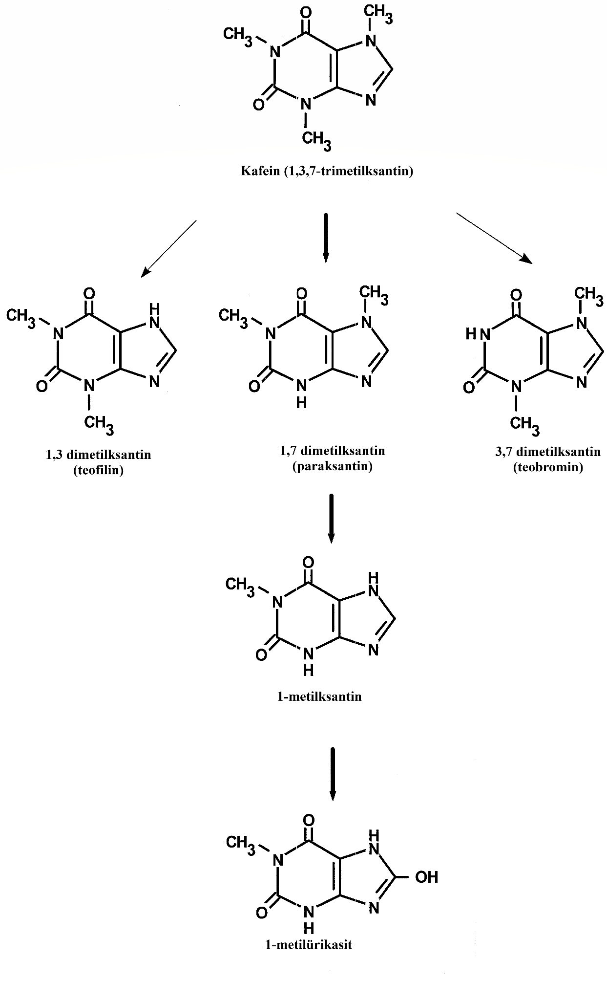
Şekil 2. İnsanlarda kafein metabolizması ve ürünlerinin şematik gösterimi (Lee ve ark, 2000).
2.1.4. Kafeinin Sindirimi ve Emilimi

Kafeinin hidrofobik özelliğinden dolayı, suda yüksek bir şekilde çözülmesi sayesinde vücutta ki dağılımını kolaylaştırır (Fredholm ve ark, 1999; Yücesoy, 2017). Böylece, ağız yoluyla tüketilen kafeinin %99 ‘u, ince bağırsak ve mide tarafından emilirek 30-120 dakika içerisinde plazmada en yüksek seviyeye ulaşır. Kafeinin %2 ‘sinden daha az bir miktarı ise ürine dönüştürülmeden vücuttan uzaklaştırılır (Hoyt ve ark, 2014; Camandola ve ark, 2018).
Kafeinin yarılanma ömrü, yani vücuda alımından sonra dozun yarısının atılma süresi, ortalama olarak 3-6 saat sürmektedir ancak bu saat önemli ölçüde değişebilir. Daha yüksek dozlar da daha uzun yarılanma süresi olabilir (Mort ve ark, 2008; Javadzade, 2018). Ayrıca bu durum; sıçanlar ve farelerde yarılanma ömrü kafeinin 0,7-1,2 saat olduğu belirtilmiştir. (Fredholm ve ark, 1999) Hamilelik sırasında ise kafeinin yarılanma ömrü artar. Bunun nedeni ise kafein hem kolaylıkla plasenta bariyerini geçer hem de kafein metabolizmasında görev alan sitokrom P4501A2 (CYP1A2) enzimi fetüste noksan olduğundan dolayı yarılanma ömrünün 32-149 saat arasında değişmektedir. Yeni doğanlar da ise karaciğer enzim aktivitelerinin yavaş olması kafeinin yarılanma ömrünün artışına neden olur (Hoyt ve ark, 2014; Javadzade, 2018).

2.1.5. Kafeinin Günlük Kullanım Dozu
Dünya nüfusunun yaklaşık %80’i hemen hemen her gün kafein içeren, yiyecek ve içecekler tüketmektedir (Konishi ve ark, 2018). Ortalama günlük kafein tüketimi, ülkeden ülkeye göre değişmektedir. Ortalama 70 kg ‘lık bir yetişkinin günlük kafein alımının 200 ile 300 mg arasın da olduğu tahmin edilmektedir (Yoon ve ark, 2019).
Ancak, son zamanlarda yapılan araştırmalar göre insanların, günde 300 mg’ dan daha fazla kafein tüketiminin olduğu ve bunun giderek arttığı belirtilmiştir (Strong ve ark, 2000). Gün boyunca alınan kafein miktarı kişiden kişiye değişim göstermekte ve yapılan hesaplamalar sonucu farkında olmadan yaklaşık dozun 1 gr’dan fazla olduğu tahmin edilmektedir (Ofluoğlu, 2007; Yoon ve ark, 2019).

Tablo 2. Bazı içeçek, yiyecek ve ilaçların kafein miktarları (Garipağaoğlu, 2009).
İçecekler | Miktar | Kafein (mg)
Kahveler  Damıtma (karışık)  Instant  Filtre  Espresso  Starbucks Latte  Nescafe Gold  Nescafe Klasik  Nescafe üçü birarada  Siyah Çay (5 dk. demlenmiş)  Yeşil çay  Soğuk çay (ice tea)  Sıcak çikolata  Çikolatalı süt  Koka kola  Diyet koka kola  Pepsi kola  Diyet pepsi kola  Pepsi Max  Sprite  Red bull  Burn | 150 mL  150 mL  150 mL  30 mL  480 mL  225 mL  225 mL  225 mL  150 mL  150 mL  360 mL  150 mL  225 mL  330 mL  330 mL  330 mL  330 mL  330 mL  330 mL  250 mL  250 mL | 130  60  112  40  150  52  72  70  40-80  30-50  9-50  1-8  2-7  55-60  55-60  50-55  50-55  65  0  80  35
Yiyecekler
Kahveli dondurma  Çikolatalı dondurma  Sütlü çikolata  Bitter çikolata  Çikolatalı gofret | 1 kase (200 mL)  50 g  50 g  1 bar (40 g)  1 bar (45 g) | 40-60  2-5  1-15  30  5
İlaçlar
Ağrı kesiciler  Bazı uyarıcılar  Zayıflama hapları | 2 tablet  1 tablet  2-3 tablet | 65-130  100-200  80-200

Kafein kullanımının çocuklar ile gençler arasında hızlı bir artış gösterdiği ve bu durum ise son 30 yılda %70’lik bir artışla kafein kullanıcılarının en hızlı büyüyen popülasyonu olarak belirtilmiştir. Çocuklarda ise alınacak olan kafein miktarının gün içerisinde 35 ile 40 mg’ı geçmemesi gerektiği bildirilmiştir. Aksi takdirde çocuklara daha yüksek dozlarda kafein verilmesi uyku problemleri ve kaygı bozuklukları gibi sorunlara yol açmaktadır (Bramstedt, 2007; Ofluoğlu, 2007).
Genel olarak, Gıda ve ilaç daresi (Food and drug administration, FDA) tarafınca güvenli olmasına rağmen, aşırı doz kafein kullanımı sonucunda ciddi sağlık problemleri ve nadir de olsa ölümle sonuçlanabilir (Ofluoğlu, 2007; Temple, 2009).

2.1.6. Kafeinin Organizmaya Etkileri

Kafein hem yağ hem de suda çözünebilir olması nedeniyle, tüm biyolojik membranlardan kolayca geçebilmektedir. Böylelikle, pek çok sayıda bedensel fonksiyonlar ve organlar üzerinde etkisi gözlenir (Benowitz, 1990).
Kafeinin, neden olduğu belli başlı etkilerini ise şöyle sıralayabiliriz (Foukas ve ark, 2002);
- İskelet kasının uyarılması sonucun da lokomotor aktivite de artış meydana gelir,
- Analjezik ve anti-enflamatuar etkilerinin aktifleştirici özelliği,
- Yüksek dozda alındığın da ise anksiyojene neden olması,
- Adenozin reseptörlerine antogonistik etkisi,
- Beyin sapında bulunan solunum merkezinin güçlü bir şekilde uyarılması,
- Solunum merkezinin karbondioksite olan duyarlılığın artırılması,
- Glukoz metabolizmasın da artırılma,
- Psikostimülan etkisi; böylece vijilansı yani zihinsel çevikliği artırarak, yorgunluğu azaltır,
- Kalp atım hızını, stroke volum (atım hacmi), kardiyak output, dinlenim durumunda ki kan basıncında artışa sebep olur,
- Kalp ritmi bozukluklarına (atriyel ve ventriküler taşikardiler),
- Mide asidi, pepsin ve ince bağırsak salgı düzeylerinin artması,
- Hücre içi siklik adenozin monofosfat (cAMP) düzeyinin artması,
- Sitozelde Ca⁺² seviyesinin yükselmesi.
Gün içerisin de orta düzeyde alınan kafein (50-300 mg) tüketiminin, kişi de uyanıklık hali, enerji seviyesi, keyif ve rahatlık hislerinde artışa neden olmaktadır. Fakat gün içerisinde aşırı doz alımların da (300 -800 mg) ise kaygı bozukluğuna, uykusuzluk, sinirlilik gibi kişiyi gün içerisinde olumsuz etkileyecek sonuçlara sebep olmaktadır (Concas ve ark, 2000; Nehling, 2000). Ayrıca yüksek doz kafein tüketiminin devamın da ise osteoproz, diş hastalıkları, bağırsaklar da ve böbrekler de metal emilimi ve atılımı ile ilgili problemler ve demir eksikliği anemisi oluşturduğuna dair çalışmalar mevcuttur (Foukas ve ark, 2002; Kolaylı ve ark, 2004).
Kafein, katekolaminlerin kan seviyelerini arttırarak veya fosfodiesteraz enziminin inhibe ederek cAMP'ı arttırılmasına neden olur. Katekolaminler, hücre zarlarında ki beta reseptörlerine bağlanarak, adenozin trifosfat (ATP) 'den, adenozin monofosfat (AMP) üretmek için adenilat siklaz enzimini aktive ederler. Fosfodiesteraz ise cAMP’yi aktif olmayan 3’5’ AMP’ye hidroliz ederek parçalayan bir enzimdir. Bu nedenle, bu enzimin inhibisyonu, cAMP'ın biyolojik yarı ömrünü uzatarak apoptozu inhibe edilmesini sağlar (Dodd ve ark, 1993).
Metilksantinler (kafein, teofilin ve teobromin), pürin baz grubuna dahil olan, adenin, guanin, ürik asit ve hipoksantinin kimyasal yapılarıyla benzerlik göstermektedir. Bu kimyasal benzerliğin, biyokimyasal düzenliyicisi olarak bilinen cAMP ile etkileşimleri açısından önem taşır (Nikolic ve ark, 2003).
Sıçanlar üzerinde yapılan birçok çalışmada kafeinin, radyasyona karşı hücreleri ve organizmayı koruduğu çalışmalar sonucunda ortaya çıkmıştır. 2mM kafeinin, neredeyse tamamen radyasyon öncesi ya da sonrası radyasyona bağlı apoptozu önlediği bildirilmiştir. 1mM kafeinin sıçan karaciğer mikrozomların da lipid peroksidasyonunu azalttığı ve membranları antioksidan olarak reaktif oksijen türlerinin neden olduğu hasara karşı koruduğu bildirilmiştir (Son ve ark, 2003).
Endonojen bir nöromodülatör olan adenozin, kan akışını artırarak, travmaya bağlı uyarıcı amino asit salınımını azaltır, kalsiyum iyonlarının nöronal akışını önler ve oksijen türevli serbest radikalleri (ODFR) dejenere olmasını sağlar ve böylece iskemik beyin hasarını hafifletir. Bu durum da kafein ise, iskemik hipoksi durumun da adonezin reseptörlerine antogonistik etki göstererek, adonezinin nöroprotektif etkisini ortadan kaldırır. Yüksek doz kafein uygulamasında (150 mg/kg) kafa travma iyileşme sürecini yavaşlattığı ve kan-beyin bariyerinin geçirgenliğinde bozulmaya yol açmıştır (Moutaery, 2003).
Yüksek doz da kafein, kalpte belirgin bir şekilde pozitif inotrop ve pozitif kronotrop etki meydana getirir. Bu durum da kafein, kalbin debisini, yaptığı işi ve oksijen tüketimini artırır. Ayrıca kafein, damarları genişletir; periferik vasküler direnci azaltır. Kalp ve damar kaslarının kasılmasını ve sinir uyarı iletilerini etkileyerek, kardiyovasküler sitemin etkilenmesine sebep olur (Fredholm ve ark, 1999).
Kafein, insanlarda C-reaktif proteininde (CRP) bir artışa neden olabilir (Ganapathi ve arkd, 1990). Aşırı kafein tüketimi sonucun da böbrekler de kalsiyum oksalat taşları oluşturur (Massey ve ark, 2004).
Ratlarda uzun süreli kafein uygulaması (2-12 hafta) sonucunda, karaciğer glikojen depolarını düşürmüş, vücut yağ ağırlığını ve serum leptin seviyelerini azaltmıştır (Martin ve ark, 2004).
Yüksek doz kafein alınımı, insan da ve sıçanlarda, kan basıncını ve epinefrein salınımı arttırmıştır. Günlük tekrarlanan kan basıncı yükselmeleri ve kafein tüketiminin neden olduğu stres reaktivitesindeki artış, yetişkin popülasyonda koroner kalp hastalığı riskinin artmasına neden olmuştur (Lane ve ark, 2002).

2.1.6.1. Kafein ve merkezi sinir sistemine etkileri

Kafein, dünya çapında tüketilen en popüler psikostimulan madde ve etkisi, merkezi adenozin A1 ve A2A reseptörlerinin antagonizmasından kaynaklanır. Kafeinin etkisi ise uyanıklık ve uyarılmanın sürdürülmesi, reaksiyon sürelerinin azalması ve dikkat artırılması sayılabilir. Lokal beyin metabolizmasının yol açtığı uyku, beyindeki adenozin seviyelerinin artması ile ilişkilidir. Endojen bir uyku arttırıcı faktörü olarak bilinen adenozin, talamus ve kortekste asetilkolin üzerinde güçlü kontrol edici ve arttırıcı etkiye sahiptir (Childs, 2006; Ardais, 2014).
Kafein ile uyanıklık arasındaki ilişkinin sebebi kafein molekünün, adenozin ve siklik adenozin fosfat (cAMP) arasındaki büyük yapısal benzerliğidir (Şekil 3). Yapıların benzerliği, kafein moleküllerinin, adenozin türevleriyle reaksiyona giren reseptörlerin aynı bağlanma bölgesine bağlanmasından kaynaklanır. Adenozin, beyin aktivitesinin düzenlenmesinde çok önemli bir role sahiptir. İnsan beyninde birikmiş adenozin seviyesi arttığında, adenozin insan beynindeki bağlanma bölgelerine (reseptörlere) bağlanmaya başlar, bu da uyuşukluğa ve uyumaya neden olan mekanizmaları harekete geçirir. Kafein aynı yapısal moleküle sahip olduğundan, adenozinin bağlandığı aynı reseptörlere bağlanır, adenozinin insan beynindeki bu spesifik reseptöre bağlanmasını önler ve uyku ve uyuşukluk sürecini geciktirir (Berg ve ark, 2006; Toprakkıran, 2010).

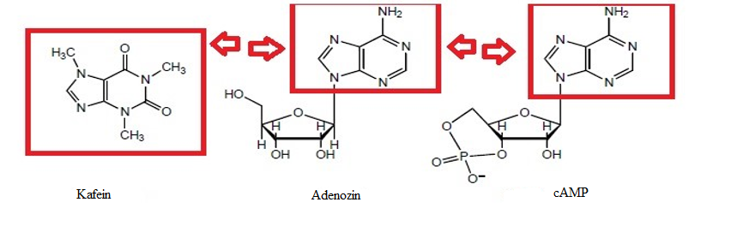

Şekil 3. Kafein, adenozin ve cAMP molekül yapıları
(https://en.wikibooks.org/wiki/Structural_Biochemistry/Enzyme_Catalytic_Mechanism/Binding)

Merkezi sinir sistemin de adenozin reseptörleri (A₁R, A_{2A}R, A_{2B}R ve A₃R), endotel hücreleri, immün hücreler, kan damarları, astrositler, mikroglia ve striatum gibi çeşitli farklı hücrelerde eksprese edilen G-protein-bağlı reseptörlerdir. Kafeinin merkezi sinir sistemi üzerindeki uyarıcı etkisi, adenozin A₁ ve A_{2A} reseptörlerinin inhibisyonu sonucun da ortaya çıkar. Kafeinin uyarıcı etkisin de iki mekanizma vardır (Murphy ve ark, 2003; Kolahdouzan, 2017);
- Katekolaminerjik sistemi etkinleştirmesi,
- Bazal ön beyin nöronları dahil olmak üzere uyanıklığı teşvik eden nöronlarda bulunan, esas olarak önleyici, adenozin A_{l} reseptöründeki antagonizmdir.
Adenozin A₁ reseptörü, beynin farklı bölümlerinde bulunur. Özellikle serebellum ve serabral kortekste en yüksek miktardadır. Adenozin, içinden inhibitör A_{l} reseptörünün aktivasyonu, sinir sisteminde nöron uyarılabilirliğini azaltan bir nöromodülatör görevi görür (Kolahdouzan, 2017).
Adenozin A_{2A} reseptörü ise esas olarak striatum, bazal ganglionlar, olfaktor korteks ve hipokampuste bulunur. Bu reseptörler, pre ve postsnaptik olarak bulunurlar ve aynı zaman da glia üzerinde de eksprese edilirler. Hücre dışı adenosin seviyeleri, iskemi, eksitotoksisite, iltihaplanma ve diğer beyin hakaretlerine cevap olarak çarpıcı bir şekilde artmaktadır. A_{2A} reseptör aktivasyonu, artan adenozin vasıtasıyla, nöron glia iletişiminde yer alan nörotransmisyon süreçlerini modüle ederek beyin hasarına karşı korur (Kolahdouzan, 2017).

2.1.7. Kafein ve Hamilelik

Kafeinli ürünleri, dünya nüfusunun %80 ‘i tükettiği tahmin edilmektedir. Kafein tüketimi, hamilelik döneminde de dâhil olmak üzere kadınlar arasında oldukça yaygındır. Gebeliğin ilk ayında kafein tüketimi, çoğu hamile olduklarını bilmedikleri bir aşamada olan kadınların %60 'ı tarafından tüketildiği rapor edilmiştir. Hamile kadınların %70-80’inin günlük olarak kafein kullanıldığı tahmin edilmektedir. Ayrıca, Batı’daki gebe kadınların %70–95’inin her gün en az iki fincan kahve içtiği yapılan çalışmalarda ortaya çıkmıştır. Hamile olmayan bireylerde kafeinin yarı ömrü 1,5 ila 10 saat arasında iken, hamile kadınlarda üçüncü trimesterde 18 saate kadar artar (Medeinos, 2017; Darakjian, 2019).
Vücuda alındıktan sonra kafeini, hızla emilir ve plasenta bariyerini kolayca geçer. Kafein metabolizmasında rol oynayan ana enzim (sitokrom P450 1A2) hem plasentada hem de fetusta yoktur, bu da fetal dokularda kafein birikmesine neden olabilir. Kafeinin, hamilelik ve fetüs gelişimi üzerindeki etkisi büyük ölçüde maternal alımlara ve aynı zamanda annenin vücudundaki kafein metabolizmasının hızına bağlıdır (Kou, 2017).
Gebe kadınlarda yapılan epidemiyolojik çalışmalardan elde edilen bulgulara göre günde 300 mg'dan fazla hamilelikte kafein alımının kendiliğinden düşük riskini artırabileceğini ileri sürmüştür. Kafeinin hamilelik süresince önerilen doz miktarı yakın zamana kadar Dünya sağlık örgütü (WHO), Avrupa gıda güvenliği otoritesi ve Amerika Birleşik Devletleri (ABD) gıda ve ilaç idaresi tarafından 300-400 mg/kg/gün olarak belirtilmiştir. Yapılan son çalışmalarda ise; hamilelik süresi boyunca, Avrupa gıda güvenliği kurumu (EFSA), Amerikan tıp enstitüsü ve amerikan tıp fakültesi kadın hastalıkları ve doğum koleji (ACOG) tarafından 200 mg/kg/gün doz miktarı ile sınırlandırılmıştır (Okubo, 2015; Castillo, 2015; Darakjian, 2019).
Epidemiyolojik ve klinik çalışmalar, kafeinin embriyo toksisitesine sahip olduğunu ve maternal kafein alımının, IUGR 'ye risk faktörlerinden biri olduğunu göstermiştir. Hamilelik sırasında kafein alımının fetal iskelet büyümesini olumsuz yönde etkileyebileceğini göstermektedir (Wu, 2015; Tan, 2019).
Embriyonik kafein maruziyetinin fetal kardiyak DNA metilasyon paternlerini değiştirdiği ve yetişkinlerde kalp defektlerine yol açtığı gösterilmiştir (Quian, 2018). Klinik araştırmalar ve deneyler, kafeinin üreme ve gelişimsel toksisitesinin sonucunda; spontan abortus (kendiliğinden düşük), fetal ölümlere, erken doğum ve konjenital malformasyonlara sebep olduğu çalışmalar sonucunda ortaya çıkmıştır (Xu, 2018).
Bununla birlikte, kafein alımının fetal ve hatta postnatal beyin gelişimini olumsuz yönde etkilemektedir. Kemirgenlerde yapılan bazı deneysel çalışmalar, hamilelik sırasında uygulanan kafeinin, implantasyon sonrası embriyodaki somit sayısını ve nöral tüpün derecesini azalttığını ortaya koymuştur. Ayrıca, hamile sıçanlarda kafein, beyindeki grup I'deki metabotropik glutamat reseptörlerinin fetüslerde immün içeriğini azalttığı tespit edilmiştir (Mioranzza, 2014).

2.2. Sinir Sistemi

Sinir sistemi; milyarlarca sinir hücresinden oluşan en karmaşık yapı ve aynı zamanda eş güdümlü bir şekilde organizasyonunu sağlayarak çalışmasını düzenleyen, haberleşme yolunun en önemli kaynağıdır. Sinir sistemi, vücudun dış ve iç ortamındaki sürekli değişikliklere cevap vermesini sağlar. Organların ve organ sistemlerinin işlevsel faaliyetlerini kontrol eder ve bütünleştirir (Junqueira ve ark, 2006; Snell, 2000; Ross, 2014).

2.2.1. Sinir Dokusu Hakkında Genel Bilgiler

2.2.1.1. Sinir dokusunun gelişimi

Gastrulasyon olarak adlandırdığımız üç germ yaprağının dönüşüm süreci, tüm embriyonik dokuların kaynağı olarak tanımlanır (Junqueira, 2006; Moore, 2016).
Sinir sistemi, embriyonik ektordermin kalınlaşmış terlik biçimli yapısı olan nöral plak’tan evrimleşir. Gelişmeye başlayan nöral plak, üçüncü haftanın başında primitif çizgiye doğru genişleyerek, üçüncü haftanın sonuna doğru lateral kenarlarında yükselmeye başlar ve böylece nöral katlantıları meydana getirir. Aynı zamanda, nöral katlantılarında arasında oluşan çukur bölgelerde nöral olukları oluşturur. Orta hat boyunca, nöral katlantılar birbirlerine doğru yaklaşarak kaynaşırlar. Üçüncü haftanın sonunda ise sağ ve sol nöral katlantılar birbirleriyle birleşerek nöral tüpün oluşması gerçekleşir (Junqueira, 2006; Moore, 2016).
Nörülasyon olarak tanımlanan bu olay, 4. haftanın başında yani 22-23. günlerde 4-6. çift somitlerin bulunduğu alanda başlar. Geçici bir süreliğine bu tüpte amniyon boşluğuna açılan baş ve kuyruk bölgesinde açıklıklar mevcuttur. Baş bölgesinde bulunan bu açıklığa anterior nöropor adı verilir ve 25. günde kapanır. Kuyruk bölgesindeki açıklığa ise posterior nöropor adı verilir ve 27. günde kapanmasıyla nöral tüp (nörülasyon) oluşumu tamamlanmış olur (Resim 3) (Junqueira, 2006; Moore, 2016).

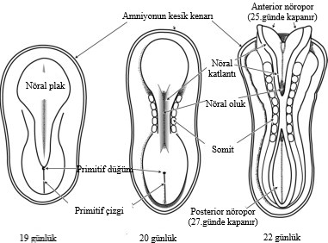

Resim 3. Nöral plak ve nöral tüp oluşumu (Ashwell, 2009).
Bu kaynaşma sonucunda nöral tüp oluşarak merkezi sinir sistemini meydana getiren beyin ve medulla spinalis’e farklılaşır. Periferik sinir sistemi ve diğer yapıların meydana gelmesi, nöral krest hücrelerinin oluşmasından kaynaklanır (Junqueira, 2006; Moore, 2016).
Kaynağı ektodermal olan nöral krest hücreleri, nöral katlantılar nöral tüpü oluşturmak üzere kaynaştıkça katlantıların her iki kenar boyunca hücre grupları meydana gelir. Bu hücre grupları, nöroektodermal hücreler olup, epitelyal özellikleri kaybederek, mezodermal içine göç ederler ve böylelikle nöral krest hücrelerinin oluşumu gerçekleşir (Resim 4) (Junqueira, 2006; Moore, 2016).
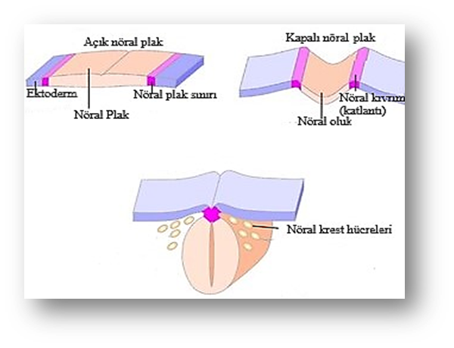

Resim 4. Nöral plak, nöral oluk ve nöral krest hücrelerini şematize gösterimi (Wislet, 2012)

Sinir sistemini oluşturan sinir dokusu anatomik olarak; beyin ve omuriliğin oluşturduğu merkezi sinir sistemi ile sinir lifleri ve küçük sinir hücre kümeleri olarak bilinen sinir gangliyonlarından oluşan periferik sinir sistemi adı altında ikiye ayrılır. (Junqueira, 2006).

2.2.1.2. Sinir dokusunun komposizyonu

Sinir dokusu hücreler ve hücreler arası maddeden meydana gelir. Yapısal olarak iki hücre tipinden oluşmaktadır. Sinir sisteminin fonksiyonel birimi olarak bilinen ve uzun sinir liflerinden meydana gelen sinir hücresi ya da nöronlar ile nöranlara yakın yerleşimli, nöranlar için fizik destek sağlayan, koruyan, nöranların beslenmesi ve merkezi sinir sisteminin savunmasında görev alan destek hücreleri (glia hücreleri) ya da nöro glia (Yun. Neuron: sinir, Glia: tutkal). Doku iskeleti oluşturan hücrelerarası ara madde olarak bilinen Tip III kollagen bulunur. Ayrıca, glikozaminoglikan ve proteoglikanlarda temel maddeyi oluşturur (Junqueira, 2006; Ross, 2014).

2.2.1.2.1. Sinir hücresi (nöron)

Sinir sisteminin işlevsel birimi olan sinir hücresi (nöron), bilgiyi elektrokimyasal sinyaller vasıtasıyla işleyen, ileten özelleşmiş ve uyarılabilir hücrelerden oluşur (Junqueira, 2006).
Nöron olarak adlandırılan bu hücreler hiçbir zaman bölünemezler fakat beynin bazı bölgelerinde, nöral kök hücreler mevcuttur. Bu hücreler, hasara uğramış sinir hücrelerinin yerini alarak farklılaşabilirler (Ross, 2014).
Embriyolojik olarak nöroepitelyal hücrelerden gelişimini tamamlayan nöronlar, epitelyal hücrelerinin niteliklerini taşırlar. Farklı kutuplara sahip iki hücre tipinde nöranların dendritleri, epitel hücrelerin basolateral kısmını, apikal yüzeyide nöronların akson kısmını temsil eder (Uyanıkgil, 2002).
Sinir hücreleri genel bir hayvan hücresinin tüm organellerini (çekirdek, hücre zarı, ribozomlar, endoplazmik retikulum, golgi aparatı, mitokondri vb.) içerir. Bununla birlikte; bir nöronun fonksiyonel bileşenleri arasında üç temel bölümden oluşurlar; hücre gövdesi, akson ve dendritlerdir (Resim 5). İlk olarak bir nöronun hücre gövdesinde (perikaryon); nukleus ve organeller yer alır, tüm hücrenin beslenme merkezi ve uyarıyı alan kısmıdır. Tüm nöronların tek ortak yapısal özelliğini oluşturan ve hücre gövdesinden çıkan uzun uzantılar olarak adlandırılan aksonu mevcuttur. Aksonun görevi ise impulsu (sinir uyartısı) hücre gövdesinden alarak diğer hücrelere iletmektir. Hücre gövdesinden çıkan bir diğer kısa ve çoklu uzantılar ise dendritlerdir ve bunlar diğer nöronlardan aldıkları uyarıları hücre gövdesine iletebilmek için özelleşmiş yapılardır (Gautam, 2019).
En fazla çeşitliliğe sahip hücreler olan nöronlar, şekil ve büyüklük bakımından üç genel kategoride incelenirler:
- Duyusal (afferent/getirici) nöronlar: Çevreden ve vücuttan gelen uyarıları alarak MSS’ye iletilmesinde görev alırlar.
- Motor (efferent/götürücü) nöronlar: İmpulsları, MSS’den ya da gangliyonlardan alarak efektör hücrelere iletilmesinde rol oynarlar.
- İnternöronlar (ara nöronlar): Nöronlar arasında bütünleşmiş bir şekilde ağ kurarak iletişimi sağlarlar.
Ayrıca, nöronlar uzantı sayılarına göre de sınıflandırılırlar:
- Multipolar nöronlar: Bir akson ve çok sayıda dendritleri bulunur.
- Bipolar nöronlar: Bir akson ve bir dendriti mevcuttur.
- Unipolar (psödounipolar) nöronlar: Hücre gövdesinden çıkan tek bir uzun uzantıya (akson) sahiptir (Ross, 2014).

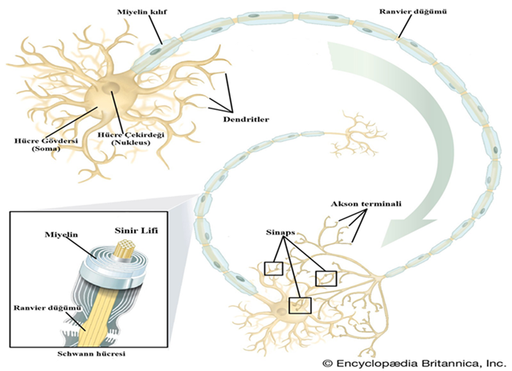

Resim 5. Bir sinir hücresinin anatomisi. Bir motor nöronun yapısal özelleri arasında hücre gövdesi, sinir lifi ve dendritler bulunur (Ansiklopedi Britannica, Inc.) (https://www.britannica.com/science/nervous-system).

2.2.1.2.2. Destek hücreleri (nöroglia ve/veya glia)

Nöroglial hücreler aynı zamanda glial hücreler veya basitçe glia olarak da adlandırılan bu hücreler, 1846 yılında Virchow tarafından tanımlanmıştır. “Neuroglia” sinir sistemi içindeki nöronal hücreler arasında etkin olmayan bağ dokusu olarak adlandırılır. Bununla birlikte, bu hücreler sadece destek hücreleri değil aynı zamanda başka bir hücre tarafından karşılanamayan yapısal ve metabolik işlevlere de sahiptir (Winn, 2011).
Bir memeli beyninde nöronlardan sayı olarak on kat daha fazla olan glia hücreleri, nöronların aktivitesi için aralarına yerleşerek, gerekli mikroçevreyi oluştururlar (Junqueira, 2006).
Sinir sisteminin destek hücreleri, periferik ve merkezi nörogliya olmak üzere ikiye ayrılır. Periferik nörogliyalar (a) Schwan hücreleri (b) Satellit hücreleridir, merkezi nörogliyalar ise (a) Astrositler, (b) Oligodendrositler, (c) Ependim hücreleri, (d) Mikrogliyalar olarak sınıflandırılmıştır (Ross, 2014).

2.2.1.2.2.1. Periferik nöroglia

- Schwann hücreleri, PSS’i içindeki esas glial hücre tipidir. Bu hücreler gelişimde hayatı rol oynarlar, homeostaz, aksonlar boyunca sinir uyarılarının iletimi ve PSS yaralanmasının ardından aksonal rejenerasyonun korunmasında görev alırlar (Shojapour, 2018).
Nöral krista hücrelerinden gelişen ve transkripsiyon faktörü SOX-10 ekspresyonu sonucunda farklılaşan Schwann hücrelerinin temel görevi, miyelinli ve miyelinsiz sinir hücresi liflerini desteklemektir (Ross, 2014).

- Satellit hücreleri, ilk olarak 1961 yılında Alexander Mauro tarafından kurbağadan izole edilen kas liflerinin elektron mikroskobu görüntüsü sonucunda belirlenmiştir. Kas lifinin bazal zarı ile plazma zarı arasında “sıkışmış” tek çekirdekli hücreler olarak tanımlanmıştır (Chang, 2014).
Ganglionlardaki nöron gövdesi etrafında, kontrollü bir şekilde mikroçevre oluşumuna ve korunmasına yardımcı olan satellit hücreleri, elektriksel yalıtım ve metabolik değişimler için yol sağlar. Bu sebeple, satellit hücrenin işlevsel rolü schwann hücresininkine benzemektedir fakat miyelin kılıfı oluşturamaz (Ross, 2014).

2.2.1.2.2.2. Merkezi nöroglia

- Astrositler; nörogliyal hücreler arasında morfolojik olarak hem en büyük hem de yıldız görünümüne sahip olan astrositler, nöronları desteklemek ve aktivitelerini düzenlemek amacıyla MSS’i içerisine doğru adeta bir ağ oluşturarak nöronlarla iletişim sağlarlar. Astrositler, kan damarlarının içerisine doğru uzayarak kan-beyin bariyerini kontrol eder ve böylece MSS’yi dolaşımdaki istenmeyen maddelerden korur (Jessen, 2004).
Astrosit yapıları incelendiğinde, bu hücrelerin güçlenmesini sağlayan gliyal fibriller asidik protein (GFAP) ‘den oluşan ara filamentleri içermektedir. Ayrıca astrositler, nöronların kılcal kan damarları ve pia mater’e bağlanmasına yardımcı olur (Uyanıkgil, 2006; Ross, 2014).

Morfolojik ve anatomik olarak astrositler temelde, fibröz ve protoplazmik olmak üzere iki alt gruba ayrılır (Oberheim, 2009).
- Fibröz astrositler; beynin sadece beyaz cevherinde özellikle iç kısmında bulunurlar. Sayıca daha az ve morfolojik olarak düz uzantılara sahiptir (Ross, 2014).
- Protoplazmik astrosit; beynin gri cevherin özellikle dış bölgesinde daha fazla bulunur. Diğer astrositlere göre daha çok sayıda, yapısal olarak ise kısa ve dallanmalara sahip sitoplazmik uzantıları mevcuttur (Ross, 2014).

- Oligodendrositler; miyelin sinir sisteminde aksonlar boyunca sinyal iletimini kolaylaştıran ve aksonları bir arada tutan proteolipid kılıftır. MSS’i oligodendrositler, miyelin oluşumundan ve bakımından sorumlu özel glial hücrelerdir (Alizadeh, 2016).

- Ependimal hücreler, omurgalı beyninin ventriküllerini ve spinal kanalın epitelini kaplayan hücrelerdir (Garcia, 2002).
Embriyonik dönemde apikal yüzlerinde silyalardan oluşan fakat erişkinlik döneminde silyalarını kaybeden ependim hücreleri, oval çekirdekli, prizmatik veya genel olarak izoprizmatik şekilli hücreler olarak tanımlanırlar. Beyin ventrikül sistemi içerisinde ependim hücreleri, komşu kapiller halkalarından üretilen materyallerin transferine ve salgılanması sonucu beyin omurilik sıvısı’nın üretimine yardımcı olmak için modifikasyona uğramıştır (Uyanıkgil, 2002; Ross, 2014).
- Mikrogliyalar, merkezi sinir sisteminde immün hücreler ve fagositler olarak tanımlanırlar (Winn, 2011).
Kısa uzantılara sahip küçük hücreler, H&E ile boyandığında, koyu ve uzun şekle sahip çekirdekleriyle diğer glia hücrelerin küre şekle sahip çekirdeklerden morfolojik olarak ayrılırlar. Kemik iliğinden köken alan mikroglia hücreleri, erişkin merkezi sinir sisteminin yaklaşık %5’ni oluştururlar. MSS’nin filogenetik olarak yeni bölümlerinde (beyin korteksi, hipokampus) eski bölümlere (beyincik ve beyin sapı) göre beyaz maddeden daha fazla gri maddede bulunurlar (Uyanıkgil, 2006; Win, 2011). Yetişkin MSS’de inflamasyon sonucu onarımda ayrıca nötral proteazlar ve oksidatif radikalleri üretiminde ve salgılanmasında rol oynarlar (Junqueira, 2006).

2.2.2. Merkezi Sinir Sistemi (MSS)

Anatomik olarak beyin (serebrum) ve omurilikten (medulla spinalis) oluşan MSS, bünyesinde yedi temel bölümden oluşur. Bunlar ise omurilik, medulla, pons, serebellum, orta beyin (mezensefalon), diensefalon ve beyin yarımküresidir (Guyton, 1996).
Beyin, beyincik ve omurilikten alınan kesitler sonucunda beyaz (ak) ve gri madde olarak bölgeler tanımlanmıştır. MSS ‘de ki miyelinin farklı olmasından dolayı bulunduğu yerlerde farklılık gösterirler (Junqueira, 2006).
Nöron hücre gövdesinde bulunmayan ak madde, temel bileşeni miyelinli aksonlar ve görevi MSS’de miyelin oluşturma olan oligodendrositlerde bulunur. Bir nöronun yapısı ve destek hücrelerinin miyelinsiz kısımlarında bulunan gri madde ise beyin ve beyincikte daha belirgin şekilde bulunurken, korteks kısmında ak madde bulunur. Omuriliğin enine kesiti incelendiğinde ise çevresinde ak madde, merkezinde H harfi görünümlü şekilde gri madde yer alır (Junqueira, 2006).
Hassas bir yapıya sahip olan MSS’ni, kafatası ve vertebralar tarafından korunur. Meninksler olarak bilinen ardışık üçlü bağ dokusu, beyin ve medulla spinalisi dışarıdan içeriye; dura mater, arachnoidea mater ve pia mater tarafından sarılır (Ross, 2014).
İki tabakadan oluşan dura mater dıştan içe doğru; periosteal ve meningeal tabaka olarak tanımlanır ve bu tabakalar fibröz bağ dokusundan meydana gelir (Arıncı, 2001; Ross, 2011).
İnce bir bağ dokusu yaprağı şeklinde bulunan arachnoidea mater; dura materin iç yüzeyine komşu olarak tanımlanır. İçinde kan damarı bulundurmayan bağ dokusundan oluşan araknoid, tek katlı yassı epitelle dura materin yüzeyini örter (Junqueira, 2006).
Kan damarı bulunduran ve gevşek bağ dokusudan oluşan pia mater; sinir dokusuna yakın çevrede bulunur fakat sinir hücreleri veya sinir lifleriyle arasında bir bağlantı oluşmaz (Junqueira, 2006).
Ayrıca, beyin ve omurilik esasen iki iç meningeal tabaka arasındaki boşluğu dolduran beyin omurilik sıvısında yüzer (Ross, 2014; Moore, 2016). Bu sıvı düşük yoğunluk (1004-1008 g/ml) ve protein yönünden fakir olan bir sıvı olarak tanımlanır. Beyin omurilik sıvısı, araknoid aralıkta girdiği yerden itibaren ventriküller içerisinde dolaşır. Venöz dolaşımda geri emilimin ilk basamağını oluşturan buradaki araknoid villuslardır (Fawcett, 1994; Junqueira, 2006).

2.2.2.1. Beyin yapısı

Beyin, canlıların zihinsel ve motor fonksiyonlarının oluşumunda temel ve fonksiyonel öneme sahip bir organdır (Chan, 2001). Toplam vücut ağırlığının ℅2' sini oluşturan yetişkin bir insan beyni, yaklaşık 1400-1500 gram ağırlığındadır. 1,2x1010 nöron bulunduran insan beyni, bu sayının yaklaşık 8 katı kadar da destek hücrelerine sahiptir (İzdeş, 1999).
Beyaz madde beyinde ki iç kısmı yani medullayı oluştururken, gri madde de dış kısmı yani korteksi oluşturur. Serebral korteks olarak adlandırılan beynin en dış kısmı, sinir hücresinin gövdelerini, aksonu, dendritleri ve merkezi nöroglial hücreleri içerir. Korteks kısmında bulunan gri maddeden farklı uzunluk ve şekillere sahip hücrelerden altı tabaka oluşturur. Beyaz madde ise sadece kan damarlarını, aksonları ve bu aksonlara bağlı gliyal hücreleri oluşturmaktadır (Junqueira, 2006; Ross, 2014).

2.2.2.2. Beyin gelişimi

İnsan beyni gelişimi, gebeliğin üçüncü haftasında nöral progenitör hücrelerin farklılaşmasıyla başlar (Stiles, 2010). Beyin gelişimi, 4.somit çiftinin kraniyal bölümündeki nöral tüpten oluşur. Kraniyal bölgede, nöral kıvrımların birleştiği ve anterior nöropor’un kapanmasıyla birlikte beyni oluşturmak üzere üç primer beyin vezikülü gelişmeye başlar. Omurilikten yukarıya doğru üç primer veziküller ise (Moore, 2016);
1.Rombensefalaon (Arka beyin)
2.Mezensefalon (Orta beyin)
3.Prozensefalon (Ön beyin)
Ön beyin olarak bilinen prozensefalon 5.hafta içerisinde telensefalon ve diyensefalon olarak bilinen iki beyin vezikülüne ayrılır. Mezensefalon olarak tanımlanan orta beyin de bölünme meydana gelmez. Son olarak, arka beyin (rombensefalon) ise bölünme gerçekleşerek metensefalon ve miyelensefalon adı verilen iki sekonder vezikül meydana gelir ve beyin vezikül sayısı beşe çıkarak tamamlanır (Resim 6) (Moore, 2016).

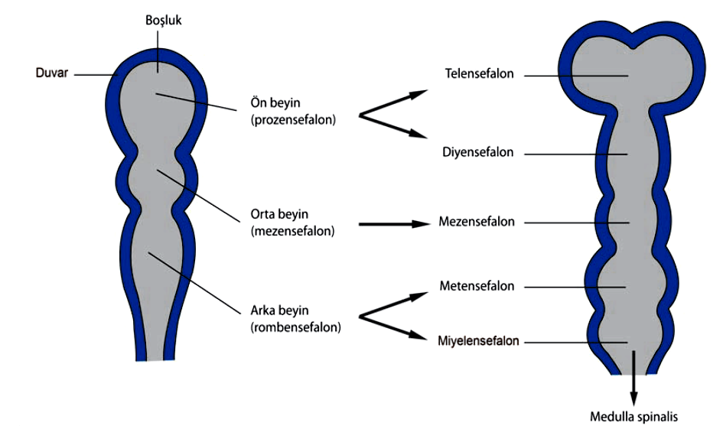
Resim 6. Üç ilkel beyin vezikülü ve beş sekonder beyin vezikülü (Moore, 2016)

2.2.2.2.1. Rombensefalon (Arka beyin)

Primer beyin veziküllerinden en kaudalinde oluşan rombensefalon; myelensefalon ve pontin fleksurdan rombensefalik istmusa kadar uzanan metensefalonu meydana getirir. Servikal fleksur ile omurilikten ayrılan rombensefalon daha sonra foramen magnumda bulunan ilk servikal spinal sinirin üst kökü seviyesinde görünür. Ayrıca, rombensefalonu, kaudalde myelensefalon ve rostral metensefalon kısımlarına ayıran ise pons bölgesinde ki pontin fleksurdur. Medulla oblangata, myelensefalondan, beyincik ve pons ise metensefalon dan meydana gelir (Sadler, 2011; Moore, 2016).

2.2.2.2.2. Mezensefalon (Orta beyin)

Rombensefalondan rombensefalik istmus ile ayrılan mezensefalon, beyin sapının en küçük bölümüdür. Üçüncü ve dördüncü ventrikülleri birbirine bağlayan nöral kanal daralarak, aquaductus serebri adında dar bir kanal oluşturur. Motor sisteminin bileşenleri arasında, özellikle serebellum, bazal ganglionlar ve beyin hemisferleri arasında önemli bağlantılar sağlar (Taner, 2005; Moore, 2016).

2.2.2.2.3. Prosensefalon (Ön beyin)

Her iki lateral bölümde optik vezikül olarak tanımlanan bir doku genişlemesi görülür ve ön beynin iki tarafında rostral nöropor’un kapanması sonucunda meydana gelir. Optik veziküller ise optik sinirleri ve retina’nın oluşumunu sağlar. Telensefalik vezikül olan ikinci divertikül çifti, dorsal ve rostral oluşur, bu da beyin yarımkürelerine ve iç boşluklara lateral ventriküllere dönüşür. Ortaya çıkan divertikül çiftlerinden ilki, ön beynin ilkel beyin hemisferlerinin dahil olduğu rostral kısmı telensefalon olarak adlandırılır. İkincisi ise, kaudal bölümündeki diyensefalon’dur ve diyensefalon boşluğu ise üçüncü ventrikülü meydana getirir (Moore, 2016).
Üçüncü ventrikülün oluşmasını sağlayan diyensefalon, lateral duvarlarında epitalamus, talamus ve hipotalamus’un oluşmasını sağlayan üç şişkinlik gelişir (Sadler, 2011).
Beyin veziküllerinin en rostral veya ön bölümde yer alan telensefalon, bir median ile birlikte serabral vezikül olan iki lateral divertikülden oluşur. Bu vezikül, beyin hemisferlerinin en eski şekli olarak tanımlanır. Beyin hemisferleri başlangıçta ise foramen monro (interventriküler foramen) ile üçüncü ventrikül arasında bağlantı sağlar (Sadler, 2011).
Fissura choroidea adı verilen bir çizgi boyunca, gelişen beyin yarımküre’nin medial duvarı ince kalır ve bu ince epidermal bölüm üçüncü ventrikülün ependimal tavanı ile devam eder. Buradan ise lateral ventrikül’ün koroid pleksus’u meydana gelir (Moore, 2016).
Diyensefalon, mezensefalon ve rombensefalon ise serabral hemisferlerin genişlemesiyle sarılır. Genişleyen hemisferlerin sonunda, yassılaşan medial yüzler orta hatta birbirleriyle kaynaşırlar. Böylece, bunların arasında ki longitudinal fissürde artan mezenkim, dura mater medial parçası olan falx cerebri'yi oluşmasını sağlar (Moore, 2016).
6. hafta içerisinde, serabral hemisferlerin her birinin tabanın da belirgin şekilde bir şişlik meydana gelir. Her bir hemisferin tabanı oldukça büyük bir korpus striatum içerdiğinden, ince kortikal duvarlardan daha yavaş büyür ve bundan dolayı hemisferler -C- şeklinde oluşurlar (Sadler, 2011; Moore, 2016).

2.2.2.2.3.1. Hipokampus

Filogenetik yönden beynin en ilkel kısımlarından biri olarak bilinen hipokampus, koronal kesitte -C- harfine benzer bir görüntüsü vardır (Barr ve ark, 1988). Yaklaşık uzunluğu 5 cm olan hipokampus, gri cevher tabakasında bulunur. Çift taraflı ve temporal lobun medial kısmında lateral ventrilkülün temporal boynuzun tabanı boyunca uzanan ve kendi içerisine doğru katlanan bir yapıdır (Waxman, 2002; Rhoton, 2002).
1587 yılında ünlü anatomist Arantius tarafından hipokampusun ilk diseksiyonu gerçekleştirilmiştir. Araştırmacının çalışmaları sonucunda, bu yapının denizatına benzerliğinden dolayı Latincede bu ismin karşılığı olan ‘Hippocampus’ (hippos=at, kampos =deniz canavarı) olarak tanımlanmıştır. Bu tanımlamadan yaklaşık iki yüzyıl sonra aynı bölge üzerinde çalışmalar yapan Mısırlı anatomistler tarafından tekrardan isimlendirme yapılmıştır. Üst taraftan bakıldığında, sol ve sağ bir çift boynuz gibi görünen bu yapıya, ilkel kabileler tarafından tanrı olarak kabul edilen koç biçimli olan Ammon tanrısından esinlenerek, “Ammon boynuzu korna” veya “Cornu Ammonis” (CA) olarak yeniden isimlendirilmiştir (Resim 7) (Williams ve ark, 1989; Yayıcı, 2008).

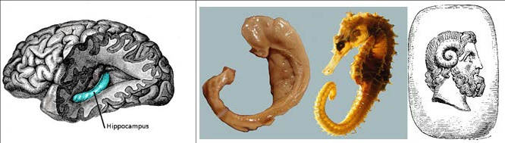

Resim 7. Beyinde hipokampal bölgenin gösterimi ve isimlendirmede esinlenilen denizatı ve Ammon (Stewart, 2014).

2.2.2.2.3.1.1. Hipokampusun embriyolojik gelişimi

Koroid fissür eğrisinin dış parçasından gelişen hipokampus, embriyonik gelişimi bölgedeki nöral progenitör hücrelerin proliferasyonu ve göçüyle oluşur (Colins, 1995). Fetal dönemin yaklaşık olarak 13-14. haftasında katlanmamış bir hipokampus yapısı bulunur. Bu yapı ise temporal lobun medial yüzeyinde hipokampal fissür ile çevrelenmiştir. Hipokampal sulkus’un açık olduğu 15 ve 16. haftta da dentat gyrus ve cornu ammonis içeriye yakın olacak şekilde katlanır (Moore, 2016).
Anatomik yapı olarak hipokampus’un CA1, CA2 ve CA3 alanları doğrulsaldır, dentat girus ise dar ve ‘’U’’ şeklindedir (Sadler, 1990; Songur ve ark, 2001). 18 ile 20. haftalarda fetal hipokampus yavaş yavaş erişkin hipokampusa benzemeye başlar. Koroid fissürünün hemen üstündeki hemisfer duvarı bir tarafta kalınlaşır diğer tarafta ise ventrikülün medial kenarına doğru uzanır ve bir çıkıntı meydana getirir (Sadler, 1996; İzci, 2015). Gelişimin 21. haftasında meydana gelen bu çıkıntıdan, bir denizatı şekli oluşarak hipokampus tamamlanır (Arnold, 1996).

2.2.2.2.3.1.2. Hipokampusun anatomisi

Mezensefalon ve temporal lobun mediyal yönü arasına gizlenmiş olan hipokampus gri cevher tabakasından meydana gelmiştir (Songur ve ark, 2011; Destrieux, 2013). Hipokampus, lateral ventrikül alt boynuz tabanın boyu kadar uzanan ve ortalama olarak 5 cm olan bir yapıdır. Ependimal hücrelerle kaplı olan ventrikül kısmına bakan yüzeyi konveks ve hemisferin alt bölüme bakan yüzeyi ise konkavdır (Arıncı, 2001; Songur ve ark, 2001).
Pes hippocampi adı verilen ön kısımdaki iki veya üç yüzeysel çıkıntı, digitasyon hippocampi olarak adlandırılır. Konveks şeklinde olan ventriküler yüzeyi kendine ait hücrelerden oluşan aksonların meydana getirdiği alveus ile kaplıdır. Bu lifler fimbria hippocampi’yi oluşturmak için medial şerit formunda birbirlerine yaklaşır. Alveus ile birlikte fimbria hippocampi’nin posterioru, crus fornicis’i oluştururken, anterioru ise uncus gyri hippocampi’nin beyaz maddesinde son bulur. Fornix’in başlangıcını oluşmasında görev alan, alveus’tan gelen ve fimbria hippocampi’ye dahil olan liflerdir (Arıncı, 2001; Songur ve ark, 2001; Türkoğlu, 2005).
Hipokampus, hücresel özelliklere göre iki bölgeye ayrılır. Birincisi, büyük hücreli proksimal alan (regio superior), ikincisi ise küçük hücreli distal alan (regio inferior, alt bölge) olarak tanımlanır. Bununla birlikte, en yaygın kullanılan ve kabul edilen sınıflandırma, hücresel ve fonksiyonel farklılıkları dikkate alarak hipokampusun üç alana (CA1, CA2 ve CA3) ayrıldığı sınıflandırmadır. Bu tanıma göre, hipokampusun CA3 ve CA2 alanı, büyük hücreli proksimal alan (regio superior) karşılık gelir; CA1 alanı ise küçük hücreli distal alan (regio inferior, alt bölge) karşılık gelir. CA3 ve CA1 alanları arasında bağlantı farklılığı söz konusudur. GD’dan yosunsu lifleri CA3 alanı alır fakat CA1 alanı almaz. CA4 alanı ise gyrus dentatusun hilusu olarak tanımlanır. Düzgün dağılıma sahip CA4 bölgesinde, geniş alanlarda bulunan polimorfik hücreler vardır (Songur ve ark, 2001; Spencer, 2007).

2.2.2.2.3.1.3. Hipokampusun histolojisi

Bilaminar yapıda olan hipokampusun ilk tabakası, genellikle hipokampus terimi ile ifade edilen ‘’Cornu Ammonis (CA)’dur. Tabakalardan ikincisi ise ‘’Gyrus Dentatus (GD)’ adlı bir oluşumdan meydana gelmektedir (Williams, 1995).

2.2.2.2.3.1.3.1. Cornu ammonis (CA)

Cornu ammonis’in bas harflerinden yola çıkarak ilk kez 1934 yılında Lorente de No tarafından, hücre farklıkları göz önünde bulundurularak dört bölgeye ayrılmıştır. Bu bölgeler; CA1, CA2, CA3 ve CA4 olarak (Stephen, 1995; Songun, 2001). Bunlar dan, subiculum’a yakın olan bölge CA1 ve GD’ye yakın olan ise CA4 bölgesidir (Braak, 1974).
CA1 bölgesinde yerleşim gösteren piramidal hücreler, genellikle küçük, dağınık ve üçgenimsi şekilde bulunurlar. İnsanlarda bulunan CA1 bölgesinin, stratum piramidale’si uzun ve dar, sıçanlarda ise küçük ve yoğundur. Ayrıca, insan CA1 bölgesindeki stratum piramidale’sinde iki alt tabaka fark edilebilmektedir. Bunlar ise, stratum profundum ve stratum superficiale olarak tanımlanmaktadır (Braak, 1974; Mouritzen, 1979).
CA'nın ikinci kısmı olan CA2 bölgesinde piramidal hücreler ise yoğun, büyük ve oval şekilde bulunurlar. Stratum piramidale tabakası ise yoğun, küçük ve dardır (Amaral ve ark, 1984).
CA3 bölgesi, CA’nın üçüncü kısmı olarak tanımlanır. Burada bulunan piramidal hücreler ise CA2 bölgesinde ki piramidal hücreler gibidir fakat yoğunlukları azdır. Ayrıca, CA3 bölgesinde miyelinleşmemiş lifler ve kaynağı gyrus dentatus olarak bilinen ‘’mossy’’ lifleri bulunur (Duvernoy, 1988).
GD’nin iç bükey kavitesinin iç kısmına yerleşmiş olarak bulunan CA4, CA kısmının dördüncü bölümü olarak tanımlanır. Bu alanda yerleşmiş olan piramidal hücreler ise büyük, ovoid ve birkaç tane dağınık şekilde bulunurlar. Burada bulunan ‘’mossy’’ miyelinli lifler dağınık yerleşime sahiptirler (Duvernoy, 2005).
CA’nın yapısı histolojik olarak incelediğinde, ventriküler yüzeyden dışa doğru başlayarak yedi tabakadan meydana gelmiştir (Resim 8) (İzci, 2015).
Bu tabakalar;
1- Alveus,
2- Stratum oriens,
3- Stratum pyramidalis,
4- Stratum lucidum,
5- Stratum radiatum,
6- Stratum lacunosum ve
7- Stratum moleculare’dir.

1. Alveus: En derin ve ventrikül yüzeye bitişik olarak tanımlanan alveus tabakası, subikulum ve hipokampusun piramidal hücre aksonlarını içerir (Berry, 1995; İzci, 2015).
2. Stratum oriens: Temel olarak hipokampusun en dış tabakası olarak tanımlanan stratum oriens aslında piramidal hücrelerin bazal dendritleri ve internöronlar yerleşik olduğu tabakadır. Burada nöron aksonlarının birçoğu alveus liflerine katılırken, diğer aksonlar ise en derinde bulunan moleküler tabakaya kadar uzanmaktadır (Berry ve ark, 1995).
3. Stratum pyramidalis: Bu tabaka, çoğunluk olarak büyük piramidal ve Golgi tip II yer almaktadır. Hipokampusun, şeklinin oluşmasını sağlayan bu bölgede ki piramidal hücrelerinin dizilimidir. Ayrıca, bu hücre tabanı hipokampus ventriküler yüzeyine bakar ve bazal-apikal dendritler ise komşu tabakaya kadar uzanmaktadır. Stratum oriens’ten geçen bazal-apikal aksonları alveus lifleri ile birleşirler (Raisman ve ark, 1965). Bu tabakada, kısa aksonlu hücreler mevcut olup, farklı yolları takip ederler. Bu grup hücreler arasında mevcut olan sepet hücreleri de bulunurlar. Hipokampusun iç aktivitesinin düzenlenmesinde görev alan bu hücreler, stratum oriens ile stratum pyramidale arasında yer alırlar. Alveus hippocampi’ye uğramadan zıt yönde ilerleyen sepet hücre aksonları, piramidal hücrelerin etrafını sararak yoğun bir ağ oluştururlar (Songur, 2001).
4. Stratum lucidum: En ince tabaka olarak bilinen stratum lucidum, sadece CA3 alanında mevcuttur. Yosunsu (mossy) lifler bakımından zengin olan ve CA3 alanında piramidal hücreleri ile iletişimi sağlar (Berry ve ark, 1995; İzci, 2015).
5. Stratum radiatum: Büyük bir ağ yapısına sahiptir ve piramidal tabakanın sınırından radyal olarak uzanan dalları vardır (Berry ve ark, 1995).
6. Stratum lacunosum: Schaffer kollateral liflerini içeren ince bir tabakadır. Bununla birlikte, süperfisyal tabakanın entorinal kortekse uzayan bazı perforan liflerde mevcuttur. Çok ince oldukları için, genellikle stratum moleküler olarak tanımlanır ve ayrıca “stratum lakünozum-molekülare” ismiyle tek tabaka olarak tanımlanmaktadır (İzci, 2015).
7. Stratum moleculare: Yüzeysel (dış) tabakadır. Perforan lifler ve piramidal hücrelerin apikal dendritleri bulunmaktadır. Ayrıca, bazı araştırmacılar tarafından stratum molaculare adı altında tek tabaka olarak kabul edilir ve bazı kaynaklar ise yukarıda belirtilen 6. ve 7. tabakayı birleştirerek “stratum lakünozum–molekülare” adı altında tek bir tabaka olarak incelenir (Berry ve ark, 1995; İzci, 2015).

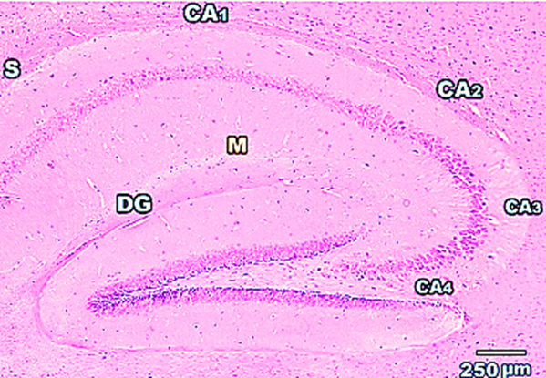

Resim 8. Sıçan hipokampusunun H&E’in ile gösterimi (Cornu Ammonis (CA, CA1, CA2, CA3 ve CA4) bölgesi, Gyrus Dentatus (GD) ve Moleküler tabaka (M)) (Ghoneim ve ark, 2015).

2.2.2.2.3.1.3.2. Gyrus dentatus (GD)

GD, hipokampus gövdesinin koronal kısmında veya hipokampus gövdesinin koronal kesitinde dar, içbükey bir tabaka olarak bulunur. Konkav kısmı, amon boynuzunun CA4 bölgesini çevreler. Granül hücre tabakası kemirgenlerde, "V" veya "U" şekildedir (Resim 8) (Johnston, 1998; Duvernoy, 2005).

3 tabakadan meydana gelmektedir:
1. Stratum moleculare,
2. Stratum granulosum, asıl tabaka olarak bilinen ve granül hücrelerin var olduğu granül hücre tabakası,
3. Stratum polymorpha, granüler hücre katmanının altında, genellikle çeşitli hücre tiplerinin katmanı olan polimorfik hücre katmanı (hilus) bulunur.

1. Stratum moleculare, granül hücre tabakasının üst kısmında bulunan ve hücre içermeyen fakat dendrit ve akson lifleri içeren geniş bir tabaka olarak tanımlanır (Johnston, 1998; Duvernoy, 2005).

2. Stratum granulosum, granül hücresi gövdelerini içeren esas tabaka olarak tanımlanır. Granül hücre gövdeleri yuvarlak ve küçük (10 μm) sahiptir. Yaklaşık 9 milyon kadar granüll hücreler mevcuttur ve bu hücreler 4-6 sıra yaparak tabakayı meydana getirirler (Johnston, 1998; Duvernoy, 2005). Granüler hücrelerin dendritleri, perforan yöntemleri ile Str. moleculare’ye gider ve oradaki hücrelerin aksonlarıyla sinaps meydana getirirler. Aksonlar “yosunsu (Mossy)” liflerdir. Stratium poliforme ve cornu ammonis stratium lucidum katmanlarındaki piramidal hücrelerin dendritleriyle sinaptik bağlantı kurar (Williams ve ark, 1989; Canan, 1997).

3. Stratum polymorph (plexiform layer), CA4 bölgesi için granüler tabakaya katılır ve granüler nöronların aksonları tarafından geçilir. Birkaç tane ara nöron bulunurken, moleküler ve polimorfik tabakalarda, CA4 kısmında ise yoktur. Bazen bu tabakaya, “end-folium”, “end-blade” ve fascia dentata’nın hilusu olarak da adlandırılır (Duvernoy, 2005).
Hipokampus, parahipokampal girusun bir kısmını meydana getiren subiculum ile devam ederek segmentlere ayrılır (Johnston, 1998; Duvernoy, 2005).

Bunlar ise,
1. Prosubiculum (CA1 ile devam eden bölümü),
2. Subiculum proper,
3. Presubiculum,
4. Parasubiculum (parahipokampal girusun kenarından entorhinal alana geçen kısım) (Johnston, 1998; Duvernoy, 2005).

2.2.2.2.3.1.4. Hipokampal yollar

2.2.2.2.3.1.4.1. Afferent yollar

Hipokampus bölgesi, doğrudan veya dolaylı olarak tanımlanan tüm duyusal uyaranları içeren afferent bağlantılara sahiptir. 1971 yılında Andersen tarafından, ‘’lamellar yapı’’ hipotezi ortaya konulmuştur. Temel olarak, entorinal kortekten gelen uyarılar dört yolla hipokampusa iletilir (Amaral, 1989).
- Perforan yollar: Subiculum boyunca dentat girus’a doğru ilerleyen aksonlar entorhinal korteksten gelen aksonlardır. CA4 alanı hariç bu aksonlar, hipokampus boyunca dağılır.
- Yosunsu (Mossy) lifler: Gyrus dentatus boyunca CA3 bölgesine giden yoldur.
- Schaffer kollateral lifleri: CA3 ve CA2 bölgesinden, CA1 bölgesine uzanan piramidal hücre lifleridir.
- Alvear lifler: Hipokampusun CA1 kısmından subikulumun iç tabakasına dağılan bu lifler, subkortikal alanlardan gelirler.
Fornix aracılığıyla hipokampus gyrus parahippocampalis’ten aldığı uyarıları, corpus mamillare, area septalis ve bazı hipotalamik çekirdeklere iletir. Yine fornix aracılığıyla hipokampus, anterior talamik nükleus, area hypothalamica posterior, corpus mamillare, area septalis, substantia innominata, ventral tegmental area, raphe nükleusu ve parabrakial nükleusdan da lifler almaktadır (İzci, 2015).

2.2.2.2.3.1.4.2. Efferent yollar

En büyük efferent yolu hipokapmusun, forniksdir (Amaral, 1984). Yaklaşık olarak 1 milyondan fazla olan miyelin lifleri, hipokampus ve subikulumdan başlar ve alveustan fimbria hippocampiye geçerler (Raisman ve ark, 1965). Bu liflerden ilki, crus fornicis olarak tanımlanan korpus kallozumun splenium altından, diğeri ise corpus fornicis olarak talamusun arkasında devam eder. Bu lifler psalterium (Lyra) olarak isimlendirlen üçgene benzer bir şekilde lamina da bulunmaktadırlar ve iki crus arasına çapraz yaptıkları için “commissura hippocampi” adı verilmiştir. Corpus fornicisten sonra gelen ve “columna fornicis” adıyla uzanan aksonlar, anterior talamik nükleus ve dorsal lateral talamik nükleusa (postkomissural lifler) lifleri, interventriküler foramenin önünde verirler (Raisman ve ark, 1965; Songur ve ark, 2001).
Hipotalamus’tan uzayan liflerin birçok kısmı corpus mamillare ve hipotalamusun ventromedial çekirdeğinde son bulur. Columna fornicisten ve commissura anteriora ayrılan az sayıdaki fornix lifi (precomissural lifi) septalis alanına, substantia innominata ve area hypothalamica rostralis bölgesine geçmektedir (Songur ve ark, 2001).

2.2.2.2.3.1.5. Hipokampusun fizyolojisi ve kimyası

Hipokampus’te, monoaminerjik, kolinerjik ve GABAerjik afferentleri mevcuttur. Eksitatör transmitterler olarak bilinen glutamat ve aspartat ise hipokampuste üç yolda bulunur. Bu yollardan ilki, perforant yoldur (entorinal korteksten başlayıp gyrus dentatusta biter), ikinci olarak ise yosunsu lifler (gyrus dentatusta bulunan granüler hücrelerden başlayarak, CA3 alanında buluna piramidal hücrelerde son bulur) ve sonuncusu ise CA3 piramidal hücrelerinin Schaffer kollateral liflerdir (CA1 piramidal hücrelerde son bulur) (Saransaari ve ark, 1997; Songur, 2001).
Gyrus dentatusta bulunan granüler hücre tabakasındaki derin kısımlarında sinir hücreleri mevcuttur. Ayrıca, gyrus dentatus’un moleküler hücre tabakasında GABA reseptörleri yoğun olarak bulunur. Hipokampus’un stratum oriens tabakasında ise GABAerjik hücreler çoğunluktadır (Songur, 2001).
Hipokampus’te, çok sayıda peptit içeren nöronlar da mevcuttur. Örneğin, opioid peptit olarak bilinen dynorphin gyrus dentatus’ta bulunan granül hücrelerde ve CA3 alanında ki yosunsu liflerde bulunmaktadır. Enkefalinin, entorinal kortekste oluşan liflerde var olduğu farz edilmektedir (Songur, 2001).

2.2.2.2.3.1.6. Sıçan hipokampusunun genel özellikleri

Hipokampusun, anatomik olarak tüm memelilerde birbirine benzer yapısı mevcuttur (Brodal,1969). Sıçanlar dahil olmak üzere memeli hipokampus alt sınıfı, gyrus dentatus ve entorinal korteksten oluştuğu açıklanmıştır (O’Keefe, 1978; Eichenbaum, 2001; O’Mara S, 2005). Lorente de No tarafından sıçan hipokampusu kendi içerisinde CA1, CA2 ve CA3 üç bölge olarak tanımlanmıştır. Bu tanımda, CA2 ve CA3 alanları Ramon y Cajal’ın büyük hücreli “regio inferior” bölgesi tanımına karşılık gelirken, CA1 bölgesinin ise küçük hücreli “regio superior” bölgesinin karşılığı olarak tanımlanmaktadır (Witter, 2004; Demirayak ,2008).
Sıçanların hipokampusunda ise temel olarak granül ve piramidal hücreler mevcuttur. Çoğu piramidal hücreler prenatal dönemde ortaya çıkar ve postnatal dönemin birinci ayında tamamen işlevseldir (Balki, 2008). CA1 ve CA3 bölgesinde bulunan piramidal hücrelerinin boyut farklılıklarının yanı sıra bağlantı farklılığında söz konusudur. Gyrus dentatus’ta bulunan yosunsu liflerden, CA3 piramidal hücreler uyarı alırken, CA1 de bulunan piramidal hücreler uyarı alamazlar. Büyük hücre gövdeleri, CA2 ve CA3’te bulunur ancak CA1 hücrelerinde ki gibi yosunsu lifler innervasyon almaz. CA2 çeşitli açılardan, CA3 alanının son parçasıdır (Witter, 2004; Demirayak, 2008).

2.3. Melatonin

Melatonin, uyku, biyolojik ritim, üreme ve bağışıklık gibi birçok biyolojik faaliyetlerinin organizasyonunda görev alan endojen bir hormon olarak tanımlanır ve karanlıkta epifiz veya pineal olarak adlandırılan bezden salınır (Golan ve ark, 2002).
Beynin geometrik merkezinde bulunan pineal bez, bir pirinç tanesi büyüklüğünde ve 150 mg ağırlığına sahip olan biz bezdir (Golan ve ark, 2002).
Pineal bez, pienal oylukta serebrospinal sıvı ile doğrudan doğruya bağlantı halinde olan üçüncü ventrikülün postero-dorsal tarafında konumlanmış şekilde bulunur (Resim 9) (Hewing, 1978; Tan, 2016).

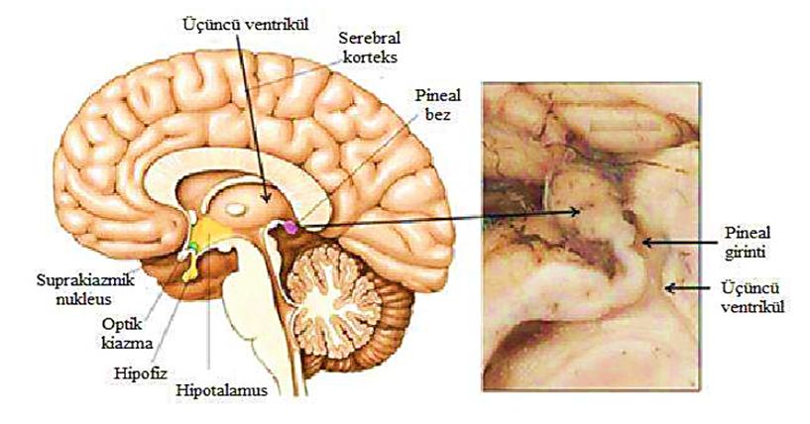

Resim 9. Pineal bezin insan beynindeki yeri (Tan, 2016).

2.3.1. Melatonin Tarihçesi

Pineal bez, M.Ö. 3. yüzyılda ilk defa Herophilus tarafından keşfedilmiştir. Bezin yapısı Vesalius (1514-1564) ve Descartes (1596-1650) tarafından incelendiğinde ruhun oturduğu yer olarak tanımlanarak aslında bellek işlevlerindeki rolü ortaya konmuştur (Palaoğlu, 1998).
1917'de iki bilim adamı McCord ve Allen, cilt hastalıklarını iyileştirebilmek için yaptıkları çalışmalar sonucun da sığır pineal bezinden elde edilen ekstreteyi bilimsel adı Rana pipiens olan iribaşlıların bulunduğu suya ekleyerek deri renklerinin açıldığı tespit edilmiştir (McCord, 1917).
1958 yıllarında ise Lerner ve arkadaşları melatonini sığıra ait pineal bezden izole edilerek, bu maddenin aslında kurbağa derisinin parlamasına sebep olduğunu kanıtlamışlardır. Aynı yıl içerisinde melatonin kimyasal bileşimi aydınlantılmıştır. Bu kimyasal bileşim ise N-asetil-5-metoksitripamin tanımlanmış ve a-melanosit uyarıcı hormon (a-MSH) antagonisti olarak görev yaptığı belirtilmiştir (Şekil 4) (Lerner ve ark, 1960; Şener, 2010).
Melatonin, ilk olarak “melanophore contracting hormon” ismi ile tanımlanmıştır. Daha sonra ise melatonin aslında kurbağa derisindeki melanoforların beyaz görünüşe sebep olduğu için “mela-” ön eki ile, serotonin den türediği için ise ‘’tonin’’ son ekini alarak ismi oluşturulmuştur (Şener, 2010).

Şekil 4. Melatoninin kimyasal yapısı (Şener, 2010)

2.3.2. Melatonin sentezi, salınımı ve metabolizması

Melatonin salgılaması, pinealosit hücrenin aslında ışığa karşı duyarlı olmasın dan kaynaklanır. Bu duyarlılık nedeniyle karanlıkta ışık inhibisyonu ortadan kalkar ve melanositler tekrar melatonin salgılar. Melatoninin salgılanması özellikle gece saat 23.00 ve sabaha karşı 05.00 saatlerinde en üst seviyeye çıkarken 3-10 kat kandaki konstrasyonu artar. Özel bir sirkadiyen ritme sahip olan melatonin salınımı akşam saatleri olan 21.00-22.00 ‘de artamaya başlarken, saat 02.00-04.00 arasında en yüksek seviyeye ulaşır. Sabah 05.00 ile 07.00 saatleri arasında düşmeye başlayarak ve saat 07.00 den sonra en düşük seviyede olur (Çam, 2003; Claustrat ve ark, 2005; Mollaoğlu, 2005).
Melatoninin kandaki yoğunluğu gündüz saatlerinde yaklaşık olarak 0-20 pg/dl düzeyinde iken geceler ise 50-200 pg/dl düzeyinde artış gösterir. Melatonin sentezi, gece boyunca yaklaşık olarak 30 mg düzeyinde sentezlenir (Çam, 2003; Claustrat ve ark, 2005; Mollaoğlu, 2005).
Melatoninin salgılanma oranını yaratan en önemli unsurlar, ortamın aydınlık veya karanlık olmasına bağlıdır. Aydınlık ortam da melatonin sentezi azalırken, karanlık ortamda ise artış meydana gelir. Pineal bezin endokrin aktivitesi, çoğu endokrin organın aksine, önemli nöral innervasyondan kaynaklanmaktadır. Retinanın fotoreseptörlerinden başlayan retinahipotalamik pineal sistem retinal sinirle birlikte retinohipotalamik yolaktan geçerek suprakiyazmatik nükleusa ulaşır, oradan ise servikal ganglion ile postganglionik sempatik liflerle birlikte pineal beze varır (Reiter, 1981).
Sempatik sinir uçlarında salgılanan nörorepinefrin, burada melatonin sentezinin artışında görev alır. Melatonin sentezinin azalmasında ise propronalol rol oynar. Aydınlık ortamda inhibe olan bu nöronal sistem, karanlıkta ise aktive edilir. Suprakiyazmatik nükleusta bulunan “pacemaker”lar ile melatonin sentezinin gün içinde ki ritmi sağlanmaktadır (Brzezinski, 1997).

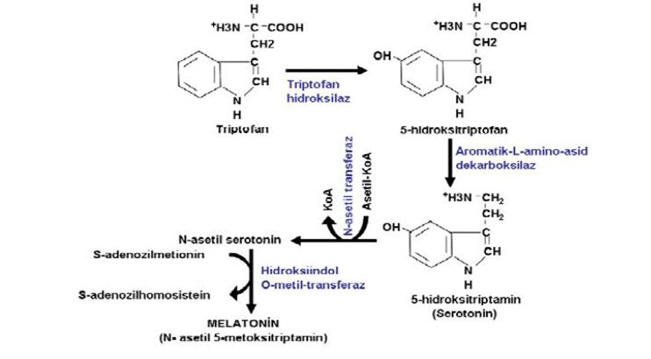

Şekil 5. Melatonin sentezi (Özçelik ve ark, 2013).

Bir indol aminoasiti olan triptofan, melatonin sentezinde başlangıç maddesi olarak bilinir. Ayrıca, pineal bez tarafından plazmadan alınır. Temel bir amino asit olan triptofan, dışarından besinler ile temin edilir. Dolaşımdaki melatonin düzeyi, dışarıdan alınan triptofan ile artış gösterir. Pinealositlerde, triptofan, triptofan hidroksilaz enzimi sayesinde 5- hidroksitriptofanla hidroksillenmesi gerçekleşir. Böylece, 5-hidroksitriptofan aromatik-L-aminoasid dekarboksilaz ile birlikte 5- hidroksitriptamin (serotonin)‟e dekarboksitlenmesi gerçekleşir. Sertonin ise N-asetil transferaz (NAT) enziminin yardımıyla N-asetil serotonin oluşur ve hidroksiindol-o-metil transferaz etkisiyle N-asetil-5 metolsitriptamine’e dönüşerek melatonin sentezi tamamlanmış olur (Şekil 14) (Brzezinski, 1997; Özçelik ve ark, 2013).
İmmünohistokimyasal yöntemler, melatonin sentezi için ihtiyaç duyulan enzimler, pinealositler hariç, suprakiazmatik nükleus, retina ve ince bağırsakta bulunduğunu göstermiştir. Bu yüzden, dolaşımda bulunan melatonin miktarı, pineal bez çıkarıldığında bile tamamen yok olmamaktadır (Manev ve ark, 1996).
Pineal bezde melatonin, depolanmadan hızla komşu kılcal damarlara geçişi gerçekleşir. Yüksek lipofilisitesi nedeniyle tüm biyolojik dokulara ve sıvılara dağılım gösterir. Albümin nedeniyle plazmanın yaklaşık %70'ne taşınır. En fazla karaciğer ve böbrekte metabolize edilir. 6-hidroksimelatonin’e dönüşümü karaciğerde gerçekleşir ve buradan da böbrekte sülfat ve glükuronik aside bağlanarak idrar ile dışarı atılımı gerçekleşir. 6-sülfatoksimelatonin ise başlıca metaboliti olarak tanımlanır (Brzezinski, 1997).

2.3.3. Melatonin sekresyonun düzenlenmesi

Hipotalamus’ta yer alan suprakiyazmatik nükleus, melatonin sekresyonun sirkadiyen ritminin düzenlenmesinde görev alır. Bu çekirdek, ışığın yoğunluğuna bağlı olarak, pineal bezinde melatonin sentezini baskılanmasına neden olur (Cagnacci, 1996). Karanlıkta ışık yoğunluğundan kaynaklanan engelleme ortadan kalkar. Melatonin hormonu, özellikle geceleri insanda dâhil olmak üzere tüm memelilerde en yüksek miktarda salgılanır. Geceleri, melatonin sentezinde görev alan pineal NAT ve HIOMT enzim aktivasyonları en yüksek seviyede olduğu yapılan çalışmalar sonucunda kanıtlanmıştır (Keleştimur, 1996).
Gece saat 02.00-04.00 arasında, plazma da bulunan melatonin seviyesi en yüksek miktara ulaşır. Genellikle erişkinlerde sekresyon, saat 21.00 ile 22.00 aralığında başlayarak, saat 07.00 ile 09.00 arası son bulur. Plazmadaki konsantrasyon seviyesi gündüz ve gece olarak değişmektedir. Gündüz miktarı yaklaşık olarak 0-20 pg/dl düzeyindeyken, geceleri ise bu miktar 50-200 pg /dl düzeyine kadar çıkmatadır. Melatonin sentezinin günlük miktarı 30 mg üretilir fakat bu miktarın %80’i ise gece üretilmektedir (Çam, 2003; Claustrat, 2005; Mollaoğlu, 2005).
2.3.4. Melatonin Reseptörleri

Kinetik ve farmokolojik grupların zara bağlı iki melatonin bağlanma bölgesi, MT1 veya Mel1a alanları ile MT2 veya Mel1b alanları olarak tanımlanmıştır. Bununla birlikte, MT3 (M12) isimlendirilen ve üçüncü bağlama bölgesinin olduğu kabul edilir. (Brzezinski, 1997; Altun ve ark, 2001, Machi, 2004).
Serebellum, retinal yollar ve ganglionik hücreler olmak üzere MT1 ve MT2 reseptörlerinden bulunur (Machi, 2004). İnsanlar da MT1 geni reseptörü, kromozomun 4q35.1 lokalizasyonunda bulurken, kromozomun 11q21-22 lokalizasyodaki gen ise MT2 reseptörü olarak tanımlanmaktadır (Çam, 2003).
Yapılan çalışmalar neticesinde melatonine ait reseptörler başlıca, beyin ve retina, kalp-damar sistemi, karaciğer ve safra kesesi, bağırsak, böbrek, bağışıklık hücreler, adipositler, prostat ve meme epitelyal hücreler, ovaryum/granüloza hücre, miyometriyum ve deri gibi organlarda bulunmaktadır (Ekmekcioglu, 2006).
İnsan fetusunda yaygın olarak bulunan melatonin reseptörleri fetal pinealosit, 26. gebelik haftasından sonra melatonini sentezleme kabiliyeti kazanabilir. Sirkadiyen melatonin salınımının, doğumdan 2-3 hafta sonra gösterilmemiştir (Machi, 2004).

2.3.5. Melatonin Sistemik Etkileri

Yapılan araştırmalar sonucunda melatonin, organizmaya farklı fizyolojik etkilerinin olduğu kanıtlanmıştır. Bu etkileri arasında, kan basıncı düzenlemesi (Kawashima ve ark, 1987; Simko, 2012) endokrin ritimde düzenleyici etkisi, immun fonksiyonlarda düzenleme, serbest oksijen radikallerden koruma (Erlich, 1985) ve kardiyovasküler sistemde etkileri gibi birçok işlevi mevcuttur (Tengattini ve ark, 2008; Veneroso ve ark, 2009). Ayrıca üreme sitemini etkilediği ve bunun yanı sıra nörodejeneratif hastalıklarda sonucunda nöroprotektif etkisinin olduğu bilinmektedir (Öztürk ve ark, 2003; Öztekin ve ark, 2006; Srinivasan, 2006; Homolak ve ark, 2018).
Melatoninin, kan basıncı üzerine etkisinin olduğu çalışmalar sonucunda elde edilmiştir. Kardiyovasküler sistem sirkadiyen ritimlerde görüldüğü gibi fizyolojik ve dış etkenlere bağlı olarak da değişik performans sergileyebilir. En önemlisi ise bu değişimlerin, kan basıncı ve vasküler tonusta oluşacak olan değişimler ile birlikte kalp hızına bağlı olarak günün belirli saatlerinde ki değişikliklerdir. Örnek olarak; geceleyin kan basıncı, vasküler tonus ve kalp atım hızında azalma meydana gelmektedir (Burgess ve ark, 2001).
Endokrin organlardaki fonksiyon bozukluğu ile ilgili olayların asıl sebebi, pineal bezdir. Organizmada endokrinolojik aktivite olarak tanımlanan hipofiz, tiroid, adrenal bez ve gonadlar üzerinden düzenleyen ve bir yönetici konumunda olmasından kaynaklıdır. Türe, yaşa, doza ve uygulama zamanına göre eksojen melatonin, değişmekle birlikte üremeyi de etkilemektedir. (Turgut ve ark, 2002).
Melatonin reseptörleri yoluyla melatonin, bağışıklık sistemi hücrelerini etkilediği varsayılmaktadır. Yapılan araştırmalar sonucunda, lökosit ve lenfositler üzerinde tespit edilen melatonin reseptörleri bu hipotezi doğrulamaktadır. Melatonin reseptörleri, CD4+ T lenfositleri, B hücreleri ve CD8+ T lenfositler üzerinde tanımlanmıştır (Maestroni, 2001).
Melatonin, 1991 yılında ilk kez Ianas ve arkadaşları tarafından literatüre bir antioksidan olarak tanımlanmıştır. İn vivo ve in vitro ile yapılan çalışmalar sonucunda bu hipotezin doğruluğu kanıtlanmıştır (Ianăş ve ark, 1991).
Melatonin, klasik antioksidanlar olarak tanımlanan E vitamini, C vitamini, p-karoten gibi antioksidanlardan çeşitli yönleriyle farklılık gösterir. Bu farklılık ise, klasik antioksidanlarda etkilerini gösterdikten sonra preoksidan maddesine dönüşmesidir. Bu dönüşülen madde ise, temizlediği oksidan maddesinden daha az zararlı olmasıdır. Bununla birlikte, melatonin oksitleyici maddeler üzerinde etkili olduktan sonra, ara ürünler ve sonuçtaki ürünler yine antioksidan etkilidir. ‘’Suicidal veya terminal antioksidan’’ olarak tanımlanan bu özellik ise bir antioksidan ajan için önemlidir (Ballı, 2003).

2.3.5.1. Melatoninin beyin üzerine etkileri

Kan-beyin bariyerini kolaylıkla geçebilen melatonin, sinir sistemi üzerinde özellikle santral sinir sisteminde ki oluşan oksidatif hasarı azaltma etkisi bulunmaktadır. Nöroprotektif özellik olarak bilinen bu durum, korteksi, hipokampusu ve beynin diğer kısımlarının da korunduğu yapılan çalışmalar sonucunda kanıtlanmıştır (Ortiz ve ark, 2008).
Beynin elektriksel aktivitesi, melatonin tarafından düzenlendiği bilinmektedir. Özellikle, melatonin verildiği zaman elektroensefologramda alfa dalgalarında artış olmaktadır. Bununla birlikte antimelatonin antikorlarının mevcudiyetinde veya pinealektomi uygulaması yapılan hayvanların epileptik nöbetlerinde ortaya çıktığı bildirilmiştir (Anton ve ark, 1971; Moskowitz ve ark, 1977).
Melatonin, öncelikle serbest radikal temizleme aktivitesi ve hem antioksidan enzimleri merkezi ve periferik sinir sisteminin aktivitesini artırarak güçlü antioksidan etki göstermektedir. Sinir dokusunda, antioksidanın savunma sisteminde başlıca bir unsuru, glutatyon peroksidaz enzim bu hormon tarafınca uyarılır (Hardeland, 2005).

2.3.5.1.1. Melatonin merkezi sinir sistemindeki nörodejenaratif süreçlere etkisi

Merkezi sinir sisteminin dokuları organizmada oluşabilecek oksidatif hasardan en çok etkilenen dokulardır (Kus ve ark, 2000; Kus ve ark, 2004). Beyin, vücut ağırlığının küçük bir yüzdesine sahip olmasına rağmen yüksek oranda oksijen tüketir. Oksijen ürünleri tarafından aşırı toksiktir ve sinir dokusunun bu toksisiteden daha fazla etkilendiği bilinmektedir (Facchinetti, 1998; Singh, 2014).
MSS’in sinir dokuları, diğer dokulara göre nispeten düşük antioksidan enzim seviyeleri içerir. Ayrıca, beyin kolayca başlayıp devam edebilmek için oldukça yüksek konsantrasyonlarda oksidatif işlemler için, çoklu doymamış yağ asitleri içerir (Kus ve ark, 2004). Bu nedenle, serbest radikallerin neden olduğu hastalıklara ve erken yaşlanmaya karşı korunmanın tek yolu, oksidatif hasar sürecinden kaynaklanan moleküler bozulmaya karşı direnebilmesidir (Calvo ve ark, 1984).
Sinir sistemindeki yaşlanma ile oluşan gerileme, nörodejeneratif hastalıklar ve fizyolojik yaşlanma ile ilişkilidir. Hafıza kaybı ve bilişsel işlevler ise bu duruma verilecek en iyi örneklerdir. Yaşlanma ve serbest radikaller arasındaki ilişki günümüzün en güncel konularından biridir. Beyin dokuları oksidatif hasara, inflamasyonun gelişmesine ve yaşlanma ile makromoleküllerde oksidatif hasarın birikmesine karşı çok duyarlı olan melatonin tedavisinin merkezi sinir sisteminin fonksiyonlarında yaşa bağlı değişikliklere karşı koruyucu olabileceğini fikrini getirmiştir (Sarlak, 2003; Tresguerres, 2008).

2.3.5.1.2. Melatoninin hipokampus üzerine etkisi

Melatonin hormonu, nöromodülatör özelliklere sahiptir, MSS de inhibe edici fonksiyon gösterir ve sirkadiyen ritimlerini düzenler. Ekzojen olarak verilen melatonin, kemirgenlerde antioksidan, nöroprotektif, antikonvülsan ve ayrıca anksiyolitik etkilere sahiptir (Moyanova ve ark, 2018).
Son zamanlarda yapılan bir çalışmada, stres ile hipokampus nöronlarının kaybı arasındaki ilişkiyi vurgulayan, travma sonrası stres bozukluğu (TSSB) hastalarında hipokampal hacminin azaldığı keşfedilmiştir. Hipokampüste beyin türevli nörotrofik faktör ve cAMP-cevap elementi bağlayıcı protein, MSS’nin patolojik yanıtlarında önemli rol oynamaktadır ve PTSD ile ilişkilendirilmiştir. Ayrıca, hipokampus, nöronal devreyi bozan travmatik strese karşı enflamatuar tepkiye duyarlıdır, TSSB'nin psikososyal stresiyle ilişkilidir ve inflamatuar mediatörlerin protein ve gen ekspresyonunu değiştirir (Lee, 2018).
Melatonin reseptörü ekspresyonu, insanlar dahil olmak üzere birçok memelinin hipokampüsünde doğrulanmış ve karakterize edilmiştir ve bunun hipokampal nörojenez üzerindeki modülatör etkisi, çeşitli çalışmalarda gösterilmiştir. İn vitro koşullar altında, farmakolojik konsantrasyonlardaki melatonin proliferasyonu baskılamakta, ancak embriyonik nöral kök hücrelerin farklılaşmasını kolaylaştırmaktadır (Liu, 2013).
Son yıllarda, nöropsikiyatrik bozuklukların tedavisi için yeni terapötik alternatifler üzerine araştırma, hasarlı devreyi onarmaya çalışmak için yetişkin beyninde nörogelişimi ortaya çıkarabilen moleküller, hormonlar ve farklılaşma faktörleri üzerinde odaklanmıştır. Bu bileşikler arasında, melatonin hipokampusun dentat girusundaki nörogenezi ve nöronal sağkalımı uyardığı bulunmuştur (Domínguez, 2015).
Melatonin, postnatal erken sıçanların GD 'sindeki proliferasyonu modüle eder, pinealektomize edilmiş sıçanların GD 'sinde nörojenezi teşvik eder ve yetişkin farelerin hipokampüsünde yeni nöronların hücre hayatta kalmasını ve dendrit olgunlaşmasını arttırır. İn vitro çalışmalar ayrıca, melatoninin, embriyonik ve yetişkin sıçan orta beyin nöral kök hücrelerinin (NSC'ler) çoğalmasını ve farklılaşmasını etkilediğini doğruladı (Figueiro ve ark, 2018).

2.3.5.2. Melatoninin reproduktif sistem üzerine etkisi

Melatonin, esasen pineal bezde sentezlenen ve salgılanan, gece boyunca fotoperiodik bilginin bir nöroendokrin transdüseri olarak işlev gören bir lipofilik hormondur. Bu aktiviteye ek olarak, melatonin bir antioksidan ve üreme ile ilgili fizyolojik işlemlerin düzenleyicisi olarak önemli bir rol üstlenmiştir (Carlomagno, 2018).
Melatonin, cinsel olgunlaşmayı, mevsimsel östrus, üreme davranışı, redoks homeostazını ve gamet korumasını düzenlemek için hipotalamusta gonadotropinin salgılanmasını hipotalamus-hipofiz gonad (HPG) ekseni üzerinden etkileyerek üreme aktivitelerinde önemli bir rol oynar (Zhang ve ark, 2017).
Yardımcı üreme teknikleri ve embriyo gelişimi yoluyla üreme fonksiyonlarının iyileştirilmesinde önemli bir rol oynar. İn vitro embriyo üretimlerinde melatonin, reaktif oksijen tülerinin (ROS) temizlemek için oksidatif stres yeteneğini azaltır (Park ve ark, 2018).
Melatoninin, ovaryum fonksiyonunu modüle etmede önemli rol oynadığı bilinmektedir. Örneğin, melatonin, oosit olgunlaşmasını indükleyen, granülosa hücrelerinin (GC) fonksiyonunu koruyan, GC'lerin hormon salgılanmasına aracılık eden ve embriyo gelişimini teşvik eden folikül gelişiminde rol oynar (Wang, 2018).
Melatoninin spesifik reseptörleri bağlayarak, testosteron salgılanmasını doğrudan düzenlemektedir. Ayrıca, testis gelişimi sırasında sertoli hücrelerinin FSH'ye duyarlılığını arttırdığı ve hücre büyümesini, çoğalmasını ve salgılamasını modüle ettiği göstermektedir (Frungieri, 2017).

2.3.5.2.1. Melatoninin hamilelikteki rolü

Melatonin, fetal gelişiminde önemli bir rol oynamaktadır. Melatonin, denatüre olmadan kan-plasenta bariyeri dahil fizyolojik bariyerleri geçerek, plasental fonksiyonlarını etkilemektedir. Melatonin, hamilelik sırasında plasentadan geçerek fetal dolaşımına katılır ve fotoperyodik bilgiyi fetusa iletir. Böylece, melatonin fetusun sirkadiyen ritmini etkiler (Jin, 2018).
Melatoninin farklı türlerde embriyo gelişimini desteklediği bildirilmiştir. Fare embriyoları melatonin içeren bir kültür ortamında, blastosist gelişim oranlarının arttığı gözlenmiştir (Ishizuka ve ark, 2000).
Melatonin, fetal nörogelişimde önemli bir rol oynamaktadır. Melatoninden etkilenen sirkadiyen ritim normal uyku düzeninin nörogelişimini etkilediği bilinmektedir. Optimal nörogelişim için normal bir uyku düzeni gereklidir ve muhtemelen anormal melatonin konsantrasyonlarından dolayı bozulmuş sirkadiyen ritimler beyin gelişimini azaltabilir ve otizm spektrum bozukluğu (ASD) riskini artırabilir (Voiculescu ve ark, 2014; Tamura ve ark, 2008).
Melatonin hem yetişkin hem de fetal beyinde nöroprotektif bir etkiye sahiptir. Yetişkinlerde, en önemli Alzheimer ve Parkinson Hastalığı gibi nörodejeneratif hastalıkların tedavisinde olumlu etkisinin olduğu yapılan hayvan deneylerinde kanıtlanmıştır (Olakowska ve ark, 2005).
Birçok hayvan çalışmasında melatoninin, fetal ve neonatal beyindeki nöroproteksiyon etkinliği bildirilmiştir. Melatonin uygulanması sonucunda, fetal koyunlarda hipoksik asidemi epizodundan 10 dakika sonra, hücre ölümü insidansını ve beyinde mevcut olan aktive mikroglial hücrelerin sayısını azaltığı tespit edilmiştir (Welin ve ark, 2007).
Melatonin, karmaşık embriyo-fetal gelişimsel süreçlerinin önemli bir düzenleyicisidir. İlk olarak, yavrularda sirkadiyen ritmi indükler. İkincisi ise sinir ve endokrin sistem üzerinde doğrudan gelişimsel bir etkisinin olduğu görülmektedir. Ayrıca, gelişmekte olan yüksek metabolik ROS üreten organları oksidatif stres hasarından korur (Voiculescu, 2014).

2.4. İmmunohistokimyasal Boyamada Kullanılan Belirteçler ve Yapısal Özellikleri

2.4.1. Glial fibriler asidik protein (GFAP)

52 KD büyüklüğünde olan GFAP, Tip III ara filament olarak bilinen astroglialara ait bir proteindir. 8-10 nm’lik fibröz protein olarak tanımlanan ara filament proteinler, ökaryotlarda bulunur. Hücre iskeletinin oluşumu, sitoplazmik alanda organizasyonun sağlar. Ayrıca, mitoz ve hücre hareketi oluşumu astrositlerin hem şekil hem de mekanik açıdan dayanıklı olmasını sağlar (Reeves, 1989; Uyanıkgil, 2006).
Glial hücreler, ilk hücresel tepkileri oluştururlar yani merkezi sinir sisteminde oluşan zarara karşı verilen ilk cevaptır. GFAP 'ın kararlı astrosit proseslerinde gerekli olduğu bilinmekte ve hatta sinirsel hasarda merkezi sinir sisteminin morfogenezi için gerekli bir materyaldir. GFAP üretiminin hızlanması aslında nöronal hasara karşı verilen bir cevaptır (Baydas, 2003).

2.4.2. Synaptophysin

İntegral membran glikoproteini olan synaptophysin, neredeyse tüm nöronlarda presinaptik veziküllerde bulunmaktadır. Bu glikoproteinde işaretlenen antikorlar, synaptophysine ait aktif amino asit diziminden seçilir ve bu seçimi gerçekleşen bir hidrofilik peptid diziniyle reaksiyona girer. Bu belirteç, nöronlar ile ilişkisi olan sinapsları işaretler. Ayrıca nöral krest kökenli hücreler, insan böbrek üstü bezi, tiroid, deri, akciğer, karotid cisim, pankreas ve gastrointestinal mukozadaki nöroendokrin hücrelerinin de işaretlediği belirtilmektedir (Uyanıkgil, 2006).

3. GEREÇ VE YÖNTEM

Bu çalışma, Aydın Adnan Menderes Üniversitesi Hayvan Deneyleri Yerel Etik Kurulu’nun 27 Nisan 2018 tarihinde ve 2018 Yılı IV. oturum adı altında 64583101/2018/057 sayısı ile kabul edilerek gerçekleştirilmiştir.

Deney hayvanları aşaması Adnan Menderes Üniversitesi Hayvan Deneyleri Araştırma Laboratuvarında gerçekleştirildi. Dokuların, histokimyasal ve immünohistokimyasal boyama yöntemleri, Ege Üniversitesi Tıp Fakültesi Histoloji ve Embriyoloji Anabilim Dalı’na laboratuvarda gerçekleştirildi.

3.1. Deneyde Kullanılan Araçlar

- Sıçan (32 adet Wistar albino dişi, 10 adet erkek sıçan)
- Deney kafesleri
- Hassas terazi (Precia XB-220A)
- Pamuklu çubuk (STP-PEN for Males)
- İnsülin enjektörü
- Batticon
- Enjektör
- Serum fizyolojik
- Anestezik maddeler (Alfazine, Alfamine)
- Caffeine (C0750-5G)
- Melatonin
- Paraformaldehit (Merck)
- Etil alkol (AlkoMed)
- Ksilol (VWr Chemicals)
- Glasial asetik asit (Merck)
- PAP Pen (Invitrogen)
- DAB chromogen/substrate kit (ScyTek)
- Entellan (Merck)
- Parafin (Leica)
- Doku takip kaseti (Isolab)
- Mikrotom (Leica RM 2145)
- Distile su
- PBS
- Parafilm (Isolab)
- 50 ml’lik falkon tüpleri
- Polilizin kaplı lam (Citoglass), lamel (Surgipath)
- Hematoksilen solüsyonu (Merck)
- Mercuric oksit (Merck)
- Eozin
- Cresyl echt violet
- GFAP primer antikor
- Synaptophysin primer antikor
- Boraks (Merck)
- Işık mikroskopu (Olympus BX-51 light microscope)
- Dijital kamera (Olympus C-5050)

3.2. Deneyde Uygulanan Yöntem

Çalışmamızda, Adnan Menderes Üniversitesi Deney Hayvanları Laboratuvarı’ndan temin edilen ve ağırlığı 200-250 gram olan Wistar albino cinsi 32 adet (n =32) dişi sıçanlar ve 10 adet erkek sıçan kullanılmıştır. Erkek sıçanlar, deney sonunda deney hayvanları laboratuvarına teslim edilmiştir. Deney süresince sıçanlar, oda sıcaklığı 24-27°C, bağıl nemi %40-70 arasında, havalandırma şartları sağlanmış ve aydınlatılması ise 12 saati aydınlık ve 12 saati karanlık olacak şekilde ayarlanan odalarda barındırılmıştır. Deney başlangıcından iki hafta süreyle hayvanların ortam koşullarına adaptasyonu sağlanmıştır. Sıçanlar polikarbon şeffaf kafeslerde normal yem ve çeşme suyu ad libitum verilmiştir. Çalışmada kullanılacak 32 adet sıçan rastgele 4 gruba ayrılmıştır.

Sıçanları gebe kalabilmeleri için, akşam saatlerinde 2 dişi sıçan 1 erkek sıçan aynı kafesin içine alınarak çiftleşmeye bırakılmıştır. Çiftleşme sonrasında, dişi sıçanlarda alınan vajinal smearler lama yayılarak ışık mikroskobu altında incelenmiştir. Bunun sonucunda, sperm hücresi tespit edilen vajinal smeara ait olan sıçanların gebeliğin sıfırıncı (GD0) günü kabul edilerek, gebelik tayinleri gerçekleştirilmiştir (Resim 9).

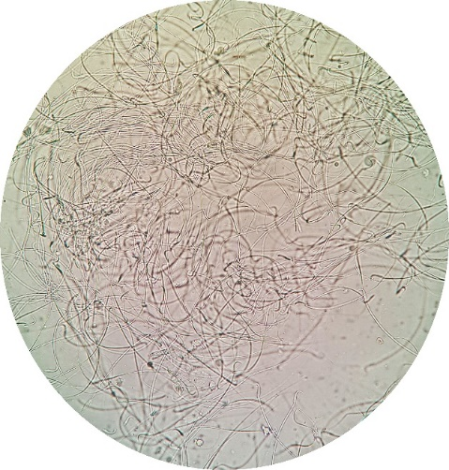

Resim 10. Deneyde uygulanan vajinal smear’ın ışık mikroskop görüntüsü (x10 büyütme).

3.3. Deney Gruplarının Tasarlanması

32 adet sıçan rastgele her bir grup 8 adet (n=8) olacak şekilde; kontrol, melatonin, kafein ve kafein+melatonin olmak üzere dört gruba ayrılmıştır.

- Kontrol Grubu (K Grubu): Bu gruba herhangi bir madde uygulanmamıştır.
- Melatonin Grubu (MEL Grubu): Gebeliğin 9. günü ile 20. günü her gün periton içi (intraperitoneal) saat 16.00-17.00 arası 10 mg/kg/gün dozunda periton içi (intraperitoneal) melatonin enjekte edilmiştir.
- Kafein Grubu (KFN Grubu): Gebeliğin 9. günü ile 20. günü arası her gün periton içi (intraperitoneal) 60 mg /kg/gün kafein enjekte edilmiştir.
- Kafein + Melatonin Grubu (KFN+MEL Grubu): Gebeliğin 9. günü ile 20. günü her gün periton içi (intraperitoneal) 60 mg/kg/gün kafein enjekte edilmiştir. İlaveten, aynı günlerde saat 16.00-17.00 arası 10 mg/kg/gün dozunda periton içi (intraperitoneal) melatonin enjekte edilmiştir.

3.4. Deneyin Sonlandırılması

Tüm gruplarda ki gebe sıçanlar, gebelik dönemleri bitmeden bir gün önce yani 21. gün de sıçanlara i.p. yöntemiyle verilen anestezik madde (ketamin +ksilazin) ile servikal dislokasyon yapılarak sakrafiye edilmiştir. Sakrifikasyon sonrasında, çıkarılan fetüslerin beyin dokuları, gerçekleştirilecek olan histolojik takip için 10’luk formaldehite konulmuştur (Resim 10).
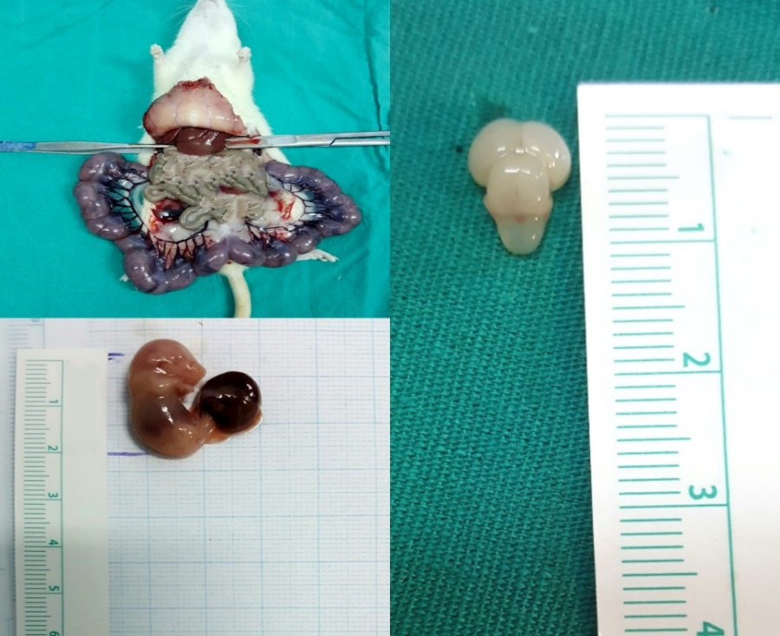

Resim 11. Gebe sıçanlara uygulanan cerrahi işlem sonucu çıkarılan fetus ve fetus beyni

3.5. Fetus Ağırlığı ve Beyin Ağırlığı Ölçümü
Tüm grupların, fetus ağırlıkları ve beyin ağırlıkları hassas terazi ile ölçülmüştür. Bu ölçümlerin hepsi kayıt altına alınmıştır.

3.6. Işık Mikroskobik Analiz Gereç ve Yöntemi

3.6.1. Hsitolojik Doku Takibi Protokolü ve Parafin Bloklara Gömme Yöntemi

Gerçekleştirilecek olan histolojik takip için %10’luk formaldehite alınan fetus beyin dokuları 24 saat fiksatifte bekletilerek fikse edilmiştir. Bu işlemlerin sonucunda beyin dokuları Tablo 3’de belirtildiği gibi rutin histolojik doku takibi gerçekleştirilmiştir.

Tablo 3. Rutin histolojik doku takibinin yöntem basamakalarının gösterimi
Yöntem Basamakları | Süre
%80 Alkol | 45 dk.
%95 Alkol | 45 dk.
%100 Alkol | 45 dk.
%100 Alkol | 45 dk.
Ksilol | Gözle Takip
Parafin 1 | 30 dk.
Parafin 2 | 30 dk.

Takip sırasının son basamağı olan gömme işlemi parafin 2’ den çıkarıldıktan sonra gerçekleştirilmiştir. Dokuları gömmek için kullandığımız kalılar içerisine beyin dokuları sagittal şeklinde kalıp içerisine yerleştirildi ve temiz parafin ile dokuların bloklanması yapılmıştır. Dokuları içeren gömme blokarındaki parafinin donması beklenmiş ve kesit işlemi gerçekleşene kadar +4 ˚C uygun bir şekilde saklanmıştır.

3.6.2. Kesit Alma İşlemi
Leica RM 2145 markalı mikrotomda 5 μ’luk kesitler, ışık mikroskobunda histokimyasal ve immünohistokimyasal yöntemler sayesinde incelenmek için kesilmiştir. Bu kesitlerin biraz daha açılabilmesi için 37˚C’lik su bonyasuna konularak açılmaları sağlanmış ve poilizinli lam yardımıyla su banyosunda alınmıştır. Boyama aşamasına geçebilmek için lamlar kurumaya bırakılmıştır.

3.6.3. Histokimyasal Boyamalar

3.6.3.1. Hematoksilen-eozin boyama yöntemleri
- Hematoksilen-eozin boyama için kullanılan solüsyonların hazırlanması
Asit alkol solüsyonu
Tablo 4. Asit alkol solüsyonu hazırlanması için gerekli malzemler verilmektedir.
Malzemeler | Miktar
%70 Alkol | 100 ml
Hidroklorik Asit (HCl) | 10 ml

Amonyaklı su solüsyonu
Tablo 5. Amonyaklı su solüsyonu hazırlanması için gereken malzemeler.
Malzemeler | Miktar
Amonyak (NH3) | 1-2 ml
Distile Su (dH2O) | 100 ml

Hematoksilen-eozin boyama yöntemi

Boyama işlemi gerçekleştirilmeden önce polilizinli lamlar kuruması ve yapışması beklenirken, 1 saat boyunca 60 ˚C’lik etüve bırakılmıştır. 1 saat sonunda çıkarılan lamlar, soğumaları beklenir, soğuma işlemi gerçekleştikten sonra ise bir gece boyunca bekleyecek şekilde ksilol içine bırakılır. Böylece lamların parafinden uzaklaşma işlemi gerçekleştirilmiştir. Tablo 6’da hematoksilen-eozin boyama yöntemi basamakları verilmiştir.

Tablo 6. Hematoksilen- eozin boyama yöntemi basamakları.

Yöntem basamakları | Süre
%100 Alkol | 2 dk.
%100 Alkol | 2 dk.
%95 Alkol | 2 dk.
%80 Alkol | 2 dk.
Distile Su | 5 dk.
Hematoksilen | 1 dk. 10 sn.
Akarsu | Çalkalama işlemi
Asit Alkol | 3-10 defa çalkalanmasıyla birlikte diferansiye olması sağlanır. (Diferansiyasyon işlemine mikroskop altında kontrol edilir.)
Akarsu | Çalkalama işlemi
Amonyaklı Su | Preparatlar parlak mavi renk alıncıya kadar bu işlem sürdürülür.
Akarsu | Çalkalama işlemi
Distile Su | 1 dk. Yıkama
Eozin | 1 dk. 10 sn.
%95 Alkol | 1-2 kez daldırıp çıkarma
%100 Alkol | 1-2 kez daldırıp çıkarma
%100 Alkol | 1-2 kez daldırıp çıkarma

Son basamaktan sonra 30 dakika boyunca ksilol de bekletilen preparatlar, entellan ile kapatılarak ışık mikroskobu altında görüntülemeye hazır hale getirilmiştir.
Bu uygulanan yöntem basamakları soucunda ışık mikroskobu altında incelediğimizde nükleus: mavi renkte ve sitoplazma: pembe renkte görüntülenmiştir.

3.6.3.2. Cresyl ecth violet boyama yöntemi
Boyama işlemi gerçekleştirilmeden önce polilizinli lamlar kuruması ve yapışması beklenirken, 1 saat boyunca 60 ˚C’lik etüve bırakılmıştır. 1 saat sonunda çıkarılan lamlar, soğumaları beklenir, soğuma işlemi gerçekleştikten sonra ise bir gece boyunca bekleyecek şekilde ksilol içine bırakılır. Böylece lamların parafinden uzaklaşma işlemi gerçekleştirilmiştir. Tablo 7’ da Cresyl echt violet boyama yöntemi basamakları verilmiştir.
Tablo 7. Cresyl echt violet boyama yöntemi basamakları

Yöntem Basamakları | Süre
Ksilol I | 10 dk
Ksilol II | 10 dk
Ksilol III | 10 dk
Distile su | 5 dk
Cresyl Ecth Violet solüsyonu | 10 dk
Distile su | Yıkama
%95 Alkol (Dekolorasyon) | 30 sn. (2 kere)
%100 Alkol | 30 sn. (2 kere)
Preparatlar dışarıda iyice kurutulur.
Ksilol I | 10 dk
Ksilol II | 10 dk
Ksilol III | 10 dk

Son basamaktan sonra 30 dakika boyunca ksilol de bekletilen preparatlar, entellan ile kapatılarak ışık mikroskobu altında görüntülemeye hazır hale getirilmiştir.

Bu uygulanan yöntem basamakları soucunda ışık mikroskobu altında incelediğimizde;

Sinir hücreleri için,
- Nükleuslar: açık mavi
- Nissl cisimcikleri: koyu mavi gözlemlenir.

Glia hücreleri için;
- Astrositler: açık mavi
- Oligodendrositler: hücreleri çok koyu mavi şekilde sonuç verir.

3.6.4. İmmünohistokimyasal Boyamalar

Boyama işlemi gerçekleştirilmeden önce polilizinli lamlar kuruması ve yapışması beklenirken, 1 saat boyunca 60 ˚C’lik etüve bırakılmıştır. 1 saat sonunda çıkarılan lamlar, soğumaları beklenir, soğuma işlemi gerçekleştikten sonra ise bir gece boyunca bekleyecek şekilde ksilol içine bırakılır. Böylece lamların parafinden uzaklaşma işlemi gerçekleştirilmiştir. Tablo 8’de immünohistokimyasal boyama yöntemi basamakları verilmiştir.
Tablo 8. İmmünohistokimyasal boyama yöntemi basamakları.

Yöntem basamakları | Süre
%100 Alkol | 2 dk.
%100 Alkol | 2 dk.
%95 Alkol | 2 dk.
%80 Alkol | 2 dk.
Distile Su | 3 dk.
Sodyum Sitrat solüsyonu | 90°C mikrodalga içerisinde 30 dk.
Soğuk su banyosu | Preparatlar soğuyana kadar
Distile su | 5 dk.
%1’lik Triton X solüsyonu | 5 dk.
Hidrojen Peroksit (H2O2) | 10 dk.
Fosfat Tampon Solüsyonu (PBS) | 2 dk. (Bu işlem 3 kez tekrar edilir.)
Dokuların çevresi PAP pen yardımı ile sınırlandırıır.
Serum Bloking solüsyonu | 30 dk.
Primer Antibody (1:100 dilüsyonda GFAP, Synaptophysin) | +4˚C’de gece boyu bekletilir.
Fosfat Tampon Solüsyonu (PBS) | 2 dk. (Bu işlem 3 kez tekrar edilir.)
HRP | 30 dk.
Fosfat Tampon Solüsyonu (PBS) | 2 dk. (Bu işlem 3 kez tekrar edilir.)
DAB | Gözle takip.
Distile Su | 3 dk.
Mayer’s Hematoksilen | 1 dk.
Çeşme Suyu | Çalkalama İşlemi
Distile Su | 1-2 kez daldırıp çıkarma
%95 Alkol | 1-2 kez daldırıp çıkarma
%100 Alkol | 1-2 kez daldırıp çıkarma
%100 Alkol | 1-2 kez daldırıp çıkarma

Tablo 8’de uyguladığımız yöntem basamaklarından sonra, preparatları şeffaflandırmak için 30 dakika boyunca ksilolde bekletilmiştir. Süre bitiminde ise entellan yardımıyla preparatlar kapatılarak görüntülemeye hazır hale getirilmiştir.

4. BULGULAR

4.1. Tüm Deney Gruplarının Makroskobik Bulguları

Tüm gruplarda, cerrahi müdahale sonucunda fetuslar makroskobik olarak gözlemlendi ve fotoğraflanarak gruplar arasında ki farklılıklar saptandı.

- Grup (Kontrol grubu) Kontrol grubuna hiçbir madde uygulanmadığı için fetuslar diğer gruplara göre embriyolojik gelişimlerini tamamladıkları gözlemlendi.

- Grup (Melatonin grubu) Melatonin konrol grubu ise kontrol grubu ile kıyaslandığında fetusların gelişimleri benzer şekilde tanımlandı.

- Grup (Kafein grubu) Deney grubunu, kontrol ve melatonin grubunu kıyasladığımızda embriyonik olarak gelişmeyen fetuslara ratslandı.

- Grup (Kafein+Melatonin grubu) Melatonin tedavi grubunu, kafein grubu ile kıyaslandığında embriyonik gelişmenin pozitif yönde olabileceği gözlemlendi.
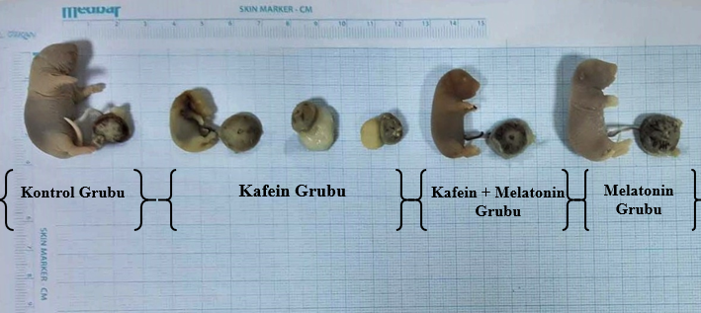

Resim 12. Tüm deney gruplarının makroskobik görünümü

4.2. Histokimyasal Bulgular

    - Hematoksilen- Eozin ve Cresyl Echt Violet Boyamasına Ait Bulgular

Hematoksilen-eozin ve cresyl echt violet ile boyadığımız deney gruplarına ait hipokampus preparatları genel olarak histolojik anlamada incelenmesi gerçekleştirildi.

Histolojik olarak ise, hipokampal bölgenin temelde üç tabakadan oluştuğu bilinmektedir. Bu tabaklar, stratum poliforme, stratum, piramidale ve stratum molekülare olarak tanımlanmaktadır. Ayrıca hipokampal bölge temelde iki yapıya sahiptir. Bunlar, cornu ammonis (CA) ve dentat gyrus yapısıdır. Cornu ammonis (CA) hücre farklılıklarından dolayı dört gruba ayrılırlar (CA1, CA2, CA3 ve CA4). Hücrelerin migrasyonları ve primadil hücre katmanları sırası hakkında incelemeler yapıldı.

- Grup (Kontrol grubu); Kontrol grubuna ait hipokampus kesitleri histolojik incelenmiştir. Bu incelemer sonucunda, hipokampal bölgenin temelde üç tabadan oluştuğu ve bu tabakaların stratum poliforme, stratum piramidale ve stratum molekülare olarak adlandırılır. Bu tabakaların embriyolojik dönem itibari ile normal dönem özelliklerini gösterdiği saptandı. Hipokampuse ait CA1, CA2, CA3 ve CA4 alanları ve dentat gyrus yapısının gelişim dönemiyle uyumlu olduğu gözlemlendi. Ayrıca migrasyonlarını tamamlamaya yakın oldukları saptandı. Bununla birlikte maturasyon aşamasında normal morfolojide olduğu görüldü. Gelişimini tamamlamış piramidal hücre katmanı az sıralı olması beklenir. Normal bir morfolojide gelişim gösterdiği için piramidal hücre katmanı 3-4 sıra halinde görüldü.

- Grup (Melatonin grubu= MEL); Melatonin grubuna ait hipokampus kesitleri histolojik açıdan incelendiğinde, kontrol grubu ile uyumlu bulgular saptandı. Yine aynı şekilde, hipokampal bölgenin üç tabakadan oluştuğu gözlemlendi. Gelişim sürecinin devam ettiği görüldü. CA1, CA2, CA3 ve CA4 alanları ve dentat gyrus yapısında hücrelerin migrasyonlarını tamamladıkları saptandı. Bu durumun maturasyon yönünde olduğunu gösterdi. Piramidal hücre katmanının hücre sayısı ise kontrol grubu ile aynı sonucu verdi.

- Grup (Kafein grubu =KFN); Kontrol grubu ve melatonin grubu ile kıyasladığımızda histolojik açıdan farklılıkların olduğu saptandı. Hipokampal formasyonun şekillendiği görrüldü. Fakat kontrol grubu baz alındığında gruba ait örneklerde migrasyonun geri kaldığı tespit edildi. Bu durumda hücrelerin ise normal morfolojik olarak yerine gelemedikleri görüldü. Morfolojik olarak normal bir gelişim göstermediği için piramidal hücre katmanının hücre sayısı kontrol ve malatonin grubuna kıyasla farklı sonuç verdiği saptandı. 8- 10 kat hücre tabakasının oluşumu ise dikkat çekici idi. Ayrıca daha sonra stratum polimorfe olarak şekillenecek alanlarda en fazla hücrenin kafein grubunda olduğu saptandı. Hipokampal piramidal hücrelerin arasında hücreler arası boşlukların daha yoğu olduğu ve bu durumun ise gelişme geriliğine denk geldiği düşünüldü.

- Grup (Kafein + Melatonin = KFN+MEL); Tedavi grubu olarak belirlediğimiz bu grupta, kontrol grubu ile deney grubu arası bir histolojik yapılanma görüldü. Piramidal hücre katmanın, hücre sayısı 6-7 katlı olduğu gözlemlendi. Kafein grubunda ki gibi migrasyon olayının devam ettiği ve bu duruma benzer yapıda olduğu saptandı. Stratum poliforme yapısının oluşacağı alanda hücre sayısının kafein grubundan daha az olduğu tespit edildi.

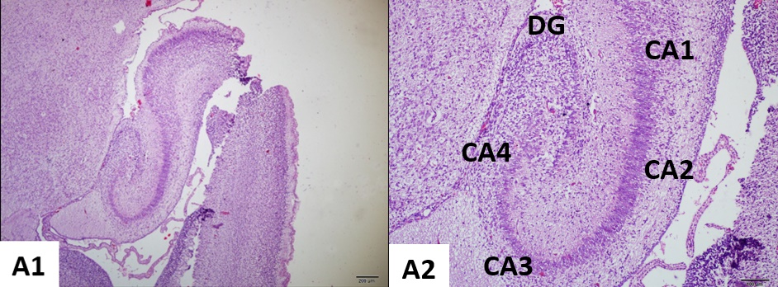

Resim 13. Kontrol grubunun histopatolojik görünümü (H&E, A1-x4 ve A2-x10 büyütme).
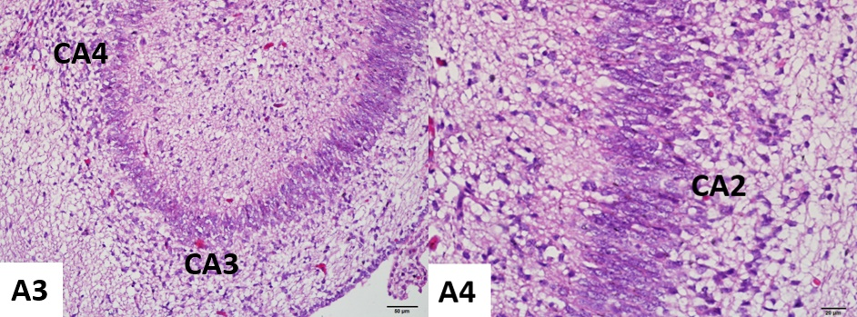

Resim 14. Kontrol grubunun histopatolojik görünümü (H&E,A3-x20 ve A3-x40 büyütme).

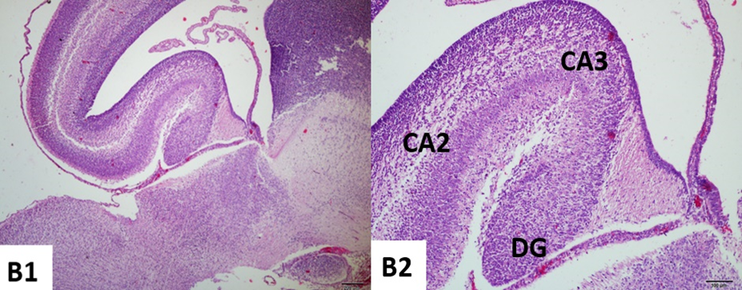

Resim 15. Melatonin grubunun histopatolojik görünümü (H&E, B1-x4 ve B2-x10 büyütme)

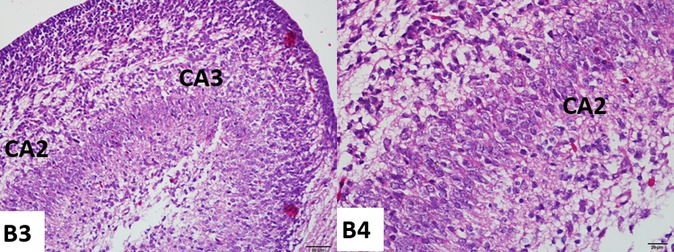

Resim 16. Melatonin grubunun histopatolojik görünümü (H&E, B3-x20 ve B4-x40 büyütme).

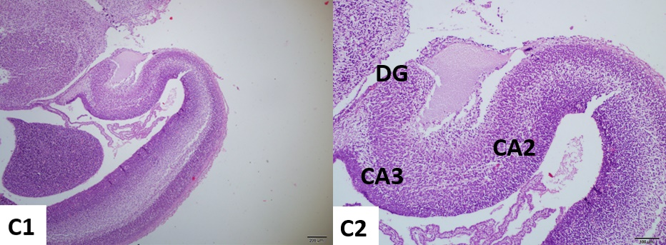

Resim 17. Kafein grubunun histopatolojik görünümü (H&E, C1-x4 ve C2-x10).

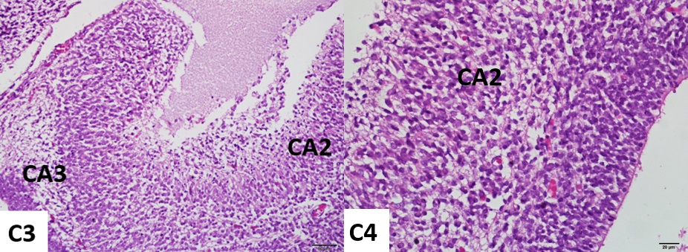

Resim 18. Kafein grubunun histopatolojik görünümü (H&E, C3-x20 ve C4-x40 büyütme).

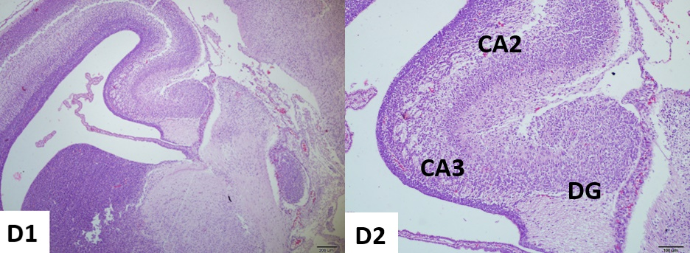

Resim 19. Kafein +Melatonin grubunun histopatolojik görünümü (H&E, D1-x4 ve D2-10 büyütme).

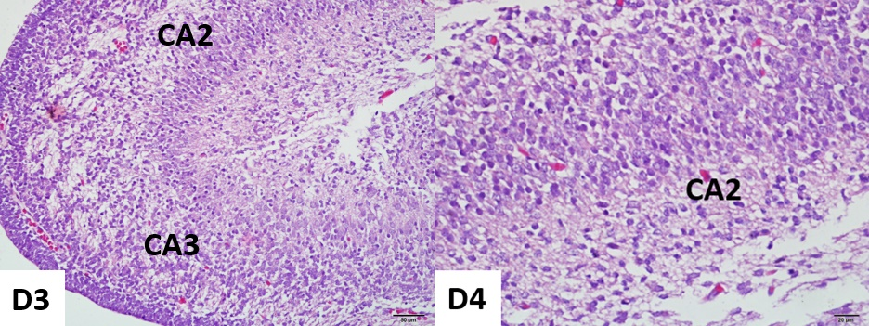

Resim 20. Kafein + Melatonin grubunun histopatolojik görünümü (H&E, D3-x20 ve D4-x40 büyütme).

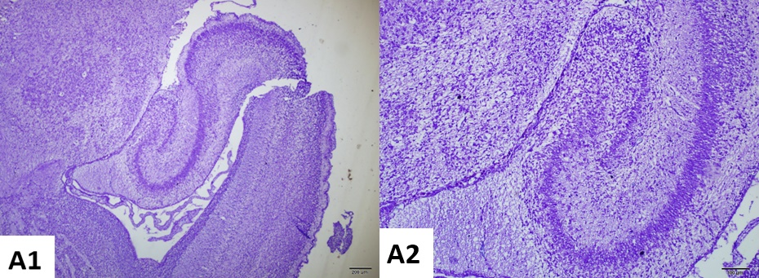

Resim 21. Kontrol grubunun histopatolojik görünümü (Cresyl echt violet, A1-x4 ve A2-x10 büyütme).

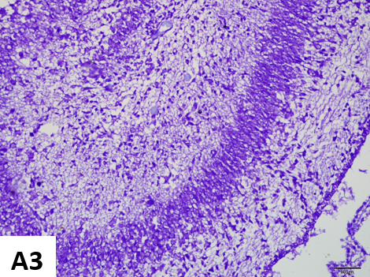

Resim 22. Kontrol grubunun histopatolojik görünümü (Cresyl echt violet, A3- x20 büyütme).

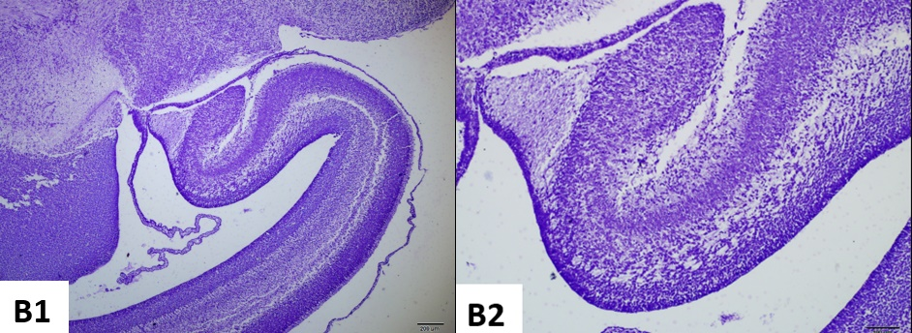

Resim 23. Melatonin grubunun histopatolojik görünümü (Cresyl echt violet, B1-x4 ve B2-x10 büyütme).
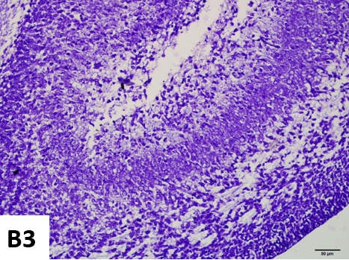

Resim 24. Melatonin grubunun histopatolojik görünümü (Cresyl echt violet, B3-x20 büyütme).

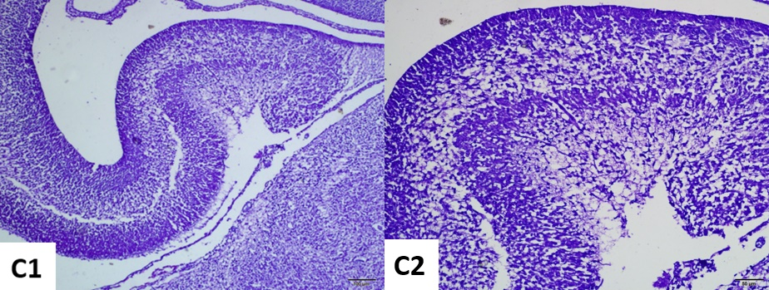

Resim 25. Kafein grubunun histopatolojik görünümü (Cresyl echt violet, C1-x10 ve C2-x20 büyütme).
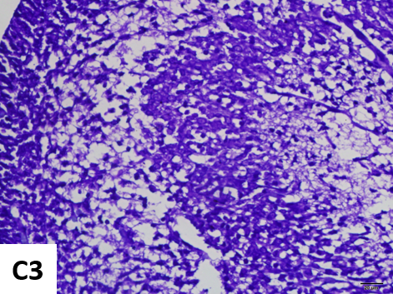

Resim 26. Kafein grubunun histopatolojik görünümü (Cresyl echt violet, C3-x40)

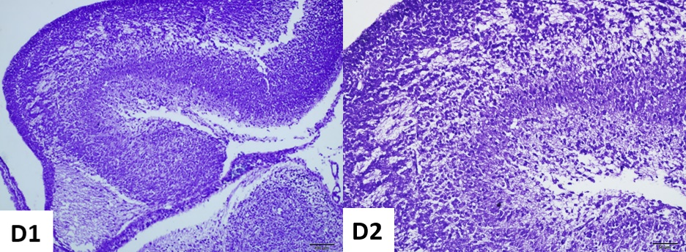

Resim 27. Kafein + Melatonin grubunun histopatolojik görünümü (Cresyl echt violet, D1-x10 ve D2-x20 büyütme).

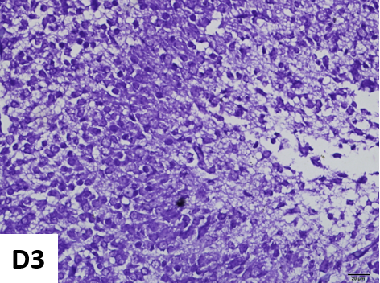

Resim 28. Kafein + Melatonin grubunun histopatolojik görünümü (Cresyl echt violet, D3-x40 büyütme).

4.3. İmmünohistokimyasal Bulgular

4.3.1. Synaptophysin İmmünohistokimyasal Boyamasına Ait Bulgular

Synaptophysin immün boyaması ile boyadığımız deney gruplarına ait hipokampus preparatları genel olarak synaptophysin immünreaktivitesi incelenmesi gerçekleştirildi.

- Grup (Kontrol grubu) Prenatal ve postnatal hipokampuste, synaptophysin immünreaktivitesi, hipokampus ve uygun olarak hipokampal bölgedeki cornu ammonis alt alanlarına (CA1 ve CA3) tanımlanmadı. Bununla birlikte dentat gyrusta, synaptophysin immünreaktiviteleri tüm gelişim aşamalarında görülmedi.

- Grup (Melatonin grubu) Synaptophysin immünreaktivitesi, embriyonik ve neonatal dönemde hipokampuste , kontrol grubu ile kıyaslandığında yakın bir immün reaktivitesi saptandı.

- Grup (Kafein grubu) Prenatal dönemde hipokampuste, synaptophysin immünreaktivitesi minimum seviyede olduğu görüldü. Bu durumda, sinaptogenez sürecinin geri kaldığı saptandı.

- Grup (Kafein + Melatonin grubu) Melatonin ile tedavi uygulanan grupta ise immün reaktivitenin, kontrol ve melatonin kadar yüksek olmadığı fakat deney grubu olan kafein grubundan daha yoğun olduğu görüldü.

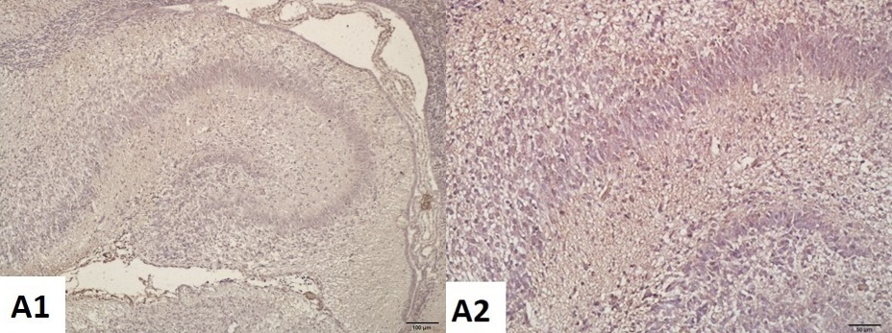

Resim 29. Kontrol grubunun histopatolojik görünümü (Synaptophysin, A1-x10 ve A2-x20 büyütme).

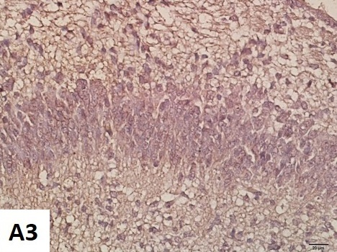

Resim 30. Kontrol grubunun histopatolojik görünümü (Synaptophysin, A3-x40 büyütme).

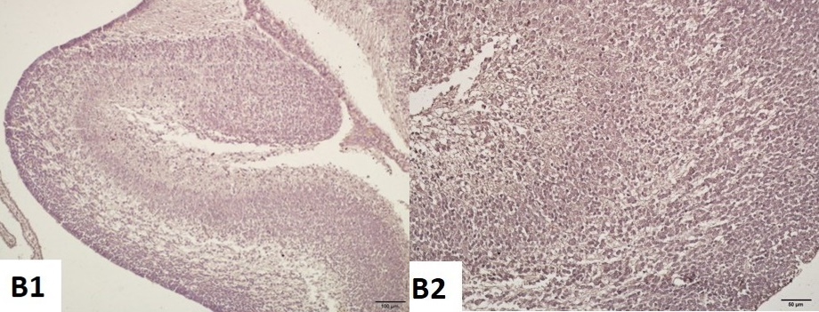

Resim 31. Melatonin grubunun histopatolojik görünümü (Synaptophysin,B1-x10 ve B2- x20 büyütme).

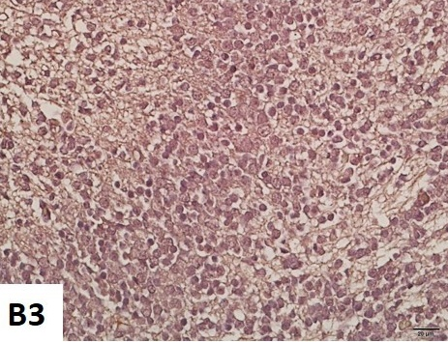

Resim 32. Melatonin grubunun histopatolojik görünümü (Synaptophysin, B3-x40 büyütme).

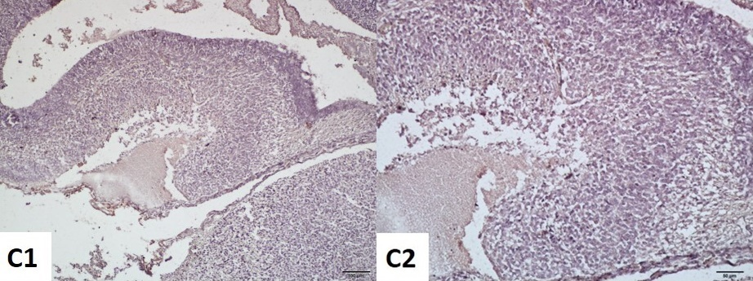

Resim 33. Kafein grubunun histopatolojik görünümü (Synaptophysin, C1-x10 ve C2- x20 büyütme).

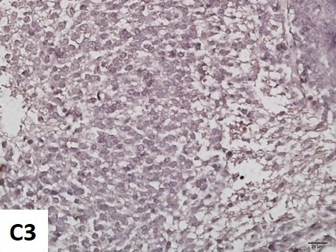

Resim 34. Kafein grubunun histopatolojik görünümü (Synaptophysin,C3-x40 büyütme).

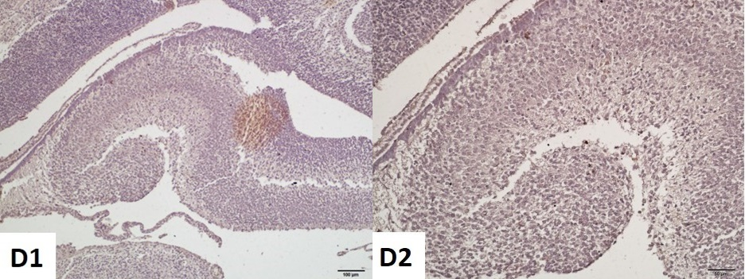

Resim 35. Kafein + Melatonin grubunun histopatolojik görünümü (Synaptophysin, D1-x10 ve D2- x20 büyütme).

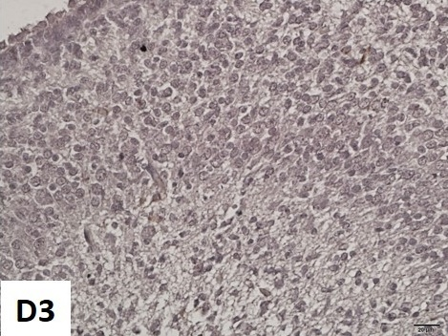

Resim 36. Kafein + Melatonin grubunun histopatolojik görünümü (Synaptophysin, D3-x40 büyütme).

4.3.2. GFAP İmmünohistokimyasal Boyamasına Ait Bulgular

GFAP immün boyaması ile boyadığımız deney gruplarına ait hipokampus preparatları genel olarak incelenmesi gerçekleştirildi.

- Grup (Kontrol grubu) Yer yer yerleşmiş radiyal gliyal benzeri morfolojideki astrosit hücre primodiyalleri tespit edildi. Ayrıca damarların etrafında membrana glia limitans vascularis olarak nitilendileren yapının oluştuğu saptandı.

- Grup (Melatonin grubu) Kontrol grubu ile kıyaslandığında morfolojik yönden benzer özellikler belirlendi. Atrosit primordiyal hücreleri ve membrana glia limitans yapısı saptandı.

- Grup (Kafein grubu) İmmünrekativitesi gösteren grup olarak tanımlandı. Hücre saysı, kontrol ve melatonin kontrol grubuna göre daha az olduğu saptandı. Damar çevresinde membrana glia limitans adı verilen yapı tespit edilemedi.

- Grup (Kafein+ Melatonin grubu) Melatonin tedavi grubunda, kafein grubu ile kıyaslama yapıldığında daha yoğun bir immünreaktivite görüldü. Membrana glia limitans benzeri yapılanmanın damar çevresinde yavaş yavaş oluşmaya başladığı saptandı.

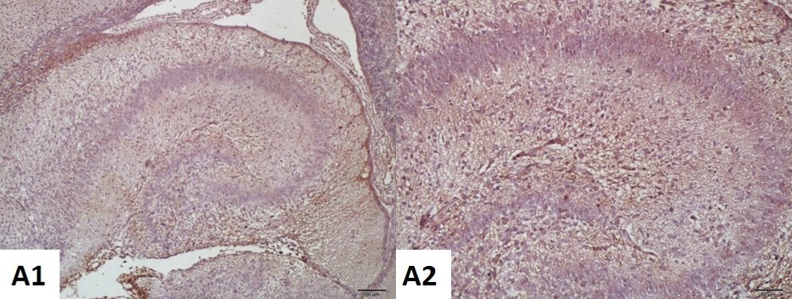

Resim 37. Kontrol grubunun histopatolojik görünümü (GFAP, A1-x10 ve A2- x20 büyütme).

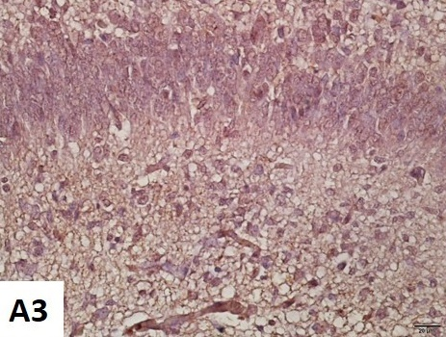

Resim 38. Kontrol grubunun histopatolojik görünümü (GFAP, A3-x40 büyütme).

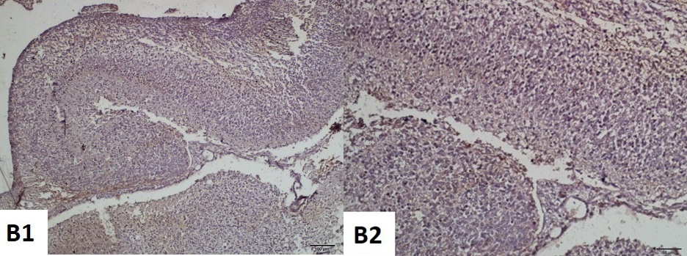

Resim 39. Melatonin grubunun histopatolojik görünümü (GFAP, B1-x10 ve B2- x20 büyütme).

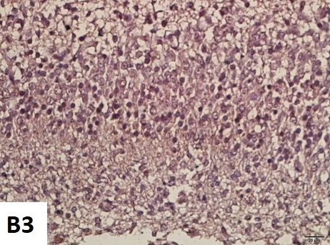

Resim 40. Melatonin grubunun histopatolojik görünümü (GFAP, B3-x40 büyütme).

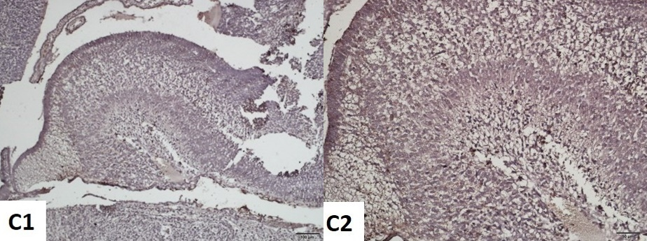

Resim 41. Kafein grubunun histopatolojik görünümü (GFAP, C1-x10 ve C2- x20 büyütme).

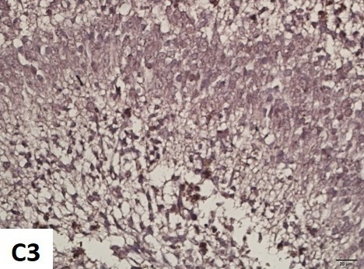

Resim 42. Kafein grubunun histopatolojik görünümü (GFAP, C3-x40 büyütme).

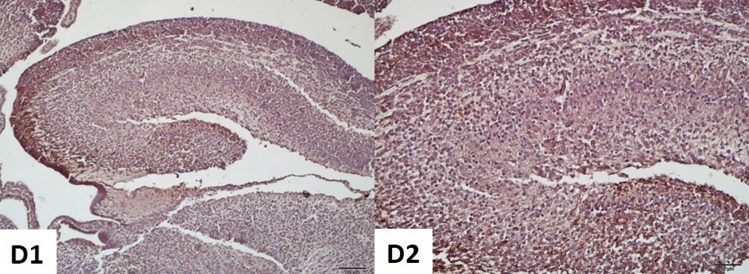

Resim 43. Kafein + Melatonin grubunun histopatolojik görünümü (GFAP, D1-x10 ve D2- x20 büyütme).

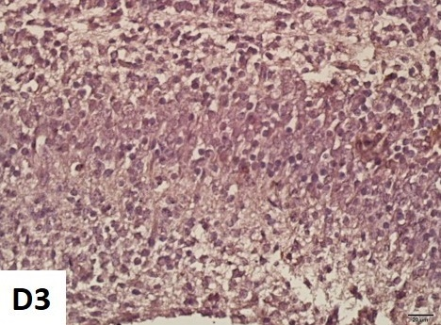

Resim 44. Kafein +Melatonin grubunun histopatolojik görünümü (GFAP, D3-x40 büyütme).

4.4. Bulguların İstatistiksel Olarak Değerlendirilmesi

4.4.1. Fetus ağırlığı ve beyin ağırlığı değişimi

Deney gruplarına ait örneklerin fetus ve beyin ağırlıkları Microsoft Office Excel 2016 üzerine yazılarak Graphpad 6.0 programı tarafından yapılan veri tabanına aktarılarak istatistiksel analizleri bu program tarafından oluşturuldu.

İstatistiksel karşılaştırmalar, dört grup arasındaki ortalama farkın istatistiksel açıdan anlamlı olup olmadığını belirlemek amacı ile One-Way Anova analizi ile gerçekleştirildi. Tüm hipotez testleri 0,05 önem seviyesinde gerçekleştirildi.

Farklılıklar, p* <0,05, p** <0.01, p***<0,001 ve p**** <0,0001 sonuç olarak istatistiksel bakımdan anlamlı şekilde kabul edildi.

1.Grup (Kontrol Grubu) Kontrol grubuna ait tüm fetuslar, çıkarıldığında hassas terazi ile ağırlık ölçümü yapıldı. Aynı şekil fetus beyinleri fiksatife alınmadan önce hassas terazi ile ağırlık ölçümü gerçekleştirilerek not edildi. Sonuçlar, ise istatistiksel olarak değerlendirildiğinde bir normal fetus ağırlı olacak şekilde kabul edildi.

2.Grup (Melatonin Grubu) Hem fetus ağırlıkları hem de çıkarıldıktan sonra beyin ağırlıkları hassas terazi ile ölçümü yapılarak not edildi. Kontrol grubu ile kıyaslandığında ise birbirine yakın sonuçlar elde edildi.

3.Grup (Kafein Grubu) Deney grubu olan kafein grubunun da diğer gruplarda olduğu gibi tüm fetus ağırlıkları ve beyin ağırlıkları hassas terazi ile ölçülerek not edildi. Kontrol ve melatonin kontrol ile kıyaslandığında anlamlı şekilde azalmanın olduğu istatistiksel olarak kabul edildi. Böylece literatür taraması sonucunda, kafein ile ilgili gebe hayvan deneyi çalışmalarında kabul edilen fetal gelişim geriliği ve fetal beyin ağırlığının azalması, bu çalışmada da istatistiksel olarak açıklandı.

4.Grup (Kafein + Melatonin Grubu) Tedavi grubu olarak belirlediğimiz bu grupta da diğer olduğu gibi tüm fetus ağırlıkları ve beyin ağırlıkları hassas terazi ile ölçümü gerçekleştirlerek not edildi. Kafein grubu ile kıyasladığımızda anlamlı olarak belirlendi.

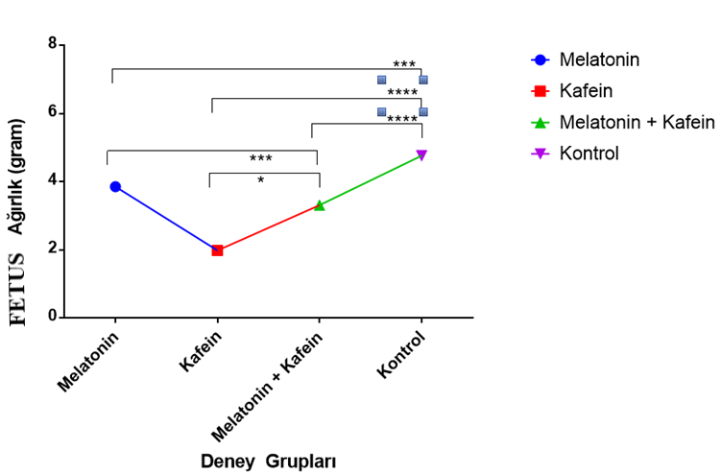

Şekil 6. Fetus ağırlığı değişim grafiği

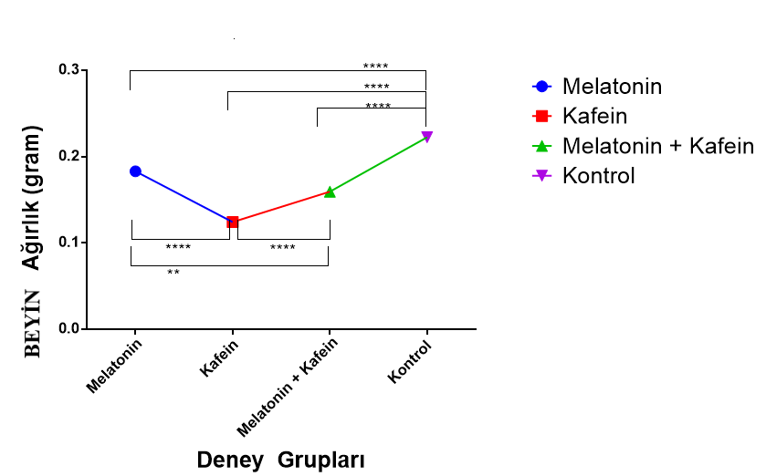

Şekil 7. Beyin ağırlığı değişim grafiği

    - CA2 ve CA3 Bölgerindeki Nöronların İstatistiksel Analizi

Her gruba ait 10 farklı preparatta birbirinden bağımsız CA2 ve CA3 bölgerindeki nöronlar iki kör histolog tarafından sayıldı.

Her gruba ait veriler Microsoft Office Excel 2010 versiyonu üzerine yazılarak, IBM SPSS Statistics ver. 25.00 (Statistical Package for Social Sciences) programı tarafından oluşan ve veri tabanına aktarılarak istatistiksel analiz bu program ile gerçekleştirildi.

Gruplar arasındaki istatistiksel anlamlılık Kruskal Wallis testi ile analiz edildi. Önemlilik aralığında, iki ayrı grubun karşılaştırılmasında Mann Whitney U testi kullanılarak posthoc analiz yapıldı.

1.Grup (Kontrol Grubu) Gelişim dönemiyle uyumlu olduğu için normal morfolojide olarak kabul edildi. Hücre migrasyonları tamamladıklarından dolayı CA2 ve CA3 nöron sayısınında yapılan istatiksel analizlerde anlamlı olarak kabul edildi.

2.Grup (Melatonin Grubu) Melatonin kontrol grubunun bulgalarında ki sonuçlar kontrol grubu ile kıyaslandığında uyumlu olduğu için CA2 ve CA3 nöron sayısı istatistiksel analizinde de anlamlı sonuç olarak değerlendirildi.

3.Grup (Kafein Grubu) Deney grubunun bulgularında özellikle hücre tabakasının 8-10 kat sıra halinde olduğu saptandı. Bu durum aslında migrasyonun geri kaldığı ve normal morfoloji gibi yerine gelemediğinden kaynaklanır. Bunun sonucunda ise CA2 ve CA3 nöron sayımlarında kontrol grubu ve melatonin grubuna kıyasla daha fazla nöron sayısı ile istatistiksel olarak değerlendirildi.

4.Grup (Kafein + Melatonin) Tedavi grubu ise kontrol ve kafein grubunun arasında kaldığı bulgularda belirlendi. Hücre kat sayısının 6-7 kat sıra halinde olduğu belirlendi ve migrasyonun daha devam ettiği için CA2 ve CA3 nöron sayısı kafein grubuna kıyasla anlamlıdır.

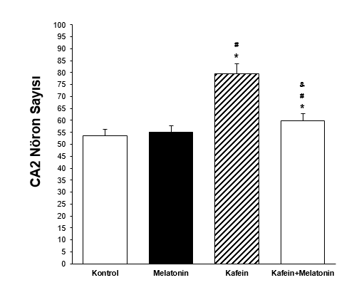

Şekil 8. CA2 nöron sayısının istatistiksel olarak değerlendirilmesi. İstatistiksel anlamlılık kontrol grubuna göre tespit edilmesi * işareti ile, melatonin grubuna göre tespit edilmesi + işareti ile, kafein grubuna göre tespit edilmesi # işareti ile, kafein+melatonin grubuna göre tespit edilmesi & işareti ile gösterilmiştir. İstatistiksel anlamlılık p* <0,05, p** <0.01, p***<0,001 ve p**** <0,0001 şeklinde gösterilmiştir.

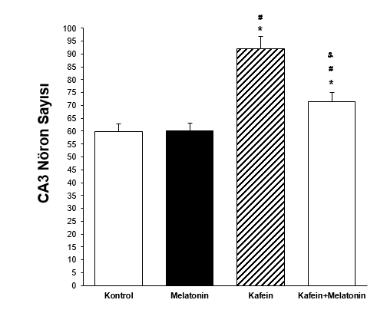

Şekil 9. CA3 nöron sayısının istatistiksel olarak değerlendirilmesi. İstatistiksel anlamlılık kontrol grubuna göre tespit edilmesi * işareti ile, melatonin grubuna göre tespit edilmesi + işareti ile, kafein grubuna göre tespit edilmesi # işareti ile, kafein+melatonin grubuna göre tespit edilmesi & işareti ile gösterilmiştir. İstatistiksel anlamlılık p* <0,05, p** <0.01, p***<0,001 ve p**** <0,0001 şeklinde gösterilmiştir.
- TARTIŞMA

Kafein, neredeyse hemen hemen her gün tükettiğimiz merkezi sinir sistemine etksi olan ve nörolojik açıdan aktif gıda bileşeni olarak bilinir. Dünyada kullanımı en yaygın olan ve psikoakftif madde olarak tanımlanan kafein, metilksantinler grubunda (1,3,7-trimetilksantin) yer alan bir alkoloiddir. 1900'lü yılların başlarında kafeinin, insan sağlığı üzerinde ki olumsuz etkileri incelenmeye başlanmıştır. Özellikle yüksek dozlarda alındığında ise birçok rahatsızlığa sebep olduğu, ayrıca gebelik döneminde aşırı tüketiminin, fetus üzerinde ise olumsuz etkiye yol açtığı yapılan çalışmalar sonucunda kanıtlanmıştır. Bunun esas sebebi ise anne tarafından vücuda alınan kafein, plasenta bariyerinden kolay şekilde geçebilmesi ve kafeinin metabolik açıdan gerekli enzim olan, Sitokrom P450 A2, fetuste bulunmamasından kaynaklanmaktadır.
Melatonin, epifiz veya pineal olarak isimlendirilen bezden karanlıkta salgılanan uyku, biyolojik ritim, üreme ve immünite gibi birçok biyolojik fonksiyonun düzenlemesinde rol oynayan endojen bir hormondur. Birçok çalışmada, melatoninin nöroprotektif etkisi olduğu ve sinir rejenerasyonunu artırdığı gösterilmiştir. Melatonin, her şeyden önce sinir sisteminde antioksidan etkisi göstermektedir.
Bu tez çalışmasında ise gebe sıçanlarda yüksek doz kafein uygulamasının fetüs hipokampusunda oluşturduğu hasar üzerine melatoninin olası etkisinin incelenmesi araştırıldı.
Bu çalışmada, sağlıklı gebe sıçanlara i.p. olarak gebeliğin 9. ve 20. günlerinde 60 mg kafein maddesi uygulandı. Ayrıca, diğer gruplara ise melatonin ve kafein+melatonin maddeleri verildi. Deney grubuna ait örneklerin, fetus ve beyin ağırlıkları istatistiksel olarak analizleri yapıldı. Deney grupları arasında uygulanan kafein maddesinin hem fetus ağırlığı hemde beyin ağırlığında anlamlı olarak azalma meydana geldi.
Mioranzza ve Ark (2014), laboratuvar hayvanları ile yapılan çalışmada, gebe sıçanlara yüksek doz kafein (1,0 g/l içme sularına konulmuştur) uygulanmıştır. Fetuslerin vücut ağırlığını %16 oranında azaltmıştır. Bunun sonucunda, maternal kafein tüketiminin fetal büyümeyi bozabileceğini göstermiştir.
Dan Xu ve Ark (2012)’nın, gebe wistar sıçanlarına, gebeliğin 11. ve 20. günlerinde intragastrik olarak 20, 60 ve 180 mg/kg kafein uyguladığı çalışmalarında, kafeinin fetal hipotalamik-hipofiz-adrenal (HPA) ekseninin intrauterin gelişme geriliği (IUGR)’ni indüklediği görülmüş.
Kou ve Ark (2017)’nın gebe sıçanlara 11. ve 20. günlerinde intragastrik olarak 120 mg/kg kafein uygulanması yapılmıştır. Bunun sonucunda, doğum öncesi kafeine maruz kalmanın intrauterin büyüme geriliği (IUGR) neden olabileceğini gösterilmiştir.
Wu ve Ark (2015)’ nin yaptığı çalışmada, gebe wistar sıçanlara gebeliğin 7. ve 17. günlerinde intragastrik olarak 60 mg/kg doz kafein uygulanmıştır. Deney sonucunda, Prenatal kafein alınımı sıçanlarda IUGR’ye sebep olmuştur.
Chen ve Ark (2014), yapılan insan çalışmalarında, gebelik sırasında maternal kafein alımı ile düşük doğum ağırlığı riski (doğum ağırlığı <2,500 g) arasındaki ilişkinin olduğu belirtilmiştir. 17 Temmuz 2013'e kadar MEDLINE ve SCOPUS veritabanlarından elde edilen çalışmalar sonucunda; hamilelik sırasında yüksek doz kafein alımı, düşük doğum ağırlıklı bebeklerin doğma riskinin daha yüksek olacağı sonucuna varılmıştır.
Tanaka ve Ark (1984), erken dönem ve hamilelik döneminde dişi wistar sıçanlara %0.004 kafein maddesi içme sularına katılarak gebelik boyunca uygulanmıştır. Kafein maddesi verilen gruplarda hem fetal ağırlık hem de beyin ağırlıklarının düştüğü gözlemlenmiştir.
Atik ve Ark (2016), hayvan çalışmaları sonucunda, kafein tüketiminin fetal ve neonatal dönemde beyin gelişimi üzerinde etkilerinin olduğunu belirtmişlerdir.
Silva ve Ark (2013) Adenozin reseptörlerinin modülatörlerinin sinir gelişimini etkileyip etkilemediğini test etmek için fareler üzerinde hem fetal hemde neonatal olmak üzere çalışma yapmışlardır. Gebe fareler 0.3 g/l içme sularına kafein maddesi uygulamıştır. Bunun sonucunda, hamilelik sırasında kafeinin kemirgenlerde laktasyon dahil olmak üzere A2AR antagonistlerine maruz kalmanın yavrularının sinir gelişimi üzerinde olumsuz etkileri olabileceğini göstermiştir.
Nikoui ve Ark (2013), gebe sıçanlarda kafein ile birlikte klomipramin teratojenik etkisi hakkında yapılan hispotalojik bir çalışmadır. Yapılan deneysel çalışmada, 42 gebe sıçanlar yedi gruba ayrılmıştır. Tüm gruplara maddeler intraperitonal (i.p) yöntemiyle uygulanmıştır. İlk gruba (kontrol) 0.5 mL normal salin verilmiştir. İkinci ve üçüncü gruplara sırasıyla 32 mg/kg ve 80 mg/kg klomipramin enjekte edilmiştir. Dördüncü ve beşinci gruplara sırasıyla 60 mg/kg ve 120 mg/kg dozlarında kafein verilmiştir. Altıncı gruba 40 mg/kg klomipramin ve 60 mg/kg kafein kombinasyonu verilmiştir ve yedinci gruba sırasıyla 80 mg/kg ve 120 mg/kg'da klomipramin ve kafein verilmiştir. Fetüsler gebeliğin 17. gününde alınarak, mikroskobik ve makroskobik morfolojik özellikleri açısından incelenmiştir. Yüksek dozda kafein ve bununla birlikte klomipramin kombinasyonları alan sıçan fetüslerinde önemli miktarda yarık damak gelişimi, açık göz kapakları, mortalite, burulma anomalileri, ciltte küçülme ve deri altı kanama gözlenmiştir. Yüksek doz kafeinin ve bunun yanında kullanılan klomipraminin teratojeniye yol açtığı sonucuna varılmıştır.
Yaptığımız çalışmada, uygulanan yüksek doz kafein maddesinin fetus hipokampusunda oluşturduğu hasarı histolojik boyama yöntemleriyle belirlendi. Rutin boyama olarak bilinen hematoksilen&eozin ve krezil violet ile boyandı. İmmünohistokimyasal boyamalar ise synaptophysin ve gfap boyama yöntemi kullanıldı.
Taupin ve Ark (2007), hipokampus gelişimi, prenatal dönemden başlayarak postnatal dönemin 2-3 haftaya kadar devam eder. Yaptığımız çalışmada histolojik boyama sonucunda, kontrol grubuna ait kesitlerde hipokampal bölgenin üç tabakadan oluştuğu ve embriyolojik dönem ile normal dönem gösterdi. Tüm literatür taraması sonucunda olduğu gibi hipokampuse ait CA1, CA2, CA3, CA4 ve dentat gyrus alanları saptandı. Hipokampusun normal morfolojide olduğu görüldü. Melatonin kontrol grubunun ise kontrol grubu ile uyumlu bir şekilde olduğu saptandı. Yüksek doz uyguladığımız kafein grubunun, hipokampal bölgenin şekillendiği fakat kontrol grubu ile kıyaslanma yapıldığında aslında migrasyonun geri kaldığı belirlendi. Kafein + Melatonin grubunda ise, kontrol grubu, melatonin grubu ve kafein grubu arası bir histolojik yapılanma gözlemlendi.
Czurkó ve Ark (1997), hipokampal bölgede gelişimi tamamlamış piramidal hücre katmanı 3-4 sıra şeklinde olduğu yaptıkları çalışmalar sonucunda belirlenmiştir. Bizde bu literatür bilgilerini göz önüne alarak, hipokampal bölgenin piramidal hücre katmanını gruplar arasında değerlendirmesini yaptık. Kontrol ve melatonin grubunda 3-4 sıra halinde olan piramidal hücre katmanı, kafein grubunda 8-10 kat hücre tabakası halinde olduğu belirlendi. Kafein+ Melatonin grubunda ise bu durumun 6-7 katlı olduğu görüldü.
Bu araştırmamızda hipokampuse ait CA2 ve CA3 alanlarının nöron sayısının istatistiksel olarak değerlendirilmesi yapıldı. Bunun sonucunda ise, CA2 ve CA3 alanlarında kontrol grup ve kafein grubunun kıyaslandığınmızda p<0.001 anlamlı şekilde bir farkın olduğu saptandı.
Amin ve Ark (2013), merkezi sinir sisteminde buluna astrositler, enerji metabolizmasında, kan-beyin bariyerinin korunmasında, vasküler reaktivitede, hücre dışı glutamat seviyelerinin düzenlenmesi ve son olarak reaktif oksijen türlerinden korunmasında, özellikle nöranların hayatta kalabilmesi için krtik bir öneme sahiptirler. Bu hücreler, astrositlere özgü bir ara hücre iskeleti filament proteini olan glial fibril asidik proteinin (GFAP) aşırı ekspresyonu ile fiziksel veya kimyasal olaylardan kaynaklanan nöronal hasara tepki gösterir.
Yapılan bu çalışmada, astrositleri saptamak için glial fibril asidik protein (GFAP) immün boyaması yapıldı. Kontrol grubunda, yer yer yerleşmiş radiyal gliyal hücre benzeri morfolojideki astrosit hücre primordiyalleri tespit edildi. Melatonin grubu da kontrol grubuna benzer morfoloji gösterdi. Kafein grubunda ise immünreaktivite gösteren hücre sayısı kontrol ve melatonin grubuna kıyasla az olduğu tespit edildi. Kafein+melatonin grubunda ise kafein grubuna oranla daha yoğun bir immünreaktiviteye rastlandı.
Ballesteros-Yáñez ve Ark (2012), gebe sıçanların hamileliğinin 2.gününden itibaren ve tüm hamilelik boyunca içme sularına 1 g/L kafein uygulanmıştır. Deneyde protokolünde kafeinle muamele edilen deney grubunun immünoreaktivestini incelemek üzere glial fibrik asit proteini (GFAP) kullanılmıştır. Sonuç olarak, nöronal hasarı belirlemede kullanılan GFAP, incelenen beyin bölgelerinde; ön kortekste GFAP yoğunluğunda değişiklik olmazken, striatum %190 ‘lık bir düzeyde artmış ve zıt bir şekilde hipokampuste %45’lik bir oradan azalmıştır.
Wiedenmann ve Ark (1986), sinaptofizin, sinaptik yoğunluğu ölçmek için yaygın olarak kullanılan, sinaptik öncesi veziküllerde bulunan bir glikoproteindir.
Synaptophysin immünreaktivitesi kontrol grubunda, fetal dönemde hipokampus ve hipokampal bölgedeki CA1 ve CA3 alanlarında tanımlandı. Ayrıca, dentat gyrusta synaptophysin immünreaktiviteleri tüm gelişim aşamalarında görülmedi. Melatonin grubu da kontrol grubuna yakın bir immünreaktivite gösterdi. Kafein grubunda ise, sinaptogenez sürecinin geri kaldığı ve immünreaktivitenin minimum seviyede olduğu tespit edildi. Melatonin ile tedavi edilen grupta ise, immünreaktivitenin kontrol ve melatonin grubu kadar yüksek olmadığı fakat deney grubunda daha yoğun olduğu saptandı.
Mioranzza ve Ark (2014), gebelik döneminde wistar sıçanlarının içme sularına 0.1, 0.3 ve 1.0 g / L kafein verilmiştir. Embriyonik aşamada 18 ya da 20 (E18 ya da sırasıyla E20) alınan beyin korteks ve hipokampus, sinaptik proteinlerin (SNAP-25) immünohistokimyasal analiz için toplanmıştır. Ayrıca, nöral çekirdekler (NeuN) ile boyanmış çekirdeklerin (olgun nöronlar) ve nöronal olmayan çekirdeklerin tahminleri hem beyin bölgelerinde hem de embriyonik periyotlarda doğrulanmıştır. Sonuçlar ise, E20’ de alınan ve 1.0 g/ L kafein verilen embriyoların vücut ağırlığında azalma meydana gelmiştir. Veriler ise, kafeinin fetal beyin gelişimi sırasında sinaptik proteinleri geçici olarak etkilediğini ortaya koymuştur. Sinaptik proteinlerdeki bazı değişiklikler geçici olmasına rağmen, veriler düşük dozlarda bile kafeinin fetal beyin gelişimini değiştirebileceğini göstermiştir.
Ortiz ve Ark (2008), melatonin, kan-beyin bariyerini kolayca geçebilme özelliğine sahiptir. Bundan dolayı, sinir sistemi, özelliklede merkezi sinir sisteminde oluşan oksidatif hasarı azaltma özelliğine sahiptir. Bu durum ise nöroprotektif özellik olarak tanımalanmıştır. Korteks, hipokampus ve beynin diğer bölümlerini koruduğu yapılan çalışma sonucu kanıtlanmıştır.
Bizde bu durumdan yola çıkarak, yaptığımız tez çalışmasında, kafeinin nörodejenaratif olayı karşısında melatonin maddesini nöroprotektif özelliği açısından kullandık. Çalışmamız sonucunda ise, melatonin grubunu kontrol grubuyla kıyaslandığında birbirine yakın sonuçlar elde edildi. Ayrıca, melatonin tedavi grubunu, kafeine grubu ile kıyaslama yapıldığında melatonin koruyucu özelliğinin oluştuğu tespit edildi.
Motta-teixeira ve Ark (2018), melatonin, anti-oksidan, anti-apoptotik ve anti-enflamatuar süreçler yoluyla normal nörogelişim ve embriyonik gelişim için temel bir nöroprotektif mekanizma sağladığı yapılan çalışma sonucunda kanıtlanmıştır.
Hamada ve Ark (2010), melatonin gebe sıçanlar üzerinde çalışma yapmışlardır. Gebelik döneminde 10 mg/kg intraperitonal melatonin uygulaması yapılmıştır. Prenatal dönemde uygulanan dozun postnatal dönemde oluşan hasarı melatonin uygulaması sonucunda hasarın önleyebileceğini kanıtlamışlar.
Welin ve Ark (2007), melatonin gebeliğin ortalarında fetal koyunlarda intrauterin asfiksiyi takiben azalmış enflamatuar yanıtla ilişkili olarak fetal beyindeki hücre ölümünü azalttığı bulmuştur.

6. SONUÇ VE ÖNERİLER

Dünya çapında en çok tüketilen maddelerden biri olan kafein, kullanımının ve kullanabilirliğinin yaygınlığı göz önüne alındığında, çoğu kadının gebelik boyunca kafein kullanımını bildirmesi şaşırtıcı değildir. Gebe kadınlar tarafından yaygın olarak kafein tüketimi, kafeinin gebelik sırasında fetal doku gelişimini etkileyip etkilemeyeceğini belirlemenin önemli olduğunu göstermektedir.
Bu çalışmada, gebelik sırasında kafein tüketiminin fetal doku üzerindeki olumsuz etkilerinin olabileceğinin araştırması gerçekleştirildi. Araştırmamız, ‘’Wistar albino’’dişi sıçanların gebeliklerinin 9. gününde uyguladığımız yüksek doz kafeinin fetus hipokampus bölgesinde dejenaratif varyasyonlara sebep olduğu belirlendi. Bunun nedeni ise, biyolojik membranlardan kolayca geçebilen kafeinin, vücuda hızlıca dağılarak, fetal dokularda birikime yol açmasından kaynaklanmaktadır. Yüksek doz kafein ile melatonin tedavisi, bu dejenaratif değişikliklerin oluşumunu büyük ölçüde önledi. Bu elde ettiğimiz sonuçlar doğrultusunda, yüksek doz kafein uygulamasının kan-beyin bariyerini geçerek fetal beynin hipokampus bölgesinde oluşturduğu nörodejenaratif gibi olumsuz sonuçlar doğurabileceğini tespit edildi. Bu durum karşısında tedavi grubu olarak belirlediğimiz melatoninin koruyucu özelliğinin merkezi sinir sisteminde de bir kez daha nöroprotektif etkisinin olabileceğini gösterdi. Ayrıca, deney grubunda fetal gelişim geriliği ve beyin ağırlığında azalma meydana geldiği verilerimiz arasında yer almaktadır.
Sonuç olarak, gebelik döneminde kafein tüketimi ile fetal dokuda, intrauterin gelişim geriliği, beyin ağırlıklarında azalma ve nörodejenaratif gibi olumsuz sonuçlar arasında bir ilişki olduğuna dair kanıtları desteklemektedir. Yapılan bu çalışma ise literatür bilgilerini destekleyen türdeki ilk çalışmalardandır.
Gebelik döneminde, maternal kafein tüketiminin uzun vadeli sonuçlarının nedensellik ve altta yatan mekanizmalar nelerdir ve bunları değerlendirmek için daha fazla çalışmaya ihtiyaç vardır. Ayrıca bulgularımız, gebelik döneminde sınırlı kafein kullanımın dikkate alınması gerektiğini önermektedir.

KAYNAKLAR

(2019). Encyclopedia britannica’ web site. https://www.britannica.com/science/nervous-system (25.08.2019)
Al Moutaery K, Al Deeb S, Ahmad KH, Tariq M. Caffeine impairs short-ter neurological outcome after concussive head injury in rats. Neurosurgery 2003, 53(3), 704-11.
Alizadeh A, Karimin AS. Microenvironmental regulation of oligodendrocyte replacement and remyelination in spinal cord injury. Journal of Physiology 2016, 594(13), 3539-3552
Altun A, Vardar A, Altun BU. Melatonin and the cardiovascular system. The Anatolian Journal of Cardiology 2001,1, 283-288.
Amaral DG, Insausti R, Cowan WM. The commissural connections of the monkey hippocampal formation. Journal of Comparative Neurology 1984, 224, 307–336.
Amaral DG, Witter MP. The three-dimensional organization of the hippocampal formation: A review of anatomical data. Neuroscience 1989, 31(3), 571–591.
Amin SN, Younan SM, Youssef MF, Rashed LA, Mohamady I. A histological and functional study on hippocampal formation of normal and diabetic rats. F1000Research 2013, 2, 151.
Anton TF, Diaz JL, Fernandez GA. On the effect of melatonin upon human brain. Its possible therapeutic implications. Life Science 1971, 10, 841-50.
Ardais AP, Borges MF, Rocha AS, Sallaberry C, Cunha RA, Porciúncula LO. Caffeine triggers behavioral and neurochemical alterations in adolescent rats. Neuroscience 2014, 270, 27–39.
Arendonk CV. “Kahve”, İslâm Ansiklopedisi, c.6, Milli Egitim Basımevi, İstanbul, 1993, 95-100.
Arıncı K, Elhan A. Anatomi. 3. Baskı (2. Cilt), Güneş Kitabevi, Ankara, 2001, 318-93.
Arnold SE, Trojanowski JQ, Human fetal hippocampal development II. The neuronal cytoskeleton. Journal of Comparative Neurology 1996, 367, 293-307.
Ashwell KWS. Development of the Spinal Cord. In The Spinal Cord, 2009.
Ashwell KWS. Development of the spinal cord. In Watson CRR, Paxinos G, Kayalioglu G, editors: The Spinal Cord, San Diego, 2009, Elsevier Inc, s 8–16.
Atik A, Harding R, De Matteo R, Tolcos M. Caffeine and the Developing Brain: Molecular and Cellular Effects. In Neuropathology of Drug Addictions and Substance Misuse 2016, 3.
Balki S. Ghrelin, leptin ve melatonin hormonlarının erkek sıçanlarda hipokampustaki katekolaminerjik nörotransmiter düzeylerine etkilerinin araştırılması, Doktora Tezi, Fırat Üniversitesi, Sağlık Bilimleri Enstitüsü, Elazığ, 2008, 98.
Ballesteros YI, Castillo CA, Amo SM, Albasanz JL, Martín M. Differential Effect of Caffeine Consumption on Diverse Brain Areas of Pregnant Rats. Journal of Caffeine Research 2012, 2(2), 90–98.
Ballı E. Melatoninin Fonksiyonları. Mersin Üniversitesi Tıp Fakültesi Dergisi, 2003, 4(4), 380-385.
Baydas G, Nedzvetskii VS, Tuzcu M, Yasar A, Kirichenko SV. Increase of glial fibrillary acidic protein and S-100B in hippocampus and cortex of diabetic rats: effects of vitamin E. European Journal of Pharmacology, 2003, 462(1-3), 67-71.
Benowitz NL, Peng M, Jacob P. Effects of cigarette smoking and carbon monoxide on chlorzoxazone and caffeine metabolism. Clinical Pharmacology & Therapeutics 2003, 74, 5,468-474
Berry M, Bannister LH, Standring SM. Nervous System. Williams PL, Bannister LH, Berry MM, Collins P, Dyson M, Dussek JE, Ferguson MWJ Editors. Gray’s Anatomy. 38th edition, New York, Churchill Livingstone, 1995, 1124-1126.
Braak H. On the structure of the human archicortex. I. The cornu ammonis. A Golgi and pigment architectonic study. Cell Tissue Research 1974, 152, 349–383.
Bramstedt KA. Caffeine use by children: the quest for enhancement. Substance Use Misuse 2007, 42, 1237–51.
Brzezinkski A. Mechanisms of disease. Melatonin in humans. England Medicine 1997, 336(3), 186-95.
Burgess HJ, Sletten T, Savic N, Gilbert SS, Dawson D. Effects of bright light and melatonin on sleep propensity temperature and cardiac activity at night. Journal of Applied Physiology 2001, 91(3), 1214-22.
Cagnaccı A. Melatonin in relation to physiology in adult humans. Journal of Pineal Research 1996, 21, 200-213.
Calvo J, Boya J. Ultrastructure of the pineal gland in the adult rat. Journal of Anatomy 1984, 138, 405 9.
Camandola S, Plick N, Mattson MP. Impact of Coffee and Cacao Purine Metabolites on Neuroplasticity and Neurodegenerative Disease. Neurochemical Research 2018.
Canan S. Hipokampusun yapısı, fonksiyonları, Yüksek Lisans Semineri, Ondokuz Mayıs Üniversitesi Sağlık Bilimleri Enstitüsü, Samsun, 1997
Carlomagno G, Minini M, Tilotta M, Unfer V. From implantation to birth: Insight into molecular melatonin functions. International Journal of Molecular Sciences 2018, 19(9).
Chan PH. Reactive oksijen radikals in signaling and damage in the ischemic brain. Journal of Cerebral Blood Flow Metabolism 2001, 21, 2-14.
Chang NC. Rudnicki MA. Satellite Cells: The Architects of Skeletal Muscle. In Current Topics in Developmental Biology 2014, 107.
Chen, LW, Wu Y, Neelakantan N, Chong MFF, Pan A, Van DRM. Maternal caffeine intake during pregnancy is associated with risk of low birth weight: A systematic review and dose-response meta-analysis. BMC Medicine 2014, 12(1), 1–12.
Childs E, de Wit H. Subjective, behavioral, and physiological effects of acute caffeine in light, nondependent caffeine users. Psychopharmacology, 2006, 185, 514–523.
Claustrat, B, Brun, J, Chazot G. The basic physiology and pathophisology of melatonin. Sleep Medicine Reviews 2005, 9, 11-24.
Collins P. Embryology and development. Williams PL (ed). Gray’s Anatomy. 38. baskı. London: Churchill Livingstone 1995, 249
Concas A, Porcu P, Sogliano C Serra M, Purdy PH, Biggio G. Caffeine-Induced Increases in the Brain and Plasma Concentrations of Neuroactive Steroids in the Rat. Pharmacology Biochemistry and Behavior 2000, 66(1), 39-45.
Cornish HH, Christman AH. A study of the metabolism of theobromine, theophylline and caffeine in man. The Journal of Biological Chemistry 1957, 228, 315-23.
Czurkó A, Czeh B, Seress L, Nadel L, Bures J. Severe spatial navigation deficit in the Morris watermaze after single high döşe of neonatal X-ray irradiation in the rat. Proceedings of the National Academy of Sciences of the United States of America 1997, 94, 2766–2771.
Çam A, Erdoğan MF. Melatonin. Ankara Üniversitesi Tıp Fakültesi Mecmuası 2003, 56, 103-112.
Çoban H, Altınkaya M, Saruhan S. ‘’Kafein’’ http://gida.mersin.edu.tr/gm324/Kafein.pdf (E.T: 26 Mart 2018).
Darakjian LL, Kaddoumi A. Physiologically Based Pharmacokinetic / Pharmacodynamic Model for Caffeine Dispasition in Pregnancy. Molecular Pharmaceutics 2019, 16(3), 1340-1349.
Del Castillo N, Mozas J, Jiménez MJJ, Olmedo RR, Martínez RV, Bueno CA. Perinatal outcomes of prematurity and birth weight according to maternal caffeine consumption. Nutricion Hospitalaria 2015,32(6), 2658–2664.
Demirayak M. Neonatal term sıçanlarda oluşturulan hipoksik iskemik beyin hasarı modelinde intraperitoneal uygulanan valproik asit ve folik asidin beyin hasarına ekileri. Uzmanlık Tezi, Pamukkale Üniversitesi Tıp Fakültesi Çocuk Sağlığı ve Hastalıkları Anabilim Dalı, Pamukkale 2008,111
Destrieux C, Bourry D, Velut S. Surgical anatomy of the hippocampus. Neurochirurgie 2013, 59 (4-5), 149-158
Dodd SL, Herb RA, Powers SK. Caffeine and exercise performance. An update Sports Medicine 1993, 15(1), 14-23.
Domínguez AA, Valdés TM, Solís CH, Benítez KG. Melatonin stimulates dendrite formation and complexity in the hilar zone of the rat hippocampus: Participation of the Ca++/calmodulin complex. International Journal of Molecular Sciences 2015, 16(1), 1907–1927.
Durrant KL. Known and hidden sources of caffeine in drug, food, and natural products. Journal of the American Pharmacists Association 2002, 42, 625-637.
Duvernoy HM, Structure, function, and connections. The Human hippocampus: functional anatomy, vascularization and serial sections with MRI. Springer-Verlag Berlin Heidelberg, Germany, 2005, 5-38.
Eichenbaum H, Cohen NJ. From Conditioning to Conscious Recollection: Memory Systems of the Brain. Oxford University Pres 2001.
Ekmekcioglu C. Melatonin receptors in humans: Biologicalrole and clinical relevance. Biomed Pharmacotherb2006, 60, 97-108.
Erlich SS, Apuzzo ML. The pineal gland: anatomy, physiology and clinical significance. Journal of Neurosurgery 1985, 63, 321-341.
Facchinetti F, Dawson VL, Dawson TM. Free radicals as mediators of neuronal injury. Cellular and Molecular Neurobiology 1998, 18, 667–82.
Fawcett DW. A text book of histology (12.baskı), Chapman&Hall, New York, London, 1994.
Figueiro SJ, Antequera D, Pascual C, de la Fuente RM, Volt H, Acuña CD, Carro E. The Melatonin Analog IQM316 May Induce Adult Hippocampal Neurogenesis and Preserve Recognition Memories in Mice. Cell Transplantation 2018, 27(3), 423–437.
Foukas LC, Daniele N, Ktori C, Anderson KE, Jensen J, Shepherd PR. Direct Effects of Caffeine and Theophylline on p110 and Other Phosphoinositide 3-Kinases. Differantial Effects On Lipid Kinase and Protein Kinase Activities. The Journal of Biological Chemistry 2002, 277,40, 37124–37130
Frary CD, Johnson RK, Wang MQ. Food sources and intakes of caffeine in the diets of persons in the United States. Journal of the American Dietetic Association 2005, 105, 110e113.
Fredholm BB, Battig K, Holmen J, Nehling A, Zvartau EE. Actions of caffeine in the brain with special reference to factors that contribute to its widespread use. Pharmacological Reviews 1999, 51(1), 84-125.
Frungieri MB, Calandra RS, Rossi SP. Local actions of melatonin in somatic cells of the testis. International Journal of Molecular Sciences 2017, 18(6).
Ganapathi MK, Mackiewicz A, Samols D, Brabenec A, Kushner I, Schultz D, Hu SI. Induction of C-reactive protein by cytokines in human hepatoma cell lines is potentiated by caffeine. Biochemical Journal 1990, 269(1), 41-6
Garcia VJ, Ferron S, Flames N, Kollado L, Desfilis E, Yazı Tipi E. Yetişkin omurgalılarda proliferatif ventriküler bölge: sürüngenler, kuşlar ve memeliler kullanılarak yapılan karşılaştırmalı bir çalışma. Brain Research Bulletin 2002, 57, 765-775.
Garipağaoğlu M, Kuyrukçu N. Çocuk Sağlığı ve kafein. Çocuk Dergisi 2009, 9(3),110-5.
Gautam, A. Encyclopedia of Animal Cognition and Behavior. Encyclopedia of Animal Cognition and Behavior 2019, 6–9.
Ghoneim, FM, Khalaf HA, Elsamanoudy AZ, Abo El-khair SM, Helaly AMN, Mahmoud EHM, Elshafey SH. Protective effect of chronic caffeine intake on gene expression of brain derived neurotrophic factor signaling and the immunoreactivity of glial fibrillary acidic protein and Ki-67 in Alzheimer’s disease. International Journal of Clinical and Experimental Pathology 2015, 8(7), 7710–7728.
Golan J, Torres K, Staskiewicz GJ, Opielak G, Maciejewski R. Morphometric parameters of the human pineal gland in relation to age, body weight and height. Folia Morphologica 2002, 61,111-113.
Guyton AC, Hall IE. Tibbi fizyoloji. Nobel Tıp Kitabevleri, İstanbul, 1996, s57, 733-734.
Hamada, F, Watanabe K, Wakatsuki A, Nagai R, Shinohara K, Hayashi Y, Fukaya T. Therapeutic effects of maternal melatonin administration on ischemia/reperfusion-induced oxidative cerebral damage in neonatal rats. Neonatology 2010, 98(1), 33–40.
Hardeland R. Antioxidative protection by melatonin: multiplicity of mechanisms from radical detoxifi cation to radical avoidance. Endocrine, 2005,27, 119–30.
Hewing M. A liquor contacting area in the pineal recess of the golden hamster (Mesocricetus auratus). Anatomy and Embryology 1978, 153, 295-304.
Homolak J, Mudrovcic M, Vukic B, Toljan K. Circadian Rhythm and Alzheimer's Disease. Medical sciences 6, 2018.
Hoyt AT, Browne M, Richardson S, Romitti P, Druschel C. National Birth Defects Prevention Study. Maternal caffeine consumption and small for gestational age births: results from a population-based case-control study. Matern Child Healt 2014, 18(6), 1540-51.
Ishizuka B, Kuribayashi Y, Murai K, Amemiya A, Itoh MT. The effect of melatonin on in vitro fertilization and embryo development in mice. Journal of Pineal Research 2000, 28, 48–51.
İzci Y, Cem Y, Adresi Y. Hipokampus: Yapısı ve Fonksiyonları Hippocampus: Its Structure and Functions. Türk Nöroşirurji Dergisi, 3(Şekil 2), 2015 287–295. Retrieved from http://norosirurji.dergisi.org/pdf/pdf_TND_1095.pdf
İzdeş. M. Deneysel intermittant serebral iskemi ve referfüzyon ile vitamininin enfarkt hacmi üzerine olan etkileri, Gazi Üniversitesi, Uzmanlık tezi. Ankara, 1999
Javadzade A. 18 – 26 Yaş Arası Üniversite Öğrencilerinde Kafein Tüketim Miktarları İle Dikkat Eksikliği Ve Hiperaktivite Bozukluğu Belirtilerinin, Uykusuzluk Ve Anksiyete Düzeylerinin İlişkisinin Araştırılması. T.C. Üsküdar Üniversitesi Sosyal Bilimler Enstitüsü Klinik Psikoloji Anabilim Dalı Yüksek Lisans Tezi İstabul, 2018, 114
Jessen KR. Cells in focus: Glial cells. The International Journal of Biochemistry & Cell Biology 2004, 36, 1861-1867.
Jin, Y, Choi J, Won J, Hong Y. The relationship between autism spectrum disorder and melatonin during fetal development. Molecules 2018, 23(1), 1–9.
Johnston D, Amaral DG. Hippocampus. The synaptic organization of the brain. (Editör: G.M. Shepherd), 4. Baskı, Oxford Univesity Press, New York, 1998, 417-458.
Junqueira LC, Carneiro J, Kelley RO. Temel Histoloji, Aytekin Y, Solakoğlu S (edt), Nobel Tıp Kitabevleri, İstanbul, 2006, 162-188.
Kalow W, Tang BK. The use of caffeine for enzyme assays: a critical appraisal. Clinical Pharmacology & Therapeutics 1993, 53, 503–14.
Kawashima K, Miwa Y, Fujimoto K, Oohata H, Nishino H, Koike H. Antihypertensive action of melatonin in the spontaneously hypertensive rat. Clinical and Experimental Hypertension 1987, 9(7), 1121-1131.
Keleştemur H. İnsanda pineal bezin fonksiyonları. Fırat Üniversitesi Sağlık Bilimleri Dergisi 1996, 10, 141-147.
Kendrick, SF, Day CP. A coffee with your brandy. Journal of Hepatology 2007, 46, 980-2.
Kolahdouzan M, Hamadeh MJ. The neuroprotective effects of caffeine in neurodegenerative diseases. CNS Neuroscience and Therapeutics 2017, 23(4), 272–290.
Kolaylı S, Ocak M, Kucuk M, Abbasoglu R. Does caffeine bind to metal ions. Food Chemistry 2004, 84, 383–388
Konishi Y, Hori HI, de K, Katsuki A, Atake K, Igata R, Kubo T, Tominaga H, Beppu H, Asahara T, Yoshimura R. Effect of single caffeine intake on neuropsychological functions in healthy volunteers: A double-blind placebo-controlled study. PLoS one 2018, 13(10), e0202247.
Kou H, Wu DF, Guo Y, Wang H, Wang GH, Pei LG, Shi C. Effects of prenatal caffeine exposure on glucose homeostasis of adult offspring rats. Die Naturwissenschaften 2017, 104(11–12), 89.
Kus I, Sarsilmaz M, Ogeturk M, Yilmaz B, Kelestimur H, Oner H. Ultrastructural interrelationship between the pineal gland and the testis in the male rat. Archives of Andrology 2000, 45, 119–24.
Kus I, Sarsilmaz M, Ozen OA, Turkoglu AO, Pekmez H, Songur A, Kelestimur H. Light and electron microscopic examination of pineal gland in rats exposed to constant light and constant darkness. Neuroendocrinology Letters 2004, 25, 102–8.
Lane JD, Pieper CF, Phillips-Bute BG, Bryant JE, Kuhn CM. Caffeine affects cardiovascular and neuroendocrine activation at work and home. Psychosomatic Medicine 2002, 64(4), 595-603.
Lee B, Shim I, Lee H, Hahm DH. Melatonin ameliorates cognitive memory by regulation of cAMP-response element-binding protein expression and the anti-inflammatory response in a rat model of post-traumatic stress disorder. BMC Neuroscience 2018, 19(1), 1–15.
Lee C. Antioxidant ability of caffeine and its metabolites based on the study of oxygen radical absorbing capacity and inhibition of LDL peroxidation. Clinica Chimica Acta 2000, 295, 141–154
Lerner AB, Case JD, Mori W, Wright MR. Melatonin in peripheral nerve. Nature 1959, 183, 1821.
Lerner AB, Case JD, Takahashi Y. Isolation of melatonin the pineal gland factors that lightens melanocytes. Journal of the American Chemical Society 1958, 80, 2587.
Liu J, Somera MKC, Hudson RL, Dubocovich ML. Melatonin potentiates running wheel-induced neurogenesis in the dentate gyrus of adult C3H/HeN mice hippocampus. Journal of Pineal Research 2013, 54(2), 222–231.
Macchi MM, Bruce JN. Human pineal physiology and functional significance of melatonin. Frontiers in Neuroendocrinology 2004, 25, 177- 195
Maestroni GJ. The immunotherapeutic potential of melatonin. Expert opinion on investigational drugs 2001, 10, 3, 467-76.
Manev HT, Kharlamov A, Joo JY. Increased brain damage after stroke or excitotoxic seizures in melatonin deficient rats. The FASEB Journal 1996, 10(13), 1546-51.
Martin JV, Nolan B, Wagner GC, Fisher H. Effects of dietary caffeine and alcohol on liver carbohydrate and fat metabolism in rats. Medical Science Monitor, 2004, 10(12), 455-61
Massey LK, Sutton RA. Acute caffeine effects on urine composition and calcium kidney stone risk in calcium stone formers. Journal of Urology 2004, 172(2), 555- 8
McCord CP, Allen FP. Evidence associating pineal gland function with alterations in pigmentation. Journal of Experimental Zoology 1917, 23, 207-224
Meeusen R, Roelands B, Spriet LL. Caffeine, exercise and the brain. Nestle Nutrition Institute Workshop Series 2013, 76, 1–12.
Medeiros TS, Bernardi JR, de Brito ML, Bosa VL, Goldani MZ, da Silva CH, Caffeine Intake During Pregnancy in Different Intrauterine Environments and its Association with Infant Anthropometric Measurements at 3 and 6 Months of Age. Maternal and Child Health Journal 2017, 21(6), 1297–1307.
Mioranzza S, Nunes F, Marques DM, Fioreze GT, Rocha AS, Botton PHS, Porciúncula LO. Prenatal caffeine intake differently affects synaptic proteins during fetal brain development. International Journal of Developmental Neuroscience 2014, 36, 45–52.
Mollaoğlu H, Özgüner MF. Yaşlanma sürecinde melatoninin rolü. Süleyman Demirel Üniversitesi. Tıp Fakültesi Dergisi, 2005,12:52-56.
Moore KL, Persaude TVN, Torchia MG. Klinik yönleriyle insan embriyolojisi (10. Baskı) Nobel Tıp Kitabevleri, İstanbul, 2016, 59-60.
Mort JR , Kruse HR. Timing of blood pressure measurement related to caffeine consumption. Annals Pharmacotherapy 2008, 42(1), 105-10.
Moskowitz MA, Wurtman RJ. Pathological states involving the pineal. Clinical Neuroendocrinology 1977, 503-26.
Motta-teixeira LC, Machado-nils AV, Sabino D, Baroni G, Andrade-silva J, Silva S, Cion J. Hormones and Behavior The absence of maternal pineal melatonin rhythm during pregnancy and lactation impairs o ff spring physical growth, neurodevelopment and behavior. Hormones and Behavior 2018, 146–156.
Mouritzen, D. The density of neurons in the human hippocampus. Neuropathology and Applied Neurobiology, 1979, 5, 249-264.
Moyanova S, Fusco AD, Santolini I, Celli R, Bucci D, Mastroiacovo F, Tchekalarova J. Abnormal hippocampal melatoninergic system: A potential link between absence epilepsy and depression-like behavior in WAG/Rij rats? International Journal of Molecular Sciences 2018, 19(7), 1–17.
Muazzez G, Nuray K. Child Health and Caffeine, Çocuk Dergisi 2009, 9(3), 110-115
Murphy JA, Deurveilher S, Semba K. Stimulant doses of caffeine induce c-Fos activation in orexin/hypocretin-containing neurons in rat. Neuroscience, 2003, 121, 269–275
Nehlig A, Boyet S. Dose–response study of caffeine effects on cerebral functional activity with a specific focus on dependence. Brain Research 2000, 858, 71–77.
Nikolic J, Bjelakovic G, Stojanovic I. Effect of caffeine on metabolism of L-arginine in the brain. Molecular and Cellular Biochemistry, 2003, 244, 125–128
Nikoui V, Ostadhadi S, Takzare N, Nabavi SMA, Giorgi, M, Bakhtiarian, A. The role of clomipramine in potentiating the teratogenic effects of caffeine in pregnant rats: A histopathological study. The Scientific World Journal 2013.
O’Keefe, J, Nadel, L. The Hippocampus as a Cognitive Map. Clarendon Press 1978.
O’Mara, S. The subiculum: what it does, what it might do, and what neuroanatomy has yet to tell us. Journal of Anatomy 2005, 207(3), 271-82.
Oberheim N A and Takano T and Han X and He W and Lin J H C and Wang F Uniquely hominid features of adult human astrocytes. Journal of Neuroscience 2009, 29, 3276-3287.
Odaci E, Kaplan S. Melatonin and nerve regeneration. Neurobiology 2009, 87, 317-35
Ofluoğlu FE. “Ratlarda Beyin L-Arginin Metabolizması Üzerine Kafeinin Etkileri” Gazi Üniversitesi Sağlık Bilimleri Enstitüsü, Tıbbi Biyokimya ABD, Doktora Tezi, Ankara, 2007
Okubo H, Miyake Y, Tanaka K, Sasaki S, Hirota Y. Maternal total caffeine intake, mainly from Japanese and Chinese tea, during pregnancy was associated with risk of preterm birth: The Osaka Maternal and Child Health Study. Nutrient Research 2015, 35 (4), 309–316.
Olakowska E, Marcol W, Kotulska K, Lewin K. The role of melatonin in the neurodegenerative diseases. Bratislava Medical Journal 2005, 106(4-5), 171–174.
Ortiz GG, Benítez-King GA, Rosales-Corral SA, Pacheco-Moisés FP, Velázquez Brizuela IE. Cellular and biochemical actions of melatonin which protect against free radicals: role in neurodegenerative disorders. Current Neuropharmacology 2008, 6(3), 203-14.
Özcelik F, Erdem M, Bolu A, Gülsü M. Melatonin: General Features and its Role in Psychiatric Disorders. Current Approaches in Psychiatry 2013, 5(2), 179-203.
Öztekin E, Mogulkoc R, Baltaci AK, Tiftik AM. The influence of estradiol and progesterone and melatonin supplementation on TNF-alpha levels in ovariectomized and pinealectomized rats. Acta Biologica Hungarica 2006, 57(3), 275-81.
Özturk A, Baltaci AK, Bediz CS, Mogulkoc R, Gungor S. Effects of Zinc and Melatonin on Testicular Tissue of Rats. Biological Trace Element Research 2003, 96(1-3), 255-262.
Papadopoulou E, Botton J, Brantsæter AL, Haugen M, Alexander J, Meltzer HM, Sengpiel, V. Maternal caffeine intake during pregnancy and childhood growth and overweight: Results from a large Norwegian prospective observational cohort study. BMJ Open Diabetes Research & Care 2018, 8(3), 1–11.
Park HJ, Park JY, Kim JW, Yang SG, Jung JM, Kim MJ, Koo DB. Melatonin improves the meiotic maturation of porcine oocytes by reducing endoplasmic reticulum stress during in vitro maturation. Journal of Pineal Research 2018, 64(2), 1–10.
Peacock, A, Hutchinson D, Wilson J, McCormack C, Bruno R, Olsson CA, Mattick RP. Adherence to the caffeine intake guideline during pregnancy and birth outcomes: A prospective cohort study. Nutrients 2018, 10(3).
Polat K. “Soxhlet Yöntemi ile Çaydan Kafein Eldesi”, Ankara Üniversitesi, Ankara, İleri Organik Kimya Laboratuvar Öğrenci Föyü, 2005
Qian J, Zhang Y, Qu Y, Zhan L, Shi J, Zhang X, Zhang Y. Caffeine consumption during early pregnancy impairs oviductal embryo transport, embryonic development and uterine receptivity in mice. Biology of Reproduction 2018, 99(6), 1266–1275.
Raisman G, Covan WM, Powell TPS. The extrinsic aff erent, commissural and association of the hippocampus. Brain 1965, 88, 963-966,
Reeves SA, Helman LJ, Allison A, Israel MA. Molecular cloning and primary structure of human glial fibrillary acidic protein. Proceedings of the National Academy of Sciences of the United States of America 1989, 86, 5178-82.
Reiter RJ. The mammalian pineal gland: Structure and Function. American Journal of Anatomy 1981, 162, 287-313.
Rhoton AL. Microanatomy of Brain: Supratentorial cranial space and Posterior cranial fossa. Neurosurgery 2002, 51, Suppl 1.
Rivkees SA, Wendler CC. Long-term consequences of disrupting adenosine signaling during embryonic development. Molecular Aspects of Medicine 2017, 55, 110–117.
Ross MH, Pawlina W. İlişkili Hücre Biyolojisi ve Moleküler Biyoloji ile Histoloji (6.baskı), Baykal B (edt). Palme Yayıncılık, Ankara, 2014, 381-386.
Sadler TW. “Medikal Embriyoloji” Ed. Başaklar C. 7. Baskı, PalmeYayıncılık, Ankara, 1996, 358-394.
Sadler TW. Langman’s medical embryology. Altıncı baskı, Baltimore, Williams & Wilkins Press 1990, 356.
Saransaari P, Oja SS. Taurine release from the developing and ageing hippocampus: Stimulation by agonists of ionotropic glutamate receptors. Mechanisms of Ageing and Development 1997, 99(3), 219- 232,
Sarlak G, Jenwitheesuk A, Chetsawang B, Govitrapong P. Effects of melatonin on nervous system aging: neurogenesis and neurodegeneration. Journal of Pharmacological Sciences 2013, 123, 9–24.
Selçuk P, Etem B. Pineal Bez ve Yaşlanma. Turkish Journal of Geriatrics Geriatri 1998, 13-18.
Shojapour M, Mosayebi G, Hajihossein R, Noorbakhsh F, Mokarizadeh A, Ghahremani MH. A Simplified Protocol for the Purification of Schwann Cells and Exosome Isolation from C57BL/6 Mice. Reports of Biochemistry & Molecular Biology 2018, 7(1), 9–15.
Silva CG, Métin C, Fazeli W, Machado NJ, Darmopil S, Launay PS, Bernard C. Adenosine receptor antagonists including caffeine alter fetal brain development in mice. Science Translational Medicine 2013, 5(197).
Silva LA, Pereira RA, Túrmina JA, Kerppers II, Osiecki R, Altimari LR, Malfatti CR. Sulfonylurea induction of caffeine-enhanced insulin secretion and reduction of glycemic levels in diabetic rats. Pharmaceutical Biology 2014, 52(8), 956-60.
Silva RS, Richetti SK, Silveira VG, da Battastini AMO, Bogo MR, Lara DR, Bonan CD. Maternal caffeine intake affects acetylcholinesterase in hippocampus of neonate rats. International Journal of Developmental Neuroscience 2008, 26(3–4), 339–343.
Simko F. Chronobiology of blood pressure: emerging implications of melatonin. European Journal of Clinical Investigation, 2012, 42(11), 1252-1254.
Singh M, Jadhav HR. Melatonin: functions and ligands. Drug Discovery Today 2014, 19, 1410–8.
Snell RS. Klinik Nöroanatomi. Çeviren, Mehmet Yıldırım, 4.Baskı, İstanbul, Sökmen matbaası, 2000, 203-206.
Son HY, Nishikawa A, Kanki K, Okazaki K, Kitamura Y, Lee KY, Umemura T, Hirose M. Synergistic interaction between excess caffeine and deficient iodine on the promotion of thyroid carcinogenesis in rats pretreated with N-bis(2-hydroxypropyl) nitrosamine. Cancer Science 2003, 94, 4, 334–337
Songur A, Özen OA, Sarsılmaz M. Hipokampus. Turkiye Klinikleri Journal of Medical Sciences Journal Identity 2001, 21(5), 427-431,
Songur A. Sıçanlarda solunan formaldehitin postnatal gelişim sürecinde formatio hippocampi üzerine etkilerinin morfolojik olarak incelenmesi, Doktora Tezi, Fırat Üniversitesi Sağlık Bilimleri Enstitüsü, Elazığ, 2001, 78
Spencer RL, Bland ST. Hippocampal Neurons. Encyclopedia of Stress 2007, 2, 311-320.
Srinivasan V, Pandi-Perumal SR, Cardinali DP, Poeggeler B, Hardeland, R. Melatonin in Alzheimer's disease and other neurodegenerative disorders. Behavioral and brain functions,2006, 2, 15.
Stephen S. Sternberg MD. Histology for pathologists. Raven Publishers 1995, 248.
Stewart M, Conversation T. Explainer: What happens in the hippocampus. The Conversation 2014, 1–3.
Stiles J, Jernigan TL. The basics of brain development. Neuropsychology Review 2010, 20(4), 327–348.
Strong R, Grotta JC, Aronowski J. Combination of low dose ethanol and caffeine protects brain from damage produced by focal ischemia in rats. Neuropharmacology 2000, 39, 515-22.
Şener G. Karanlığın hormonu: Melatonin. Marmara Eczacılık Dergisi 2010, 14, 112- 120
Tamura H, Nakamura Y, Terron MP, Flores LJ, Manchester LC, Tan DX, Sugino N, Reiter RJ. Melatonin and pregnancy in the human. Reproductive Toxicology 2008, 25, 291–303.
Tan DX, Manchester LC, Reiter RJ. CSF generation by pineal gland results in a robust melatonin circadian rhythm in the third ventricle as an unique light/dark signal. Medical Hypotheses 2016, 86, 3–9.
Tan YL. Kaihang LJ, Ni Q, Zhao Z, Magdalou J, Wang H. Prenatal caffeine exprosure increases adult female offspring rat’s susceptibility to osteoarthritis via low-functional programming of cartilage IGF-1 with histone acetylation. Toxicology Letters 2018, 295, 229–236.
Tanaka H, Nakazawa K, Arima M, Iwasaki S. Caffeine and its dimethylxanthines and fetal cerebral development in rat. Brain and Development 1984, 6(4), 355–361.
Tanda G, Goldberg SR. Alteration of the behavioral effects of nicotine by chronic caffeine exposure. Pharmacology Biochemistry and Behavior 2000, 66(1), 47–64.
Taner D. Fonsiyonel Nöroanatomi. Middle East Technical University Press 2005, 89-97
Taupin P. The hippocampus neurotransmission and plasticity in the nervous system. Nova Biomedical Books 2007, 93.
Tej GNVC, Nayak PK. Mechanistic considerations in chemotherapeutic activity of caffeine. Biomedicine & Pharmacotherapy 2018, 105 312–319.
Temple JL. Caffeine Use in Children: What we know, what we have left to learn, and why we should worry. Neuroscience & Biobehavioral Reviews 2009, 33(6), 793-806.
Tengattini S, Reiter RJ, Tan DX, Terron MP, Rodella LF, Rezzani R. Cardiovascular diseases: protective effects of melatonin. Journal of Pineal Research 2008, 44(1), 16-25.
Toprakkıran MN. İçeceklerde Kafein Tayini İçin Yeni Bir Biyosensör Hazırlanması, Trakya Üniversitesi Fen Bilimleri Enstitüsü, Edirne, 2010,100
Tresguerres JA, Kireev R, Tresguerres AF, Borras C, Vara E, Ariznavarreta C. Molecular mechanisms involved in the hormonal prevention of aging in the rat. The Journal of Steroid Biochemistry and Molecular Biology 2008, 18, 318–26.
Turgut M, Baka M, Yurtseven M. Pineal glanddan salgılanan bir nörohormon olan melatoninin etkileri. Arşiv 2002, 11, 453-470.
Uyanıkgil Y. Gebelik döneminde epileptik nöbet geçiren sıçanların yenidoğan (P1) cerebellumlarının histolojik olarak incelenmesi, Yüksek Lisans Tezi, Ege Üniversitesi, İzmir, 2002, 92
Uyanıkgil Y. İntrauterinal kortikal displazi modeli oluşturulan yenidoğan sıçanlarda cerebellar korteks üzerine maternal melatonin etkisinin incelenmesi, Doktora Tezi, Ege Üniversitesi, İzmir, 2006, 193
Uyanikgil Y, Cavusoglu T, Kılıc KD, Yigitturk G, Celik S, Tubbs RS, Turgut M. Useful Effects of Melatonin in Peripheral Nerve Injury and Development of the Nervous System. Journal of Brachial Plexus and Peripheral Nerve Injury 2017, 12(1), e1-e6.
Veneroso C, Tuñón MJ, González-Gallego J, Collado PS. Melatonin reduces cardiac inflammatory injury induced by acute exercise. Journal of Pineal Research 2009, 47(2), 184-191.
Villapol S, Fau S, Renolleau S, Biran V, Charriaut-Marlangue C, Baud O. Melatonin promotes myelination by decreasing white matter inflammation after neonatal stroke. The Journal Of Pediatric Research 2011, 69(1), 51–510.
Voiculescu SE, Zygouropoulos N, Zahiu CD, Zagrean AM. Role of melatonin in embryo fetal development. Journal of Medicine and Life 2014, 7(4), 488–492.
Wang G, Jiang LM, Tan BY, Li PZ, Zhang PL, Zhang Y, Cheng X1, Ma ZL, Li ZJ, Brand-Saberi B, Yang X. Cell survival controlled by lens-derived Sema3A-Nrp1 is vital on caffeine-suppressed corneal innervation during chick organogenesis. Journal of Cellular Physiology 2019, 234(6), 9826-9838.
Wang S, Liu W, Pang X, Dai S, Liu G. The mechanism of melatonin and its receptor MT2 involved in the development of bovine granulosa cells. International Journal of Molecular Sciences 2018, 19(7).
Waxman SG. Correlative Neuroanatomy. Lange Medical Books/McGraw-Hill, 2002.
Weinberg BA, Bealer BK. The world of caffeine: the science and culture of the world's most popular drug. Psychology Press 2001, 2-179.
Welin AK, Svedin P, Lapatto R, Sultan B, Hagberg H, Gressens P. Melatonin reduces inflammation and cell death in white matter in the mid-gestation fetal sheep following umbilical cord occlusion. The Journal of Pediatric Research 2007, 61(2), 153–810.
Wiedenmann B, Franke WW, Kuhn C, Moll R, Gould VE. Synaptophysin: a marker protein for neuroendocrine cells and neoplasms. Proceedings of the National Academy of Sciences of the United States of America 1986, 83,3500–3504.
Wierzejska R, Jarosz M, Wojd B. Caffeine intake during pregnancy and neonatal anthropometric parameters. Nutrients 2019, 11(4), 1–9.
Williams PL, Warwick R, Dyson M, Bannister LH. Gray’s Anatomy. Chuchill Livigstone, Thirty Seventh Edition,1989, 1035-1038,
Wislet GS, Laudet E, Neirinckx V, Rogister B. Adult bone marrow: Which stem cells for cellular therapy protocols in neurodegenerative disorders. Journal of Biomedicine and Biotechnology 2012.
Witter MP, Amaral DG. Hippocampal Formation. In: Paxinos G, editors. The Rat Nervous System. Third Edition. China. Elsevier, 2004, 635-704,
Wu DM, He Z, Ma LP, Wang LL, Ping J, Wang, H. Increased DNA methylation of scavenger receptor class B type I contributes to inhibitory effects of prenatal caffeine ingestion on cholesterol uptake and steroidogenesis in fetal adrenals. Toxicology and Applied Pharmacology 2015, 285(2), 89–97.
Wu YM, Luo HW, Kou H, Wen YX, Shen L, Pei LG, Wang H. Prenatal caffeine exposure induced a lower level of fetal blood leptin mainly via placental mechanism. Toxicology and Applied Pharmacology 2015, 289(1), 109–116.
Xu D, Zhang C, He X, Guo Z, Hu D, Lu J, Wang H. High expression of hippocampal glutamic acid decarboxylase 67 mediates hypersensitivity of the hypothalamic-pituitary-adrenal axis in response to prenatal caffeine exposure in rats. Toxicology Letters 2018,283, 39–51.
Xu, D, Zhang B, Liang G, Ping J, Kou H, Li X, Wang H. Caffeine-Induced Activated Glucocorticoid Metabolism in the Hippocampus Causes Hypothalamic-Pituitary-Adrenal Axis Inhibition in Fetal Rats. PLoS ONE 2012, 7(9).
Yadegari M, Khazaei M, Anvari M, Eskandari M. Prenatal Caffeine Exposure Impairs Pregnancy in Rats. International Journal of Fertility and Sterility 2016, 9(4), 558–562.
Yayıcı AR. Köpek hippokampus piramidal hücre sayısının pençe tercihi ile ilişkisi: stereolojik bir çalışma, Yüksek Lisans Tezi, Yüzüncü Yıl Üniversitesi, Sağlık Bilimleri Enstitüsü, Van, 2008, 77
Yazıcı C, Köse K. Melatonin: Karanlığın antioksidan gücü. Erciyes Üniversitesi Sağlık Bilimleri Dergisi 2004, 13(2), 56-65,
Yoon JJ, Danesh-Meyer HV. Caffeine and the eye. Survey of Ophthalmology 2019, 64(3), 334-344.
Yücesoy B. Profesyonel Sporcularda Kafein Metabolizması İle İlişkili Cyp1a2 Geninin Rs2069514 Ve Rs762551 Allel Dağılımlarının Belirlenmesi T.C. İstanbul Medipol Üniversitesi Sağlık Bilimleri Enstitüsü Tıbbi Biyokimya Anabilim Dalı Yüksek Lisans Tezi İstanbul, 2017, 80
Zhang L, Zhang Z, Wang F, Tian X, Ji P, Liu G. Effects of melatonin administration on embryo implantation and offspring growth in mice under different schedules of photoperiodic exposure. Reproductive Biology and Endocrinology 2017, 15(1), 1–9.
Zhdanova IV, Tucci V. Melatonin, circadian rhythms and sleep. Current Treatment Options in Neurology 2003, 5, 225-9

EKLER

Ek-1:

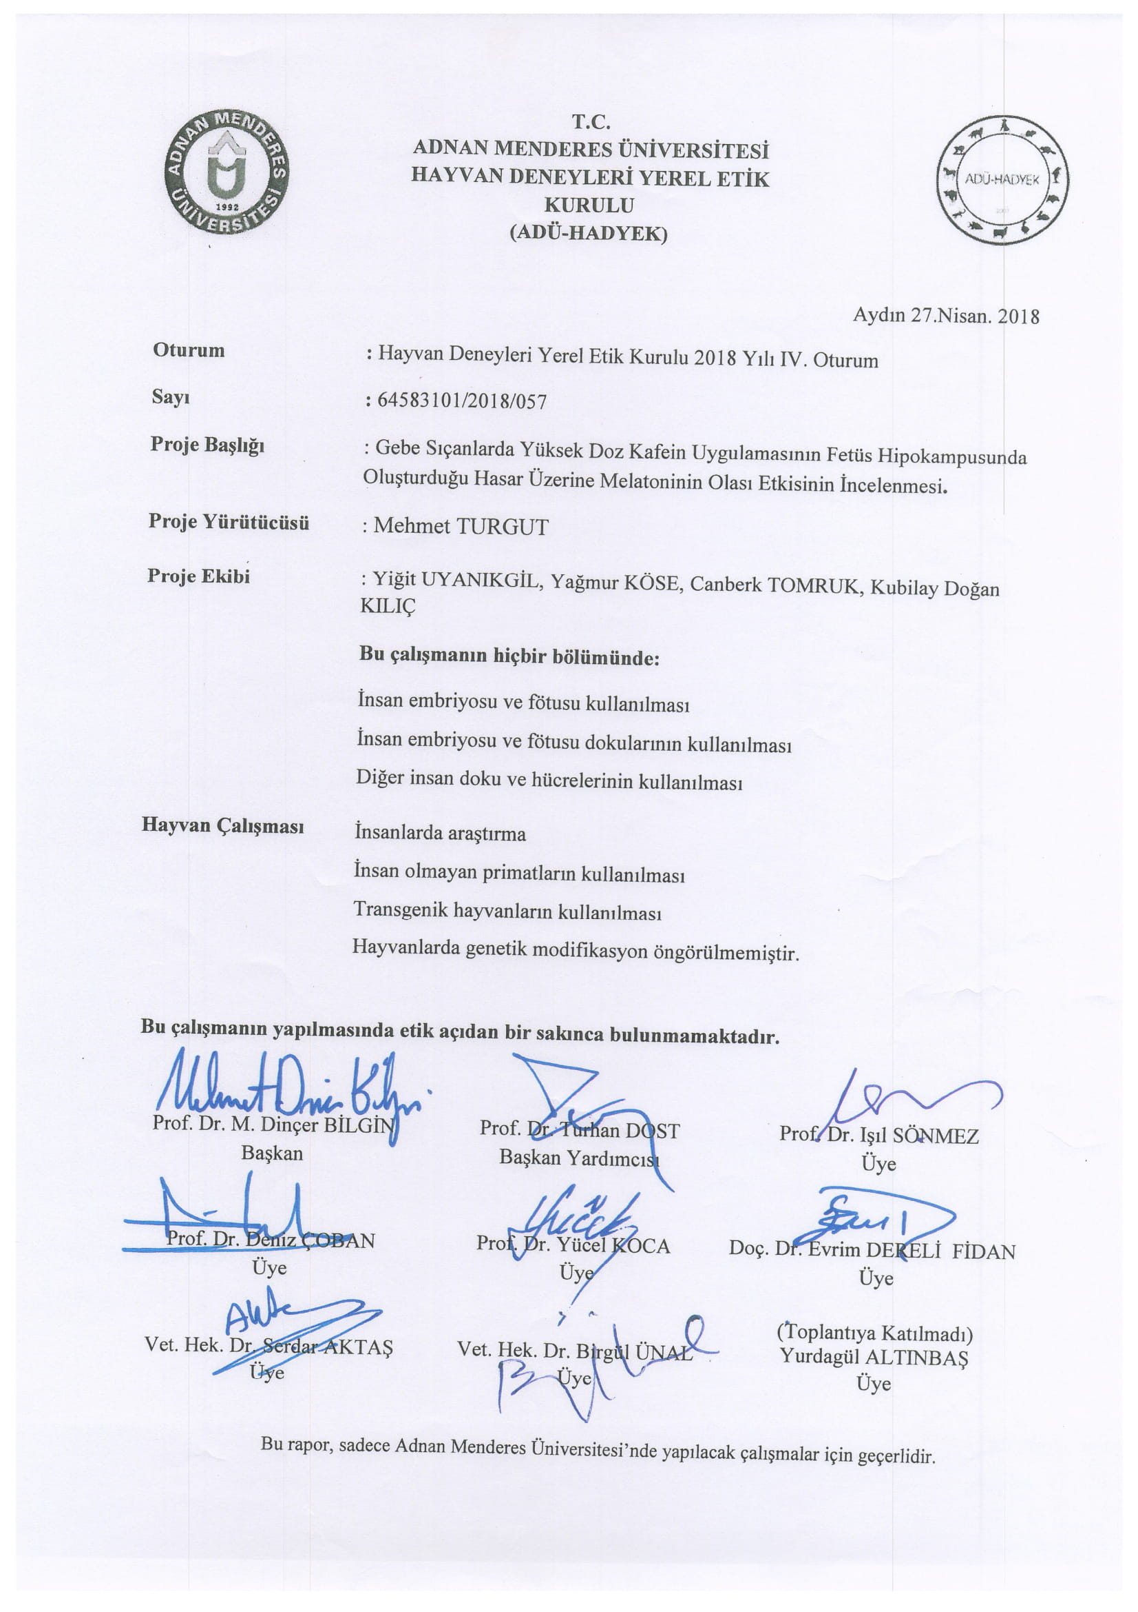
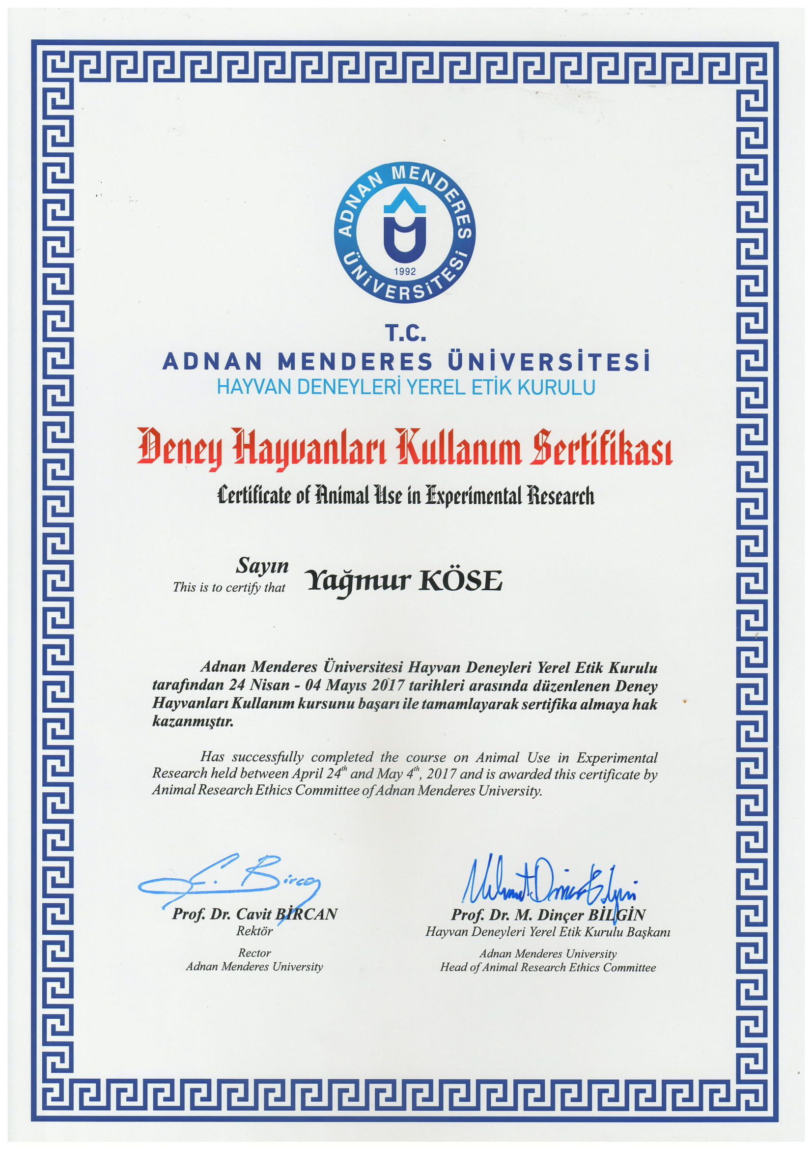
Ek-2 :

ÖZGEÇMİŞ

Soyadı, Adı : KÖSE, Yağmur
Uyruk : T.C.
Doğum Yeri ve Tarihi : Sivas / 16.07.1987
Telefon : 0505 936 14 78
E-mail : yagmurkose@hotmail.com/ yagmurkosebio@gmail.com
Yabancı Dil : İngilizce

EĞİTİM

Derece | Kurum | Mezuniyet tarihi
Y. Lisans | ADÜ Tıp Fakültesi Histoloji ve Embriyoloji AD | ../.../2020
Lisans | Ege Üniversitesi Fen Fakültesi, Biyoloji, Çevre Biyolojis Ağırlıklı | 26/01/2016

Stajlar ve iş deneyimleri :
- 17/06/2013-12/07/2013 Ege Üniversitesi Tıp Fakültesi Hastanesi Parazitoloji ABD. İZMİR /Zorunlu Stj.,
Parazitoloji polikliniği ve seroloji laboratuvarında görev aldım.

- 17/10/2017-20/12/17 MyCro Klinik Araştırma- Saha Koordinatörü-Aydın Adnan Menderes Üniversitesi Tıp Fakültesi Hastanesi,
Fizik Tedavi ve Rehabilitasyon AD. Prof. Dr. Yasemin TURAN’ın çalışmasında ve Hematoloji AD.Prof.Dr. Zahit BOLAMAN’ın çalışmasında görev aldım.

- 21/12/2017-31/03/2018 Aydın Adnan Menderes Üniversitesi Tıp Fakültesi Hastanesi Hematoloji Laboratuvarı,
Biyolog olarak tam zamanlı çalıştım.

Kurs ve sertifika bilgileri :
24.04.2017-04.05.2017 Deney Hayvanları Kullanım Sertifikası
2016 (Güz dönemi ) Pedogojik Formasyon (Aydın Adnan Menderes Üniversitesi
Eğitim Fakültesi
07.12.2013 GMP - İyi Üretim Uygulamaları
08.12.2013 GLP - İyi Laboratuvar Uygulamaları
09.12.2013 ISO / IEC 17025: 2005
10.12.2013 ISO 22716: 2007
11.01.2014 English at American Cultural School

Seminer ve kongreler :
09.05.2017 İncekaralar Tıbbi Cihazlar Ticaret A.Ş. tarafından, Pipet Klinik, Pipetlemede Prensipler, Pipetlerde Ergonomi, Pipetlerde Dezenfeksiyon ve Temiz ‘’Eppendorf Pipet Semineri ‘’
13.04.2017 İncekaralar Tıbbi Cihazlar Ticaret A.Ş. tarafından, Mikroskop Sistemleri, Mikroskopi Ataçmanları ve Uygulamaları, Mikroskopi Çözümler Mikroskopide Güncel Uygulamalar ve Yeni Trendler Konularına İlişkin ‘’Olympus Mikroskopi Semineri’’
18-19/04/2013 Ege Üniversitesi Fen Fakültesi tarafından,‘’1. Ege Nanoteknoloji Günleri’’
31.03.2013 Ege Üniversitesi Bilim Teknoloji Topluluğu (EBİLTET) tarafından, Ege Üniversitesi Bilim Teknoloji Uygulama ve Araştırma Merkezi (EBİLTEM) desteği ile, ‘’Kanser Biyolojisi ve Genetiği Sempozyumu’’
25/05/2012 Ege Üniversitesi Tıp Fakültesi Araştırma ve Eğitim Laboratuvarı (AREL) tarafından, ‘’IV.Tıpta Yayın Etiği ve Proje Yönetimi Sempozyumu’’
03-07/09/2012 Ege Üniversitesi, Fen Fakültesi, Biyoloji Bölümü tarafından,‘’21. Ulusal Biyoloji Kongresi’’

